**TUGAS AKHIR**

**RANCANG BANGUN SISTEM INFORMASI GEREJA KEMAH INJIL INDONESIA TIBERIAS SEKADAU BERBASIS WEB**

**DI KECAMATAN SEKADAU HILIR KABUPATEN SEKADAU**

Diajukan Sebagai Persyaratan untuk Menyelesaikan Program Pendidikan

Diploma III Pada Program Studi Teknik Informatika

Jurusan Teknik Elektro Politeknik Negeri Pontianak



**OLEH:**

**IVAN APRIALDO**

**NIM. 3201916042**

**PROGRAM STUDI D-III TEKNIK INFORMATIKA**

**JURUSAN TEKNIK ELEKTRO**

**POLITEKNIK NEGERI PONTIANAK**

**2022**

# HALAMAN PENGESAHAN

**RANCANG BANGUN SISTEM INFORMASI GEREJA KEMAH**

**INJIL INDONESIA TIBERIAS SEKADAU BERBASIS WEB**

**DI KECAMATAN SEKADAU HILIR KABUPATEN SEKADAU**

**Oleh :**

**Ivan Aprialdo**

**NIM. 3201916042**

**Tugas akhir ini telah diterima dan disahkan sebagai salah satu syarat untuk menyelesaikan Program Pendidikan Diploma 3 pada Program Studi**

**Teknik Informatika Jurusan Teknik Elektro Politeknik Negeri Pontianak.**

**Disahkan oleh:**

|  |  |
| --- | --- |
| **Ketua Jurusan Teknik Elektro**  **Hasan, S.T., M.T**  **NIP. 197108201999031003** | **Ketua Program Studi**  **Teknik Informatika**  **Suheri, S.T., M.Cs**  **NIP. 198307172008121005** |

**Mengetahui,**

**Direktur Politeknik Negeri Pontianak**

**Dr. Ir. H. Muhammad Toasin Asha, M.Si**

**NIP. 196112251990111001**

# HALAMAN PERNYATAAN

**RANCANG BANGUN SISTEM INFORMASI GEREJA KEMAH**

**INJIL INDONESIA TIBERIAS SEKADAU BERBASIS WEB**

**DI KECAMATAN SEKADAU HILIR KABUPATEN SEKADAU**



**Oleh:**

**Ivan Aprialdo**

**3201916042**

**Dosen Pembimbing :**

**Suheri, ST.,M.Cs.**

**NIP. 198307172008121005**

**Telah dipertahankan di depan penguji pada tanggal 13 September 2022 dan dinyatakan memenuhi syarat sebagai Laporan Tugas Akhir.**

**Dosen Penguji:**

|  |  |
| --- | --- |
| **Yasir Arafat, S.S.T., M.T.**  **NIP.** **197203041995011001** |  |

# HALAMAN PERNYATAAN ORISINALITAS

Saya yang bertanda tangan dibawah ini :

Nama                   : Ivan Aprialdo

NIM                    : 3201916042

Jurusan / Program Studi : Teknik Elektro / Teknik Informatika

Rancang Bangun Sistem Informasi Gereja Kemah Injil Indonesia Tiberias Sekadau Berbasis Web di Kecamatan Sekadau Hilir Kabupaten Sekadau.

Judul Tugas Akhir        :

Menyatakan dengan sebenar-benarnya bahwa penulisan Tugas Akhir ini berdasarkan hasil penelitian, pemikiran dan pemaparan asli dari saya sendiri, baik untuk naskah Tugas Akhir maupun kegiatan yang tercantum sebagai bagian dari Tugas Akhir ini. Jika terdapat karya orang lain, saya akan mencantumkan sumber yang jelas.

Demikian pernyataan ini saya buat dengan sesungguhnya dan apabila di kemudian hari terdapat penyimpangan dan ketidakbenaran dalam pernyataan ini, maka saya bersedia menerima sanksi akademik berupa pencabutan gelar yang telah diperoleh karena karya tulis ini dan sanksi lain sesuai dengan peraturan yang berlaku di Politeknik Negeri Pontianak.

Demikian pernyataan ini saya buat dalam keadaan sadar tanpa paksaan dari pihak mana pun.

Pontianak, 13 September 2022

Yang membuat pernyataan,

Materai

10000

Ivan Aprialdo

3201916042

# RIWAYAT HIDUP



**Biodata Mahasiswa :**

Nama Mahasiswa : Ivan Aprialdo

NIM : 3201916042

Tempat / Tanggal Lahir : Gonis Tekam / 04 April 2001

Jenis Kelamin : Laki- Laki

Agama : Kristen

Alamat : Jl. Selat Sumba, Gang Harapan 3

No. Telepon Rumah / Handphone : 0895-2860-3835

Email : [**ivanaprialdo6789@gmail.com**](mailto:ivanaprialdo6789@gmail.com)

# ABSTRAK

Gereja Kemah Injil Indonesia (GKII) Jemaat Tiberias Sekadau adalah salah satu gereja (GKII) yang ada di Ibu Kota Kabupaten Sekadau. Sistem informasi yang dibuat adalah berbasis Web dan sebagai media informasi yang ada di Gereja Kemah Injil Indonesia Tiberias Sekadau, Kecamatan Sekadau Hilir Kabupaten Sekadau. Metodologi penelitian yang digunakan dalam penyusunan laporan Tugas Akhir ini adalah menggunakan metode Prototype. Website Gereja Kemah Injil Indonesia (GKII) Tiberias Sekadau ini dirancang dan dibangun untuk mempermudah publikasi informasi seputaran kegiatan yang dilakukan gereja. Pembuatan website ini juga bertujuan untuk mengelola data-data seperti bidang pelayanan, warta jemaat, jadwal kebaktian, jadwal petugas pelayanan ibadah, laporan keuangan pemasukan Gereja dan pendataan jemaat yang datanya di simpan di database.

Sistem informasi dapat menampilkan informasi dengan baik pada perangkat apa saja karena sistem informasi yang dibangun bersifat responsive, yaitu sebuah antarmuka yang dapat beradaptasi dalam media apapun. Website Sistem Informasi GKII Tiberias Sekadau ini dibangun menggunakan *framework* PHP Laravel dan *framework* Css Boostrap. Fitur pendataan jemaat juga dapat memudahkan jemaat dalam melakukan pendataan dan tidak perlu lagi menggunakan kertas dengan tulisan tangan.

Kata Kunci: GKII Tiberias Sekadau, *website,* Informasi

# ABSTRACT

*The Indonesian Gospel Tabernacle Church (GKII) of the Congregation of Tiberias Sekadau is one of the churches (GKII) in the capital city of Sekadau Regency. The information system created is Web-based and as a medium of information at the Church of the Indonesian Gospel Tent of Tiberias Sekadau, Sekadau Hilir District, Sekadau Regency. The research methodology used in the preparation of this final report is the Prototype method. The website of the Indonesian Gospel Camp Church (GKII) Tiberias Sekadau was designed and built to facilitate the publication of information about the activities carried out by the church. Making this website also aims to manage data such as the field of service, church news, worship schedules, worship service staff schedules, church income financial reports and congregation data collection whose data is stored in a database.*

*Information systems can display information well on any device because the information system built is responsive, which is an interface that can adapt to any media. The GKII Tiberias Sekadau Information System website was built using the PHP Laravel framework and the Css Boostrap framework. The church data collection feature can also make it easier for the congregation to collect data and no longer need to use handwritten paper.*

*Keywords: GKII Tiberias Sekadau, website, Information*

# PRAKATA

Puji syukur kepada Tuhan Yang Maha Esa atas berkat dan pimpinan-Nya yang telah penulis terima selama melaksanakan Tugas Akhir ini, sehingga pada akhirnya penulis dapat menyelesaikan Tugas Akhir ini dengan baik. Pada kesempatan ini penulis menyampaikan rasa terima kasih yang sebesar-besarnya kepada orang-orang yang telah berperan sehingga Tugas Akhir ini dapat terselesaikan, antara lain:

1. Orang tua yang selalu memberikan nasihat dan dukungan selama pelaksanaan Tugas Akhir.
2. Bapak Dr. Ir. H. Muhammad Toasin Asha, M.Si., selaku Direktur Politeknik Negeri Pontianak.
3. Bapak Hasan, S.T., M.T., selaku Ketua Jurusan Teknik Elektro.
4. Bapak Suheri, S.T., M.Cs., selaku Ketua Program Studi Teknik Informatika dan Dosen Pembimbing yang tiada henti memberikan bimbingan, dukungan, saran, kritik dan motivasi kepada penulis.
5. Bapak Muhammad Diponegoro, S.Kom., M.Cs., selaku Koordinator Tugas Akhir Program Studi Teknik Informatika.
6. Bapak Yasir Arafat, S.S.T., M.T., selaku Dosen Penguji 1 yang juga telah memberikan saran dan kritik selama pelaksanaan Tugas Akhir.
7. Bapak Lindung Siswanto, S.Kom., M.Eng. selaku Dosen Penguji 2 yang telah memberikan saran dan kritik selama pelaksanaan Tugas Akhir.
8. Seluruh staf pengajar dan administrasi Politeknik Negeri Pontianak, khususnya di Jurusan Teknik Elektro Program Studi Teknik Informatika.
9. Teman-teman Program Studi Teknik Informatika yang selalu memberi semangat, bantuan, dan saran selama pelaksanaan Tugas Akhir.

Penulis menyadari bahwa dalam penyusunan laporan Tugas Akhir ini masih jauh dari sempurna, untuk itu kritik dan saran dari pembaca yang membangun sangat penulis harapkan untuk menjadi pelajaran di kemudian hari.

Penulis berharap semoga laporan Tugas Akhir ini dapat memberikan manfaat bagi kita semua. Akhir kata, semua kelemahan dan kekurangan dalam laporan Tugas Akhir ini murni kedangkalan ilmu penulis. Untuk itu penulis mohon maaf sebesar-besarnya. Dan sudilah kiranya para pembaca memberikan saran dan kritik demi perbaikan. Semoga menjadi pelecut semangat bagi penulis untuk senantiasa belajar dan terus belajar. Paling akhir, semoga laporan Tugas Akhir ini dapat sedikit memberikan manfaat, baik kepada penulis dan juga para pembaca. Aamiin.

Pontianak, 13 September 2022

Ivan Aprialdo

NIM. 3201916042

# DAFTAR ISI

HALAMAN PENGESAHAN ii

HALAMAN PERNYATAAN iii

HALAMAN PERNYATAAN ORISINALITAS iv

RIWAYAT HIDUP v

ABSTRAK vi

ABSTRACT vii

PRAKATA viii

DAFTAR ISI x

DAFTAR TABEL xiii

DAFTAR GAMBAR xv

BAB I PENDAHULUAN 1

1.1 Latar Belakang 1

1.2 Rumusan Masalah 3

1.3 Batasan Masalah 3

1.4 Tujuan Penelitian 4

1.5 Manfaat Penelitian 4

1.6 Metodologi Penelitian 5

1.6.1 *Listen to Customer* 6

1.6.2 *Build/Revise Mock-up* 6

1.6.3 *Customer Test Drives Mock-up* 6

1.7 Sistematika Tugas Akhir 7

BAB II DASAR TEORI 8

2.1. Tinjauan Pustaka 8

2.2. Teori Dasar 9

2.2.1 Sistem 9

2.2.2 Informasi 9

2.2.3 Website 10

2.2.4 XAMPP 10

2.2.5 Apache *Web* Server 10

2.2.6 MariaDB 11

2.2.7 *Hypertext Markup Languange* (HTML) 11

2.2.8 *Cascading Style Sheets* (CSS) 12

2.2.9 *Hypertext Pre-processor* (PHP) 13

2.2.10 *Framework* Laravel 14

2.2.11 Bootstrap 14

2.2.12 Visual Studio Code 15

BAB III PERANCANGAN SISTEM 16

3.1 Gambaran Sistem lama 16

3.2 Gambaran Sistem Baru 17

3.3 *Listen to Customer* 20

3.3.1 Pemodelan Sistem 20

3.3.2 Deskripsi Aktor 24

3.3.3 Deskripsi Use Case 24

3.3.4 Use Case Scenario 25

3.4 Build and Revise Mockup 32

3.4.1 Tampilan Umum 33

3.4.2 Tampilan Staf Tu Setelah Sudah Login 40

3.4.3 Tampilan BPJ Setelah Sudah Login 64

3.5 Rancangan Database 78

3.5.1 Struktur Tabel 78

3.5.2 Relasi Tabel 90

BAB IV HASIL DAN PEMBAHASAN 91

4.1 Implementasi Antarmuka Pengguna 91

4.1.1 Tampilan Umum 91

4.1.2 Tampilan Staf Tu Setelah Sudah Login 100

4.1.3 Tampilan Bpj Setelah Sudah Login 118

4.2 *Customer Test Drives Mock-up* 127

4.2.1 Pengujian UAT (*User Acceptance Test*) 127

BAB V PENUTUP 131

5.1 Kesimpulan 131

5.2 Saran 131

DAFTAR PUSTAKA 132

# DAFTAR TABEL

Tabel 3.1 Deskripsi Aktor 24

Tabel 3.2 Deskripsi *Use case* 24

Tabel 3.3 SK-01 *Login* 25

Tabel 3.4 SK-02 Menambahkan Data Pada Konten Fitur Khusus Staf Tata Usaha 26

Tabel 3.5 SK-03 Mengubah Data Pada Konten Fitur Khusus Staf Tata Usaha 26

Tabel 3.6 SK-04 Menghapus Data Pada Konten Fitur Khusus Staf Tata Usaha 27

Tabel 3.7 SK-05 Melihat Data Pada Konten Fitur Khusus Staf Tata Usaha 27

Tabel 3.8 SK-06 Melihat Sejarah 28

Tabel 3.9 SK-07 Melihat Visi dan Misi 28

Tabel 3.10 SK-8 Menambahkan Data Konten BBWJL 29

Tabel 3.11 SK-9 Mengubah Data Konten BBWJL 29

Tabel 3.12 SK-10 Menghapus Data Pada Konten BBWJL 30

Tabel 3.13 SK-11 Melihat Konten BBWJL 30

Tabel 3.14 SK-12 Mengelola Data Jemaat 31

Tabel 3.15 SK-13 Mengelola Galeri 31

Tabel 3.16 SK-14 Mengelola Kontak 32

Tabel 3.17 SK-15 Melihat Kritik dan Saran 32

Tabel 3.18 Struktur Tabel Pengguna 78

Tabel 3.19 BPJ Pengembalaan 79

Tabel 3.20 BPJ Penasehat 79

Tabel 3.21 BPJ Pengurus Inti 79

Tabel 3.22 BPJ Seksi Pelayanan 80

Tabel 3.23 Bidang Pelayanan Anak 80

Tabel 3.24 Bidang Pelayanan Remaja 81

Tabel 3.25 Bidang Pelayanan Pemuda 81

Tabel 3.26 Bidang Pelayanan Perkaria 81

Tabel 3.27 Bidang Pelayanan Perkauan 82

Tabel 3.28 Warta Jemaat 82

Tabel 3.29 Ibadah Remaja 83

Tabel 3.30 Ibadah Perkaria 83

Tabel 3.31 Ibadah Keluarga 84

Tabel 3.32 Ibadah Persekutuan Doa Pemuda 84

Tabel 3.33 Ibadah Perkauan 84

Tabel 3.34 Ibadah Pemuda 85

Tabel 3.35 Ibadah Minggu Raya 85

Tabel 3.36 Ibadah Anak Sekolah Minggu 86

Tabel 3.37 Pemasukan Saldo Bulan 86

Tabel 3.38 Pemasukan Kolekte Minggu 87

Tabel 3.39 Pemasukan Persepuluhan 87

Tabel 3.40 Pendataan Jemaat 87

Tabel 3.41 Galery 88

Tabel 3.42 Kontak 88

Tabel 3.43 Kritik dan Saran 88

Tabel 4.1 Hasil Pengujian UAT pada Jemaat 127

Tabel 4.2 Hasil Pengujian UAT pada staf tu 129

Tabel 4.3 Hasil Pengujian UAT pada Bpj 130

# DAFTAR GAMBAR

Gambar 1. 1 Metode Prototype 6

Gambar 2. 1 Contoh Penulisan Kode HTML 12

Gambar 2. 2 Contoh Penulisan Kode CSS 13

Gambar 2. 3 Contoh penulisan script PHP 14

Gambar 2. 4 Contoh Penggunaan Kode Boostrap 15

Gambar 3. 1 *Use Case* Diagram *Administrator* Staf tata usaha 21

Gambar 3. 2 *Use Case* Diagram Badan Pengurus Jemaat (BPJ) 22

Gambar 3. 3 *Use Case* Diagram Jemaat 23

Gambar 3.4 *Navigation Bar* Sebelum *Login* 33

Gambar 3.5 Halaman Beranda 34

Gambar 3.6 *Footer* 35

Gambar 3.7 Halaman Tentang Visi dan Misi 35

Gambar 3.8 Halaman Tentang Sejarah 35

Gambar 3.9 Halaman Tentang Sejarah 36

Gambar 3.10 Halaman Tentang Sejarah 36

Gambar 3.11 Halaman Artikel Warta Jemaat 37

Gambar 3.12 Halaman Artikel Warta Jemaat 37

Gambar 3.13 Halaman Artikel Jadwal Kebaktian 38

Gambar 3.14 Halaman Artikel Laporan Keuangan Pemasukan 38

Gambar 3.15 Halaman Artikel Data Jemaat 39

Gambar 3.16 Halaman Galery 39

Gambar 3.17 Halaman Kontak 40

Gambar 3.18 Halaman Login 40

Gambar 3.19 *Navigation Bar* Staf Tu Setelah Login 41

Gambar 3.20 Halaman Dashboard 41

Gambar 3.21 Halaman BPJ 42

Gambar 3.22 Halaman Pengembalaan 42

Gambar 3.23 Halaman Penasehat 43

Gambar 3.24 Halaman Pengurus Inti 43

Gambar 3.25 Halaman Seksi-Seksi Pelayanan 44

Gambar 3.26 Halaman Bidang Pelayanan 45

Gambar 3.27 Halaman Pelayanan Anak 45

Gambar 3.28 Halaman Pelayanan Remaja 46

Gambar 3.29 Halaman Pelayanan Pemuda 46

Gambar 3.30 Halaman Pelayanan Perkaria 47

Gambar 3.31 Halaman Pelayanan Perkauan 47

Gambar 3. 32 Halaman Warta Jemaat 48

Gambar 3.33 Buat Warta Jemaat Baru 48

Gambar 3.34 Hasil Setelah Tambah Data 49

Gambar 3.35 Halaman Jadwal Kebaktian 49

Gambar 3.36 Halaman Ibadah Remaja 50

Gambar 3.37 Halaman Ibadah Perkaria 50

Gambar 3.38 Halaman Ibadah Keluarga 51

Gambar 3.39 Halaman Ibadah Persekutuan Doa Pemuda 51

Gambar 3.40 Halaman Ibadah Perkauan 52

Gambar 3.41 Halaman Ibadah Pemuda 52

Gambar 3.42 Halaman Ibadah Minggu Raya 53

Gambar 3.43 Halaman Ibadah Anak Sekolah Minggu 54

Gambar 3.44 Halaman Pendataan Jemaat 54

Gambar 3.45 Halaman Form Pendataan Jemaat 55

Gambar 3.46 Halaman Setelah Tambah Data Jemaat 55

Gambar 3.47 Halaman Laporan Keuangan Pemasukan 56

Gambar 3.48 Halaman Pemasukan Saldo Bulanan 56

Gambar 3.49 Halaman Tambah Data Saldo Bulan 57

Gambar 3.50 Halaman Setelah Tambah Data Pemasukan Bulanan 57

Gambar 3.51 Halaman Kolekte Minggu 58

Gambar 3.52 Halaman Tambah Data Kolekte Minggu 58

Gambar 3.53 Halaman Setelah Tambah Data Kolekte Minggu 59

Gambar 3.54 Halaman Persepuluhan 59

Gambar 3.55 Halaman Tambah Data Persepuluhan 60

Gambar 3.56 Halaman Setelah Tambah Data Persepuluhan 60

Gambar 3.57 Halaman Kelola Galery 61

Gambar 3.58 Halaman Kontak 62

Gambar 3.59 Halaman Tambah Data Kontak 62

Gambar 3.60 Halaman Setelah Tambah Data Kontak 63

Gambar 3.61 Halaman Kritik dan Saran 63

Gambar 3.62 Halaman Login 64

Gambar 3.63 *Navigation Bar* Bpj Setelah Login 64

Gambar 3.64 Halaman *Dashboard* 65

Gambar 3.65 Halaman BPJ 66

Gambar 3.66 Halaman Pengembalaan 66

Gambar 3.67 Halaman Penasehat 67

Gambar 3.68 Halaman Pengurus Inti 67

Gambar 3.69 Halaman Seksi-Seksi Pelayanan 68

Gambar 3.70 Halaman Bidang Pelayanan 69

Gambar 3.71 Halaman Pelayanan Anak 69

Gambar 3.72 Halaman Pelayanan Remaja 70

Gambar 3.73 Halaman Pelayanan Pemuda 70

Gambar 3.74 Halaman Pelayanan Perkaria 71

Gambar 3.75 Halaman Pelayanan Perkauan 71

Gambar 3.76 Halaman Warta Jemaat 72

Gambar 3.77 Buat Warta Jemaat Baru 72

Gambar 3.78 Hasil Setelah Tambah Data 73

Gambar 3.79 Halaman Laporan Keuangan Pemasukan 73

Gambar 3.80 Halaman Pemasukan Saldo Bulanan 74

Gambar 3.81 Halaman Tambah Data Saldo Bulan 74

Gambar 3.82 Halaman Setelah Tambah Data Pemasukan Bulanan 75

Gambar 3.83 Halaman Kolekte Minggu 75

Gambar 3.84 Halaman Tambah Data Kolekte Minggu 76

Gambar 3.85 Halaman Setelah Tambah Data Kolekte Minggu 76

Gambar 3.86 Halaman Persepuluhan 77

Gambar 3.87 Halaman Tambah Data Persepuluhan 77

Gambar 3.88 Halaman Setelah Tambah Data Persepuluhan 78

Gambar 3.89 Relasi Tabel 90

Gambar 4.1 *Navigation Bar* 91

Gambar 4.2 Halaman Beranda 92

Gambar 4.3 *Footer* 93

Gambar 4.4 Visi dan Misi 93

Gambar 4.5 Halaman Tentang Sejarah 94

Gambar 4.6 Badan Pengurus Jemaat 95

Gambar 4.7 Bidang Pelayanan 96

Gambar 4.8 Halaman Warta Jemaat 96

Gambar 4.9 Halaman Artikel Warta Jemaat 97

Gambar 4.10 Halaman Artikel Jadwal Kebaktian 97

Gambar 4.11 Halaman Artikel Laporan Keuangan Pemasukan 98

Gambar 4.12 Halaman Artikel Data Jemaat 98

Gambar 4.13 Halaman Galery 99

Gambar 4.14 Halaman Kontak 99

Gambar 4.15 Halaman Login 100

Gambar 4.16 Halaman *Navigation Bar* 100

Gambar 4.17 Halaman Dashboard 101

Gambar 4.18 Halaman BPJ 101

Gambar 4.19 Halaman Pengembalaan 102

Gambar 4.20 Halaman Penasehat 102

Gambar 4.21 Halaman Pengurus Inti 102

Gambar 4.22 Halaman Seksi-Seksi Pelayanan 103

Gambar 4.23 Halaman Seksi-Seksi Pelayanan 103

Gambar 4.24 Halaman Bidang Pelayanan 104

Gambar 4.25 Halaman Pelayanan Anak 104

Gambar 4.26 Halaman Pelayanan Remaja 104

Gambar 4.27 Halaman Pelayanan Pemuda 105

Gambar 4.28 Halaman Pelayanan Perkaria 105

Gambar 4.29 Halaman Pelayanan Perkauan 105

Gambar 4.30 Halaman Warta Jemaat 106

Gambar 4.31 Buat Warta Jemaat Baru 106

Gambar 4.32 Hasil Setelah Tambah Data 107

Gambar 4.33 Halaman Jadwal Kebaktian 107

Gambar 4.34 Jadwal Ibadah Remaja 108

Gambar 4.35 Jadwal Ibadah Perkaria 108

Gambar 4.36 Jadwal Ibadah Keluarga 108

Gambar 4.37 Jadwal Ibadah Persekutuan Doa Pemuda 109

Gambar 4.38 Jadwal Ibadah Perkauan 109

Gambar 4.39 Jadwal Ibadah Pemuda 109

Gambar 4.40 Jadwal Ibadah Minggu Raya 110

Gambar 4.41 Jadwal Ibadah Minggu Raya 110

Gambar 4.42 Jadwal Ibadah Anak Sekolah Minggu 110

Gambar 4.43 Halaman Pendataan Jemaat 111

Gambar 4.44 Halaman Form Pendataan Jemaat 111

Gambar 4.45 Halaman Setelah Tambah Data Jemaat 112

Gambar 4.46 Halaman Laporan Keuangan Pemasukan 112

Gambar 4.47 Pemasukan Bulanan 113

Gambar 4.48 Tambah Saldo Bulan 113

Gambar 4.49 Hasil Setelah Tambah Data 113

Gambar 4.50 Kolekte Minggu 114

Gambar 4.51 Tambah Data Kolekte Minggu 114

Gambar 4.52 Hasil Setelah Tambah Data 114

Gambar 4.53 Halaman Persepuluhan 115

Gambar 4.54 Tambah Data Persepuluhan 115

Gambar 4.55 Hasil Setelah Tambah Data Persepuluhan 115

Gambar 4.56 Halaman Kelola Galery 116

Gambar 4. 57 Halaman Kontak 116

Gambar 4.58 Halaman Form Tambah Data Kontak 117

Gambar 4.59 Hasil Setelah Tambah Data 117

Gambar 4 60 Kritik dan Saran 117

Gambar 4.61 Halaman Login 118

Gambar 4.62 Halaman *Navigation Bar* 118

Gambar 4.63 Halaman *Dashboard* Bpj 119

Gambar 4.64 Halaman BPJ 119

Gambar 4.65 Halaman Pengembalaan 120

Gambar 4.66 Halaman Penasehat 120

Gambar 4.67 Halaman Pengurus Inti 120

Gambar 4.68 Halaman Seksi-Seksi Pelayanan 121

Gambar 4.69 Halaman Seksi-Seksi Pelayanan 121

Gambar 4.70 Halaman Bidang Pelayanan 122

Gambar 4.71 Halaman Pelayanan Anak 122

Gambar 4.72 Halaman Pelayanan Remaja 122

Gambar 4.73 Halaman Pelayanan Pemuda 122

Gambar 4.74 Halaman Pelayanan Perkaria 123

Gambar 4.75 Halaman Pelayanan Perkauan 123

Gambar 4.76 Halaman Warta Jemaat 123

Gambar 4.77 Buat Warta Jemaat Baru 124

Gambar 4.78 Hasil Setelah Tambah Data 124

Gambar 4.79 Halaman Laporan Keuangan Pemasukan 124

Gambar 4.80 Pemasukan Bulanan 125

Gambar 4.81 Tambah Saldo Bulan 125

Gambar 4.82 Hasil Setelah Tambah Data 125

Gambar 4.83 Kolekte Minggu 125

Gambar 4.84 Tambah Data Kolekte Minggu 126

Gambar 4.85 Hasil Setelah Tambah Data 126

Gambar 4.86 Halaman Persepuluhan 126

Gambar 4.87 Tambah Data Persepuluhan 126

Gambar 4.88 Hasil Setelah Tambah Data Persepuluhan 127

# BAB I PENDAHULUAN

## Latar Belakang

Gereja Kemah Injil Indonesia (GKII) Jemaat Tiberias Sekadau adalah salah satu gereja (GKII) yang ada di Ibu Kota Kabupaten Sekadau. Gereja yang berdiri sejak tahun 2006 silam ini juga memiliki luas gedung sebesar 1.590 meter persegi dengan panjang 53 Meter dan lebar 30 Meter. Dan memiliki kapasitas gedung dapat menampung hingga 1000 jemaat/jiwa. Dalam ibadah minggu kehadiran jemaat biasanya sebanyak 280-330 orang, dan dalam ibadah hari raya kehadiran jemaat kisaran 300-360 jiwa/jemaat. Berikut merupakan berbagai program kerja yang telah disusun oleh Badan Pengurus Jemaat, baik itu berupa jadwal kebaktian yang mencakup ibadah remaja, ibadah perkaria, ibadah perkauan, ibadah keluarga, ibadah persekutuan doa pemuda, ibadah pemuda, ibadah minggu raya, ibadah anak sekolah minggu, jadwal petugas pelayanan ibadah, menyampaikan laporan keuangan pemasukan Gereja, pendataan jemaat, laporan kegiatan Gereja dan artikel yang dapat dibaca dan menjadi bahan renungan jemaat.

Jadwal Ibadah umum adalah Ibadah Raya Minggu yang dilaksanakan setiap hari minggu, jarang ada perubahan jadwal, biasanya hanya bentuk ibadahnya dan *dress code* yang berubah sesuai kegiatan seperti perayaan ulang tahun Gereja, kegiatan Nasional seperti HUT RI. Untuk penyampaian saat ini menggunakan warta jemaat/pengumuman Gereja saat ibadah, buletin dalam bentuk print kertas atau tempelan di mading maupun di informasikan melalui grup whatsapp dan media sosial gereja lainnya. ibadah keluarga adalah ibadah yang dilaksanakan di rumah-rumah jemaat, jadi jadwalnya menyangkut tanggal dan tempat pelaksananya serta petugas ibadahnya dan untuk jadwal pelaksanaan nya sendiri tergantung dari kesiapan keluarga nya sendiri. Untuk saat ini seperti info lain hanya mengandalkan warta/pengumuman di saat ibadah, buletin, mading dan sosial media Gereja. jadwal petugas pelayanan ibadah adalah rincian nama-nama jemaat yang melayani sesuai bidangnya masing-masing yang menyangkut tanggal pelayanan, bidang pelayanannya serta bentuk acaranya. Contohnya seperti Pemimpin Pujian atau pemimpin ibadah, *singer*, pemain musik maupun tugas lainnya dalam setiap ibadah.

Penyampaian saat ini masih mengandalkan warta Gereja dan buletin serta sosial media Gereja. Laporan keuangan khususnya pemasukan adalah arus kas gereja yang bersumber dari kolekte/persembahan setiap ibadah, persepuluhan jemaat dan persembahan syukur dari jemaat. Keuangan yang terkumpul dikelola oleh bendahara dan badan pengurus jemaat untuk keperluan operasional gereja seperti biaya listrik, air, gaji staf dan gaji gembala sidang/pendeta, serta keperluan lainnya seperti pembangunan, misi penginjilan dan pemberian kasih kepada jemaat/simpatisan yang sakit atau membutuhkan. Dan juga penyampaian laporan keuangan pemasukan Gereja susah untuk diketahui karena penyampaian pemasukan keuangannya hanya diumumkan saat warta jemaat dan hanya sekilas saja. Data jemaat adalah data tahunan keanggotaan jemaat dalam Gereja, baik itu Keluarga maupun orang perorangan yang beraktivitas di Kota Sekadau dan anak sekolah yang beribadah di GKII Tiberias Sekadau, data digunakan agar Gereja dapat mengontrol keperluan sarana dan prasarana serta melakukan pelayanan kasih dan diakonia. Data tersebut mencangkup nama, tanggal lahir, pekerjaan, nomor *handphone*, alamat dan status baptisan. Pengumpulan data saat ini menggunakan formulir berbentuk kertas yg harus di isi setiap kepala keluarga atau simpatisan GKII Tiberias Sekadau. Laporan kegiatan adalah penyampaian setiap rancangan maupun program dalam gereja kepada jemaat baik dari segi pembangunan, penginjilan dan lain sebagainya. Sedangkan artikel adalah ringkasan khotbah atau renungan firman Tuhan dari Gembala kepada jemaat GKII Tiberias Sekadau. Untuk penyampaian saat ini melalui mading dan sosial media gereja.

Berdasarkan hasil uraian diatas terdapat beberapa kekurangan terutamanya , selama ini penyampaian informasi yang ada di GKII Tiberias Sekadau hanya mengandalkan warta jemaat atau pengumuman pada saat ibadah dan buletin dalam bentuk cetakan kertas serta menggunakan media sosial seperti grup whatsapp, facebook, dan instagram Gereja. Akan tetapi dalam praktiknya sistem informasi seperti yang sudah biasa dilakukan dinilai kurang efektif karena memerlukan waktu yang banyak dalam ibadah apabila banyak pengumuman yang harus disampaikan dalam waktu ibadah tersebut, dan terkadang ada beberapa pengumuman yang terlewatkan dalam penyampaiannya. Begitu juga dengan penyampaian informasi gereja melalui media sosial seperti grup whatsapp, terkadang informasi yang disampaikan tenggelam dalam percakapan-percakapan jemaat yang ada dalam grup tersebut, facebook dan instagram yang juga menjadi salah satu media yang digunakan juga di nilai kurang efektif karena biasanya terlewatkan oleh kiriman yang lainnya dan juga sosial media tersebut biasanya sulit untuk dapat melakukan penataan teks yang baik serta terbatasnya kapasitas *input teks*, sehingga mengakibatkan informasi tidak dapat tersampaikan secara detail. Oleh sebab itu gereja memerlukan sistem informasi yang baik, cepat dan mudah diterima serta dapat diakses kapanpun dan berulang-ulang oleh anggota jemaat.

Gereja mengharapkan kedepannya dapat memiliki website sendiri sehingga jemaat dapat melihat jadwal kebaktian yang mencakup ibadah remaja, ibadah perkaria, ibadah perkauan, ibadah keluarga, ibadah persekutuan doa pemuda, ibadah pemuda, ibadah minggu raya, ibadah anak sekolah minggu, jadwal pelayanan ibadah, data jemaat, perkembangan program gereja, laporan keuangan pemasukan gereja dan dapat membaca berbagai artikel ringkasan firman Tuhan untuk semakin meneguhkan iman dan kepercayaan kepada Yesus Kristus. Serta kehadiran website nantinya dapat digunakan sebagai media dalam menjangkau jiwa-jiwa baru sampai keujung dunia sebagaimana tugas gereja dan orang percaya.

Berdasarkan uraian di atas, maka penulis mengangkat permasalahan tersebut menjadi Tugas Akhir yang berjudul “Rancang Bangun Sistem Informasi Gereja Kemah Injil Indonesia Tiberias Sekadau Berbasis Web di Kecamatan Sekadau Hilir Kabupaten Sekadau”.

## Rumusan Masalah

Berdasarkan latar belakang di atas yang telah dikemukakan sebelumnya, maka rumusan masalahnya adalah bagaimana melakukan Rancang Bangun Sistem Informasi Gereja Kemah Injil Indonesia Tiberias Sekadau Berbasis Web di Kecamatan Sekadau Hilir Kabupaten Sekadau.

## Batasan Masalah

Batasan masalah yang terdapat dalam penelitian Tugas Akhir ini adalah sebagai berikut:

1. Sistem informasi yang dibuat adalah berbasis *Web* dan sebagai media informasi yang ada di Gereja Kemah Injil Indonesia Tiberias Sekadau, Kecamatan Sekadau Hilir Kabupaten Sekadau.
2. Kelompok (peran) penggunanya adalah Administrator staf tata usaha, BPJ(Badan Pengurus Jemaat) seksi bidang litbang dan media digital dan Jemaat.
3. Fitur Administrator staf tata usaha, BPJ(Badan Pengurus Jemaat) seksi bidang litbang dan media digital adalah seperti melihat sejarah gereja, melihat visi dan misi, mengelola badan pengurus jemaat, mengelola bidang pelayanan, mengelola warta jemaat, mengelola jadwal kebaktian yang mencakup ibadah remaja, ibadah perkaria, ibadah perkauan, ibadah keluarga, ibadah persekutuan doa pemuda, ibadah pemuda, ibadah minggu raya, ibadah anak sekolah minggu, mengelola jadwal petugas pelayanan ibadah, mengelola laporan keuangan pemasukan Gereja, mengelola pendataan jemaat, mengelola galeri, dan mengelola kontak.
4. Fitur untuk Jemaat adalah seperti melihat sejarah gereja, melihat visi dan misi, melihat badan pengurus jemaat, melihat bidang pelayanan, melihat warta jemaat, melihat jadwal kebaktian yang mencakup ibadah remaja, ibadah perkaria, ibadah perkauan, ibadah keluarga, ibadah persekutuan doa pemuda, ibadah pemuda, ibadah minggu raya, ibadah anak sekolah minggu, melihat jadwal petugas pelayanan ibadah, melihat laporan keuangan pemasukan Gereja, melihat data jemaat, melihat galeri, dan melihat kontak.
5. Bahasa pemrograman yang digunakan adalah PHP dengan *Framework*-nya adalah Laravel 8.
6. Paket aplikasi *web* server yang digunakan yaitu XAMPP versi 7.4.24.
7. *Text Editor* yang digunakan adalah *Visual Studio Code.*
8. Bahasa pemrograman PHP menggunakan *Framework* Laravel 8.

## Tujuan Penelitian

Tujuan dari Tugas Akhir ini adalah untuk menghasilkan sebuah sistem informasi berbasis *Web* pada Gereja Kemah Injil Indonesia Tiberias Sekadau Kecamatan Sekadau Hilir Kabupaten Sekadau.

## Manfaat Penelitian

Adapun manfaat yang diperoleh dari penulisan tugas akhir ini adalah sebagai berikut:

1. Mempermudah pihak gereja dalam menyampaikan informasi, seperti sejarah gereja, visi dan misi,badan pengurus jemaat, bidang pelayanan, warta jemaat, jadwal kebaktian yang mencakup ibadah remaja, ibadah perkaria, ibadah perkauan, ibadah keluarga, ibadah persekutuan doa pemuda, ibadah pemuda, ibadah minggu raya, ibadah anak sekolah minggu, jadwal petugas pelayanan ibadah, menyampaikan laporan keuangan pemasukan Gereja, pendataan jemaat, galeri, dan kontak.
2. Mempermudah Jemaat untuk mengetahui informasi seperti sejarah gereja, visi dan misi, badan pengurus jemaat, bidang pelayanan, warta jemaat, jadwal kebaktian yang mencakup ibadah remaja, ibadah perkaria, ibadah perkauan, ibadah keluarga, ibadah persekutuan doa pemuda, ibadah pemuda, ibadah minggu raya, ibadah anak sekolah minggu, jadwal petugas pelayanan ibadah, melihat laporan keuangan pemasukan Gereja, melihat data jemaat, galeri, dan kontak.
3. Memberikan pengalaman bagi mahasiswa dalam menerapkan pengetahuan serta ilmu-ilmu mengenai perancangan dan pembangunan sebuah sistem informasi berbasis *Web* yang didapatkan pada saat perkuliahan.

## Metodologi Penelitian

Metodologi yang digunakan dalam penyusunan laporan Tugas Akhir ini adalah menggunakan metode *Prototype*. Alasan penulis memilih metode *Prototype* adalah karena dapat diterapkan pada pengembangan sistem kecil maupun besar dengan harapan agar proses pengembangan dapat berjalan dengan baik, tertata serta dapat selesai tepat waktu [1]. Adapun tahapan metode *Prototype* dapat dilihat pada Gambar 1

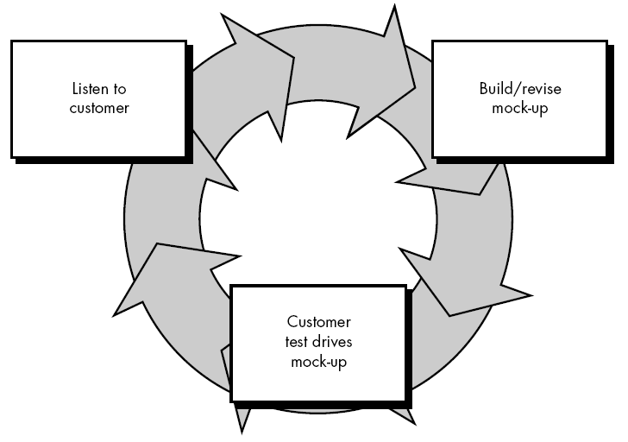

Gambar 1. 1 Metode Prototype

### *Listen to Customer*

Tahap yang pertama adalah *listen to customer* (mendengarkan pelanggan). Pada tahap ini penulis melakukan wawancara untuk mendapatkan ide mengenai apa saja yang diperlukan dari sistem informasi yang akan dibangun. Wawancara dilakukan oleh penulis kepada Badan Pengurus Jemaat (BPJ)/ Pengurus Bidang Litbang dan Media Digital di Gereja Kristen Injil Indonesia Sekadau, mengenai bagaimana sistem informasi yang ada pada saat ini di gereja tersebut. Data atau informasi yang diperoleh, selanjutnya dilakukan analisis kebutuhan dan hasilnya dijadikan sebagai kebutuhan dari pengguna sebagai dasar untuk lanjut pada tahap berikutnya.

### *Build/Revise Mock-up*

Tahap kedua adalah *build/revise mock-up* (membangun/memperbaiki *mock-up*).Pada tahap ini penulis melakukan perancangan secara cepat dan kemudian membangun sistem informasi berbasis *web* sesuai dengan hasil analisis kebutuhan yang sudah dilakukan pada tahap sebelumnya.

### *Customer Test Drives Mock-up*

Tahap ini dilakukan pengujian terhadap sistem informasi berbasis *web* yang telah dibangun atau direvisi yang melibatkan pihak gereja dan jemaat. Jika sistem informasi berbasis *web* yang telah dibangun sesuai dengan kebutuhan pengguna, maka proses telah selesai. Namun jika terdapat kebutuhan pengguna yang belum terimplementasikan, maka proses dari metode *prototype* berlanjut pada putaran kedua yang dimulai kembali pada tahap pertama, yaitu *listen to customer* dan berlanjut sampai pada *customer test drives mock-up*.

## Sistematika Tugas Akhir

Adapun sistematika penulisan Tugas Akhir ini sebagai berikut:

**BAB 1 PENDAHULUAN**

Pada BAB 1 Pendahuluan meliputi penjelasan terkait latar belakang, rumusan masalah, batasan masalah, tujuan Tugas Akhir, Manfaat Tugas Akhir, Metodologi dan Sistematika Tugas Akhir.

**BAB 2 DASAR TEORI**

Pada BAB 2 Dasar teori terdapat pembahasan mengenai landasan teori dan teori dasar yang terkait dengan permasalahan yang dibahas dalam Tugas Akhir ini.

**BAB 3 PERANCANGAN SISTEM**

Pada BAB 3 Perancangan sistem terdapat penjelasan terkait gambaran sistem lama, gambaran sistem baru. Serta meliputi penjelasan tentang perancangan proses, basis data dan rancangan antar muka pada *website* Sistem informasi Gereja GKII Tiberias Sekadau Berbasis Web di Kecamatan Sekadau Hilir Kabupaten Sekadau.

**BAB 4 HASIL DAN PEMBAHASAN**

Pada BAB 4 Hasil dan Pembahasan meliputi tentang penjelasan mengenai implementasi antar muka pengguna data pada *website* Sistem informasi GKII Tiberias Sekadau.

**BAB 5 PENUTUP**

Penutup berisi penjelasan tentang kesimpulan dan saran bagi pembaca yang dapat digunakan sebagai bahan masukkan dari Tugas Akhir yang telah dibuat.

# BAB II DASAR TEORI

## Tinjauan Pustaka

Adapun sumber referensi yang diambil dalam penelitian ini antara lain sebagai berikut:

Rancang Bangun Sistem Informasi Gereja Misi Injili Indonesia (GMII) FILADELFIA Sidikalang Berbasis *Web* di Kabupaten Dairi, Sumatera Utara. Hasil dari penelitian ini yaitu menghasilkan sebuah *website* untuk memberikan informasi mengenai Gereja Misi Injili Indonesia (GMII) FILADELFIA Sidikalang, yang memiliki fitur, yaitu *Profile* Gereja, Renungan Harian, Fitur Warta Gereja, Keuangan, Doa Syafaat, Data Jemaat, Pendaftaran Jemaat Baru Gereja, Daftar Ibadah Online Minggu. Kelompok (peran) penggunanya adalah Administrator dan Pengunjung. Bahasa Pemrograman yang digunakan adalah PHP dan Penelitian ini dikembangkan menggunakan *framework code* *CodeIgniter* [2]*.*

Pengembangan Sistem Informasi gereja Berbasis Web untuk mendukung kegiatan Jemaat Gereja Kristen XYZ. Hasil dari penelitian ini yaitu menghasilkan sebuah *website* yang disebut dengan iGreja, sebagai solusi alternatif untuk membantu jemaat khususnya dalam hal penyediaan informasi digital, misalnya: teks liturgi ibadah, data kehadiran jemaat gereja, daftar petugas gereja dan pekerjaannya, informasi pendeta dan kotbah, dan laporan keuangan persembahan. Sementara itu, berbagai macam informasi terkait kegiatan gereja dapat dilihat dan diunduh dari halaman web. Penelitian ini juga dikembangkan menggunakan framework code *CodeIgniter* [3]*.*

Rancang Bangun Sistem Informasi Umat Gereja Katolik Gembala Yang Baik Surabaya Berbasis Web. Hasil dari penelitian ini yaitu menghasilkan sebuah *website* untuk memberikan suatu sistem informasi umat berbasis web yang memiliki fungsi sebagai sarana untuk menampung data umat dan melakukan pencatatan yang biasanya dilakukan oleh pastoral seperti pencatatan sakramen, pencatatan mutasi keluarga dan anggota keluarga, pencatatan kematian dan pencatatan kegiatan anggota. Dimana setiap pencatatan dapat menghasilkan laporan mengenai umat yang dibutuhkan oleh dewan pastoral [4].

Rancang Bangun Sistem Informasi Gereja Pada Gereja Gki Bahtera Hayat Hamadi Berbasis Web. Hasil dari penelitian ini yaitu menghasilkan sebuah *website* Sistem Informasi pengolahan data pada Gereja GKI Bahtera Hayat Hamadi Berbasis *Web*. Metode yang digunakan dalam penelitian ini adalah wawancara dan analisa data, dimana dari hasil wawancara dan analisa data dapat dibuat sebuah program yang mampu memberi kemudahan untuk proses pengolahan dan penyebaran informasi kepada jemaat sesuai dengan kebutuhan gereja. Hasil dari penelitian ini yaitu sistem yang mampu mengoptimalkan pengelolahan data jemaat serta penyebaran informasi kepada jemaat lebih jelas dan merata [5].

## Teori Dasar



### Sistem

Ada dua kelompok pendekatan dalam mendefinisikan sistem. Ada yang menekankan pada prosedurnya dan ada yang menekankan pada komponen atau elemennya. Pendapat pertama menekankan sistem pada komponennya, “Sistem adalah kumpulan dari elemen-elemen yang berinteraksi untuk mencapai suatu tujuan tertentu”. Pendapat kedua menekankan sistem pada prosedurnya.“Sistem adalah suatu jaringan kerja dari prosedur-prosedur yang saling berhubungan, berkumpul bersama-sama untuk melakukan suatu kegiatan atau untuk menyelesaikan suatu sasaran tertentu” [6].

### Informasi

Informasi merupakan data yang telah diorganisir sehingga memberikan arti dan nilai kepada penerimanya. Sedangkan menurut Jogiyanto, Informasi adalah data yang diolah menjadi bentuk yang lebih berguna dan lebih berarti bagi yang menerimanya. Dapat dikatakan bahwa data merupakan bahan mentah, sedangkan informasi adalah bahan jadi atau bahan yang telah siap digunakan, Jadi, sumber dari informasi adalah data. Data merupakan bentuk jamak dari bentuk tunggal datum atau data-item. Data adalah kenyataan yang menggambarkan suatu kejadian dan kesatuan nyata. Kejadian (*event*) adalah sesuatu yang terjadi pada saat tertentu. Di dalam dunia bisnis, kejadian- kejadian nyata adalah perubahan dari suatu nilai yang disebut dengan transaksi [6].

### Website

*World Wide Web* atau sering di kenal sebagai *web* adalah suatu layanan sajian informasi yang menggunakan konsep *Hyperlink* (tautan), yang memudahakan surfer (sebutan para pemakai komputer yang melakukan browsing atau penelusuran informasi melalui internet). Keistimewaan inilah yang telah menjadikan web sebagai *service* yang paling cepat pertumbuhannya. *Web* mengijinkan pemberian *highlight* (penyorotan atau penggaris bawahan) pada kata-kata atau gambar dalam sebuah dokumen untuk menghubungkan atau menunjuk ke media lain seperti dokumen, *frase*, *movie clip*, atau file suara. *Web* dapat menghubungkan dari sembarang tempat dalam sebuah dokumen atau gambar ke sembarang tempat di dokumen lain. Dengan sebuah browser yang memiliki *Grapihcal User Interface* (GUI), link-link dapat di hubungkan ke tujuannya dengan menunjuk link tersebut dengan mouse dan menekannya [7].

### XAMPP

XAMPP adalah perangkat lunak bebas, yang mendukung banyak sistem operasi, merupakan kompilasi dari beberapa program. Fungsinya adalah sebagai server yang berdiri sendiri (*localhost*), yang terdiri atas program Apache HTTP Server, MySQL database, dan penerjemah bahasa yang ditulis dengan bahasa pemrograman PHP dan Perl. Nama XAMPP merupakan singkatan dari X (empat sistem operasi apapun), Apache, MySQL, PHP dan Perl. Program ini tersedia dalam GNU *General Public License* dan bebas, merupakan *web* server yang mudah digunakan yang dapat melayani tampilan halaman *web* yang dinamis . Untuk mendapatkanya dapat mendownload langsung dari *web* resminya [7].

### Apache *Web* Server

Apache *Web* Server merupakan unix-based *web* server, Apache awalnya dikembangkan berbasis kode pada NCSA HTTPD1.3 yang kemudian diprogram ulang menjadi sebuah *web* server yang paling banyak digunakan saat ini. Apache kini menjadi *web* server yang paling populer dan banyak digunakan lebih dari 42% dari berbagai domain website yang ada di internet. Apache memiliki fitur yang sangat lengkap mulai dari performa yang tinggi, fungsionalitas, efisiensi, serta kecepatan. Apache juga merupakan *web* server berbasis *open source* [8].

### MariaDB

MariaDB merupakan *Relational Database Management* *System*(RDBMS) yang cukup populer dikarenakan diciptakan oleh orang yang sama dengan yang menciptakan MySQL. Secara umum baik perintah, fungsi, maupun tampilan sangat mirip antara MySQL dengan MariaDB. MariaDB memiliki struktur *database* berupa relasi antara tabel yang satu dengan yang lain. Dalam artian bahwa sebelum menggunakan MariaDB, terlebih dahulu harus dilakukan inisialisasi terhadap setiap tabel dan setiap *field* di dalam masing-masing tabel. Setelah dilakukan inisialisasi, baru kemudian dilakukan *normalisas*i tabel untuk memaksimalkan performa *database*. MariaDB hanya berfokus terhadap penyimpanan data, sementara untuk proses input data dan menampilkan data membutuhkan bantuan *custom-program* dengan berbagai bahasa pemrograman yang cukup banyak dan memberikan pilihan sesuai dengan kebutuhan sistem [7].

### *Hypertext Markup Languange* (HTML)

*Hypertext Markup Language* (HTML) adalah bahasa markup yang umum digunakan untuk membuat halaman *web*. Sebenarnya HTML bukanlah sebuah bahasa pemrograman. Apabila di tinjau dari namanya, HTML merupakan bahasa markup atau penandaan terhadap sebuah dokumen teks. Tanda tersebut di gunakan untuk menentukan format atau style dari teks yang di tandai. (Suyanto, 2007) HTML dibuat oleh Tim Berners-Lee ketika masih bekerja untuk CERN dan dipopulerkan pertama kali oleh browser Mosaic. Selama awal tahun 1990 HTML mengalami perkembangan yang sangat pesat. Setiap pengembangan HTML pasti akan menambahkan kemampuan dan fasilitas yang lebih baik dari versi sebelumnya. Sebelum suatu HTML disahkan sebagai suatu dokumen HTML standar, ia harus dis etujui dulu oleh W3C untuk dievaluasi secara ketat. Setiap terjadi perkembangan suatu versi HTML, maka mau tak mau browser pun harus memperbaiki diri agar bisa mendukung kode-kode HTML yang baru tersebut. Sebab jika tidak, browser tak akan bisa menampilkan HTML tersebut. Berikut ini contoh sederhana penulisan kode HTML [9].

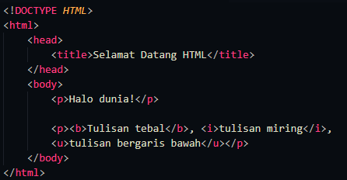

Gambar 2. 1 Contoh Penulisan Kode HTML

Kita bisa menuliskan kode tersebut pada code editor seperti Notepad, Sublime Text, Visual Studio Code atau yang lainnya. Adapun code editor yang saya gunakan disini adalah Visual Studio Code. Pada contoh kode HTML di atas kita bisa melihat bahwa untuk memulai menulis kode HTML maka kita harus memulainya dengan kode <html> dan ditutup dengan </html>. Adapun mengenai kode <!DOCTYPE HTML> itu berfungsi sebagai pengenal HTML5. Kode-kode yang ada di antara <head> dan </head> berfungsi untuk memberikan informasi tambahan kepada browser, untuk contoh di atas misalnya ada <title> yang artinya memberikan informasi ke browser bahwa halaman web yang dibuat ini memiliki judul “**Selamat Datang HTML”**.

### *Cascading Style Sheets* (CSS)

CSS adalah singkatan dari *Cascading Style Sheets*, berisi rangkaian instruksi yang menentukan bagiamana suatu text akan tertampil di halaman *web*. Perancangan desain text dapat dilakukan dengan mendefinisikan fonts (huruf), *colors* (warna), *margins* (ukuran), latar belakang (*background*), ukuran font (*font sizes*) dan lainlain. Elemen-elemen seperti *colors* (warna), fonts (huruf), *sizes* (ukuran) dan *spacing* (jarak) disebut juga *styles*. *Cascading Style Sheets* juga bisa berarti meletakkan *styles* yang berbeda pada lapisan yang berbeda. CSS terdiri dari *style sheet* yang memberitahukan browser bagaimana suatu dokumen akan disajikan. Fitur-fitur baru pada halaman *web* lama dapat ditambahkan dengan bantuan *style sheet*. Saat menggunakan CSS, tidak perlu lagi untuk menulis font, *color* atau *size* pada setiap paragraf, atau pada setiap dokumen [10]. Berikut ini contoh sederhana penulisan kode CSS. Sebagai contoh disini saya menggunakan *External* CSS, *External* CSS adalah file berekstensi .css yang hanya berisi kode-kode style. Tujuan menggunakan *External* CSS adalah untuk memisahkan kode style dengan struktur dan tipe konten laman web. *External* CSS dapat diaplikasikan pada lebih dari satu laman web sehingga semua laman web akan memiliki tampilan atau desain yang seragam. Sebagai contoh, buat file CSS bernama csseksternal.css menggunakan plain text editor seperti Notepad atau Notepad++. Tuliskan kode CSS di bawah ini sebagai style yang akan diberlakukan di laman web. Simpan file CSS di folder yang sama tempat menyimpan file HTML.

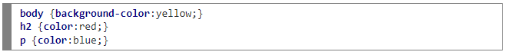

Gambar 2. 2 Contoh Penulisan Kode CSS

Buat file HTML dan di bagian tag <head> tambahkan elemen link atau tag <link>. Tag <link> ini akan digunakan untuk mengacu ke file CSS yang dibuat sebelumnya. Perhatikan penulisan <link> beserta atributnya untuk mengacu ke file CSS.

### *Hypertext Pre-processor* (PHP)

*Hypertext Preprocessor* (PHP) adalah bahasa *serverside scripting* yang menyatu dengan HTML untuk membuat halaman web yang dinamis menurut (Nugroho, 2004) PHP banyak dipakai untuk pemrograman situs *WEB* dinamis. Karena PHP merupakan *server-side scripting* maka sintaks dan perintah-perintah PHP akan dieksekusi di server kemudian hasilnya dikirim ke browser dalam format HTML. Dengan demikian kode program yang ditulis dalam PHP tidak akan terlihat oleh *user* sehingga keamanan halaman *web* lebih terjamin. PHP dirancang untuk membentuk sutu tampilan berdasarkan permintaan terkini, seperti menampilkann isi basis data ke halaman *web*. Beberapa kelebihan PHP dari bahasa pemrograman *web*, antara lain:

1. Bahasa pemrograman PHP adalah sebuah bahasa *script* yang tidak melakukan sebuah kompilasi dalam penggunanya.
2. PHP memiliki tingkat akses yang lebih cepat.
3. PHP memiliki tingkat *lifecycle* yang cepat sehingga selalu mengikuti perkemangan teknologi internet.
4. PHP juga mendukung akses ke beberapa database yang sudah ada baik yang bersifat *free*/gratis ataupun komersial. Database itu antara lain : MySQL, *PostgresSQL*, *infomix*, dan *MicrosoftSQL* Server. *Web* server yang mendukung PHP dapat ditemukan dimana mana dari mulai Apache, IIS, *AOserver*, *phttp*. *Fhttp*. *PWS*, *Lighttpd* hingga *Xitami* dengan konfigurasi yang relative mudah [9]. Berikut contoh penulisan dan penggunaan kode PHP.

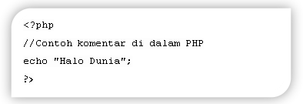

Gambar 2. 3 Contoh penulisan script PHP

Dalam menulis Script PHP, selalu diawali dengan tanda **<?php** dan diakhiri dengan tag **?>**. Pada block code berikut, kita akan menggunakan kedua tanda tersebut agar sistem mendeteksi script kita sebagai PHP, bukan HTML biasa.

### *Framework* Laravel

Pengertian *framework* menurut Naista adalah suatu struktur konseptual dasar yang digunakan untuk memecahkan atau menangani suatu masalah yang kompleks. Singkatnya, *framework* adalah wadah atau kerangka kerja dari sebuah website yang akan dibangun. Dengan menggunakan kerangka tersebut waktu yang digunakan dalam membuat website lebih singkat dan memudahkan dalam melakukan perbaikan. Salah satu *framework* yang banyak digunakan oleh programmer adalah *framework* laravel. Laravel adalah *framework* berbasis PHP yang sifatnya *open source*, dan menggunakan konsep model – *view* – *controller*. Laravel berada di bawah lisensi *MIT License* dengan menggunakan Github sebagai tempat berbagi *code* menjalankannya. Dalam penggunaanya laravel memiliki beberapa kekurangan salah satunya yaitu ukuran file yang cukup besar. Di dalam laravel terdapat file yang sifatnya *default* seperti vendor. File tersebut tidak boleh dihapus sembarangan sehingga ukuran website yang dibuta berukuran cukup besar. Selain itu, dibutuhkan koneksi internet untuk instalasi dan mengunduh *library* laravel, dan PHP minimal versi 5.4 untuk menjalankannya [11].

### Bootstrap

Bootstrap adalah kerangka kerja untuk CSS yang tidak berbayar untuk membantu dalam membuat sebuah tampilan tatap muka yang responsif untuk ukuran perangkat ponsel pintar. Kerangka kerja Bootstrap membantu konsistensi dalam pembangunan tatap muka. Bootstrap juga terintegrasi secara langsung dengan Laravel sehingga tidak pelu menuliskan kembali setiap kode CSS yang digunakan untuk membangun tatap muka [12].Berikut beberapa contoh penggunaan kode Bootstrap.

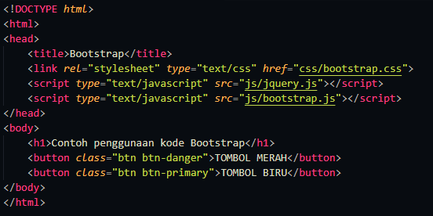

Gambar 2. 4 Contoh Penggunaan Kode Boostrap

Dapat di perhatikan pada contoh cara di atas ini kegunaannya untuk menghubungkan file html atau php anda dengan bootstrap.css.

### Visual Studio Code

Visual Studio Code (VS Code) ini adalah sebuah teks editor ringan dan handal yang dibuat oleh Microsoft untuk sistem operasi multiplatform, artinya tersedia juga untuk versi Linux, Mac, dan Windows. Teks editor ini secara langsung mendukung bahasa pemrograman JavaScript, Typescript, dan Node.js, serta bahasa pemrograman lainnya dengan bantuan plugin yang dapat dipasang via marketplace Visual Studio Code (seperti C++, C#, Python, Go, Java, dst). Banyak sekali fitur-fitur yang disediakan oleh Visual Studio Code, diantaranya *Intellisense*, *Git Integration, Debugging*, dan fitur ekstensi yang menambah kemampuan teks editor. Fitur-fitur tersebut akan terus bertambah seiring dengan bertambahnya versi Visual Studio Code. Teks editor VS Code juga bersifat *open source*, yang mana kode sumbernya dapat kalian lihat dan kalian dapat berkontribusi untuk pengembangannya. Kode sumber dari VS Code ini pun dapat dilihat di link Github. Hal ini juga yang membuat VS Code menjadi favorit para pengembang aplikasi, karena para pengembang aplikasi bisa ikut serta dalam proses pengembangan VS Code ke depannya [12].

# BAB III PERANCANGAN SISTEM

## Gambaran Sistem lama

Saat ini penyampaian informasi yang ada di Gereja GKII Tiberias Sekadau dilakukan dengan cara konvensional, yaitu Untuk sementara ini Gereja memberikan informasi seputar kegiatan Gereja baik itu berupa badan pengurus jemaat, bidang pelayanan, warta jemaat, jadwal kebaktian yang mencakup ibadah remaja, ibadah perkaria, ibadah perkauan, ibadah keluarga, ibadah persekutuan doa pemuda, ibadah pemuda, ibadah minggu raya, ibadah anak sekolah minggu, jadwal petugas pelayanan ibadah, laporan keuangan pemasukan Gereja, pendataan jemaat. Badan Pengurus Jemaat adalah struktur organisasi yang di dalam sebuah jemaat khususnya di Gereja Kemah Injil Indonesia, Badan Pengurus Jemaat atau biasa disingkat BPJ ini betugas untuk mengatur jalannya organisasi di jemaat. BPJ sendiri terdiri dari berbagai seksi yang diisi oleh setiap orang yang berkompeten dan memahami di setiap bidang atau seksinya masing-masing. Bidang Pelayanan adalah bagian dalam jemaat yang dikategorikan berdasarkan usia, di Gereja Kemah Injil Indonesia biasanya Bidang Pelayanan atau persekutuan dalam jemaat dibagi menjadi 5 yaitu: bidang pelayanan, anak, remaja, pemuda, perkaria dan perkauan. Jadwal kebaktian adalah jadwal yang telah ditetapkan oleh BPJ untuk mengatur jalannya Ibadah Minggu Raya dan Ibadah Persekutuan dalam setiap Kategori. jadwal ini berkaitan dengan jam, hari, dan tanggal serta tempat Ibadah di dalam jemaat. Jadwal pelayanan/petugas ibadah adalah jadwal yang ditetapkan oleh setiap seksi dalam BPJ sesuai dengan bidang pelayanannya masing-masing. Jadwal ini mengatur tentang siapa yang akan bertugas atau melayani dalam Ibadah Minggu Raya atau Ibadah Kategori lainya. Jadwal ini mencangkup Petugas Ibadah Seperti Worship Leader, Pemain Musik, Pengkhotbah dan petugas lainnya dalam jalannya Ibadah. Laporan keuangan khususnya pemasukan adalah arus kas gereja yang bersumber dari kolekte/persembahan setiap ibadah, persepuluhan jemaat dan persembahan syukur dari jemaat. Keuangan yang terkumpul dikelola oleh bendahara dan badan pengurus jemaat untuk keperluan operasional gereja seperti biaya listrik, air, gaji staf dan gaji gembala sidang/pendeta, serta keperluan lainnya seperti pembangunan, misi penginjilan dan pemberian kasih kepada jemaat/simpatisan yang sakit atau membutuhkan. Data jemaat adalah data tahunan keanggotaan jemaat dalam Gereja, baik itu Keluarga maupun orang perorangan yang beraktivitas di Kota Sekadau dan anak sekolah yang beribadah di GKII Tiberias Sekadau, data digunakan agar Gereja dapat mengontrol keperluan sarana dan prasarana serta melakukan pelayanan kasih dan diakonia. Data tersebut mencangkup nama, tanggal lahir, pekerjaan, nomor *handphone*, alamat dan status baptisan.

Berdasarkan hasil dari informasi seputar kegiatan Gereja yang disampaikan diatas terdapat beberapa kekurangan terutamanya, seperti pendataan jemaat untuk sistem yang lama nya hanya melalui *flyer* atau formulir cetakan kertas yang akan di bagikan oleh Staf Tata Usaha/Sekretaris jemaat kepada setiap jemaat dan akan dikembalikan ke Staff Tata Usaha. Dan juga ntuk selama ini penyampaian sistem informasi yang ada di GKII Tiberias Sekadau hanya mengandalkan warta jemaat atau pengumuman pada saat ibadah dan buletin dalam bentuk cetakan kertas serta menggunakan media sosial seperti grup whatsapp, facebook, dan instagram Gereja.

## Gambaran Sistem Baru

Gereja mengharapkan kedepannya nanti dapat memiliki website sendiri sehingga jemaat dapat melihat melihat sejarah gereja, melihat visi dan misi, melihat badan pengurus jemaat, melihat bidang pelayanan, melihat warta jemaat, melihat jadwal kebaktian yang mencakup ibadah remaja, ibadah perkaria, ibadah perkauan, ibadah keluarga, ibadah persekutuan doa pemuda, ibadah pemuda, ibadah minggu raya, ibadah anak sekolah minggu, melihat jadwal petugas pelayanan ibadah, melihat laporan keuangan pemasukan Gereja, melihat data jemaat, melihat galeri, dan melihat kontak. Serta kehadiran website nantinya dapat digunakan sebagai media dalam menjangkau jiwa-jiwa baru sampai keujung dunia sebagaimana tugas gereja dan orang percaya.

Berdasarkan uraian di atas, maka penulis mengangkat permasalahan tersebut menjadi Tugas Akhir yang berjudul “Rancang Bangun Sistem Informasi Gereja Kemah Injil Indonesia Tiberias Sekadau Berbasis Web di Kecamatan Sekadau Hilir Kabupaten Sekadau”.

Website Gereja Kemah Injil Indonesia (GKII) Tiberias Sekadau ini dirancang dan dibangun untuk mempermudah publikasi informasi seputaran kegiatan yang dilakukan gereja. Pembuatan website ini juga bertujuan untuk mengelola data-data seperti bidang pelayanan, warta jemaat, jadwal kebaktian yang mencakup ibadah remaja, ibadah perkaria, ibadah perkauan, ibadah keluarga, ibadah persekutuan doa pemuda, ibadah pemuda, ibadah minggu raya, ibadah anak sekolah minggu, jadwal petugas pelayanan ibadah, laporan keuangan pemasukan Gereja dan pendataan jemaat yang datanya di simpan di database. Dengan disimpannya di *database* dapat membuat pencarian data menjadi lebih mudah. Website ini juga menyajikan fitur pendataan jemaat bagi jemaat yang ingin bergabung menjadi jemaat tetap Gereja Kemah Injil Indonesia (GKII) Tiberias Sekadau.

Pada *website* ini nantinya terdapat beberapa kelompok pengguna yaitu Kelompok (peran) penggunanya adalah Administrator staf tata usaha, BPJ(Badan Pengurus Jemaat) seksi bidang litbang media digital dan jemaat-jemaat yang ada di Gereja Kemah Injil Indonesia Tiberias Sekadau.

Kelompok pengguna adalah Administrator staf tata usaha, BPJ(Badan Pengurus Jemaat) seksi bidang litbang dan media digital adalah bagian yang tugasnya melakukan pengolahan sistem informasi gereja, adapun yang dapat dilakukan administrator adalah sebagai berikut:

1. Mengelola home.
2. Melihat sejarah.
3. Melihat visi dan misi.
4. Mengelola badan pengurus jemaat.
5. Mengelola bidang pelayanan.
6. Mengelola warta jemaat.
7. Mengelola jadwal petugas pelayanan ibadah dan jadwal kebaktian.
8. Mengelola laporan keuangan pemasukan gereja.
9. Mengelola pendataan Jemaat.
10. Mengelola galeri.
11. Mengelola kontak.

Kelompok pengguna Jemaat adalah sebagai berikut :

1. Melihat home.
2. Melihat sejarah.
3. Melihat visi dan misi.
4. Melihat badan pengurus jemaat.
5. Melihat bidang pelayanan.
6. Melihat warta jemaat
7. Melihat jadwal petugas pelayanan ibadah dan jadwal kebaktian.
8. Melihat laporan keuangan pemasukan gereja.
9. Melihat data Jemaat.
10. Melihat galeri.
11. Melihat kontak.

Untuk fitur-fitur yang akan diterapkan didalam website sistem informasi Gereja Kemah Injil Indonesia Sekadau ini meliputi :

1. Fitur Home

Untuk fitur home nantinya akan ditampilkan foto gereja , dan beberpa warta jemaat.

1. Tentang

Untuk fitur tentang, terdapat pilihan beberapa menu yang nantinya akan ditampilkan, yang pertama ada sejarah, visi dan misi, badan pengurus jemaat dan bidang pelayanan.

1. Artikel

Untuk fitur artikel, terdapat menu pilihan warta jemaat, jadwal kebaktian, laporan keuangan pemasukan dan pendataan jemaat.

1. Galery

Menampilkan dokumentasi-dokumentasi yang ada di Gereja Kemah Injil Indonesia Tiberias Sekadau.

1. Kontak

Untuk fitur kontak nantinya akan ditampilkan kontak pengurus gereja terutama kontak pendeta nya, sosial media milik GKII Tiberias Sekadau dan juga terdapat fitur untuk pengunjung atau jemaat menyampaikan kritik dan saran

## *Listen to Customer*

Tahap yang pertama adalah *listen to customer* (mendengarkan pelanggan). Pada tahap ini penulis melakukan wawancara untuk mendapatkan ide mengenai apa saja yang diperlukan dari sistem informasi yang akan dibangun. Wawancara dilakukan oleh penulis kepada Badan Pengurus Jemaat (BPJ)/ Pengurus Bidang Litbang dan Media Digital di Gereja Kemah Injil Indonesia Sekadau, mengenai bagaimana sistem informasi yang ada pada saat ini di gereja tersebut. Data atau informasi yang diperoleh, selanjutnya dilakukan analisis kebutuhan dan hasilnya dijadikan sebagai kebutuhan dari pengguna sebagai dasar untuk lanjut pada tahap berikutnya.

### Pemodelan Sistem

*Use Case* diagram merupakan gambaran dasar alur data Sisem Informasi Gereja Kemah Injil Indonesia (GKII) Tiberias Sekadau yang nantinya akan dideskripsikan menjadi sistem yang lebih detail. Dalam *use case diagram* *website* Gereja Kemah Indonesia Injil(GKII) melibatkan beberapa aktor yaitu Administrator staf tata usaha, BPJ(Badan Pengurus Jemaat) seksi bidang litbang media digital dan Jemaat. Berikut merupakan *Use Case* yang penulis rancang.

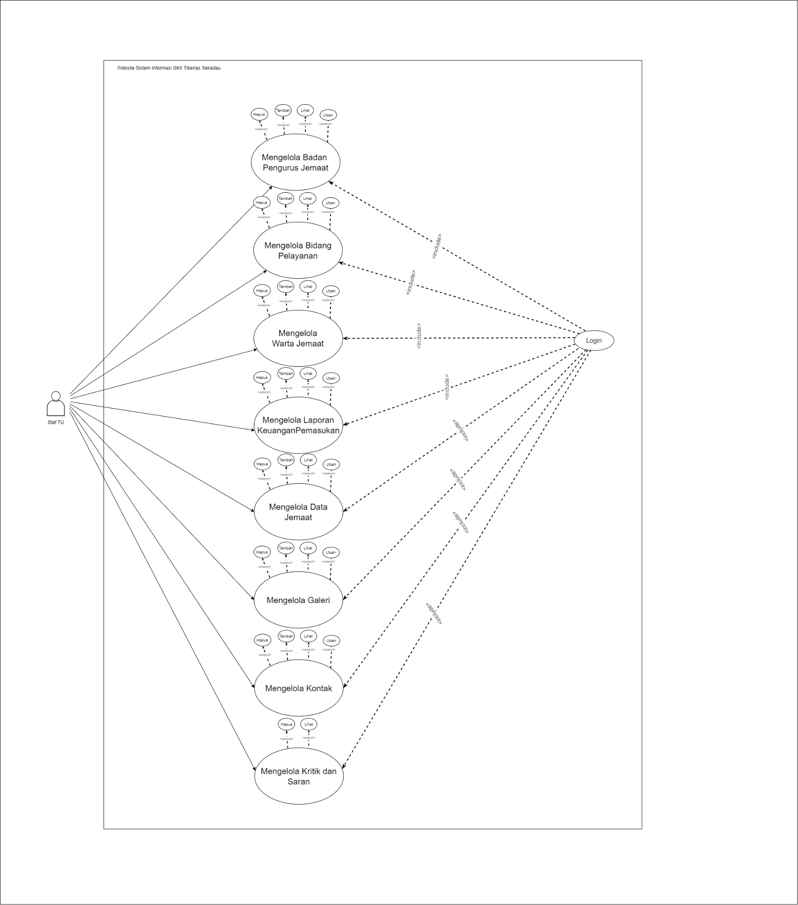

Gambar 3. 1 *Use Case* Diagram *Administrator* Staf tata usaha

Gambar 3.1 merupakan gambar dari *use case diagram* *administrator* Staf tata usaha yang memiliki hak akses paling tinggi di bagian halaman administrasi, deskripsi hal yang dapat dilakukan oleh aktor Staf tata usaha dapat dilihat pada Tabel 3.1.

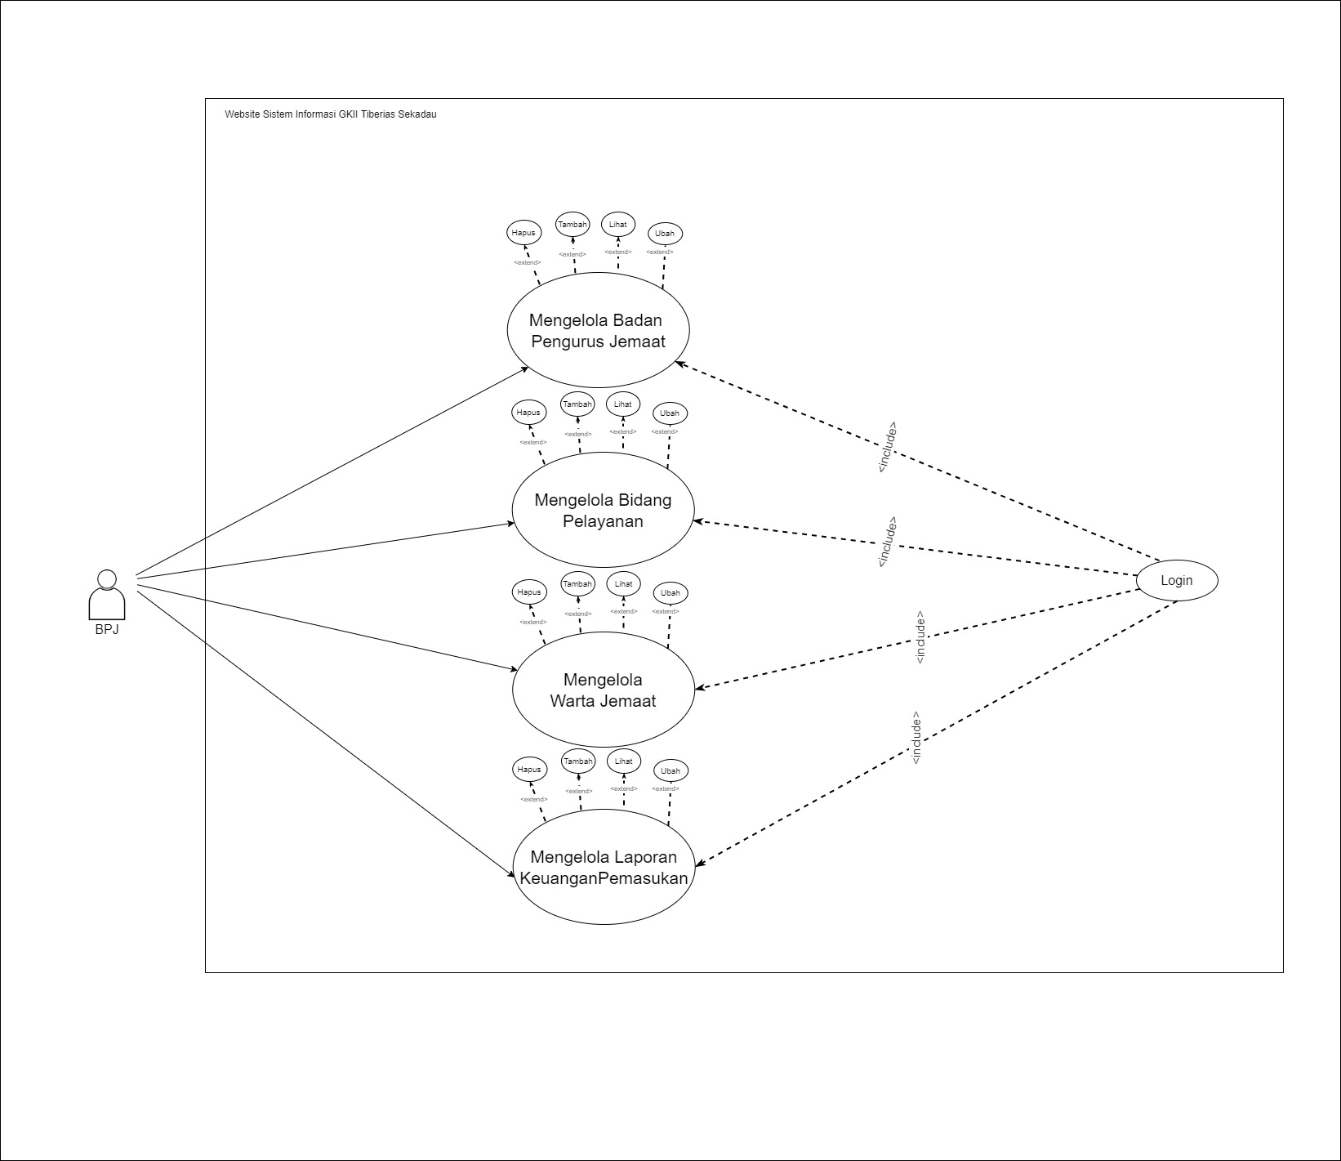

Gambar 3. 2 *Use Case* Diagram Badan Pengurus Jemaat (BPJ)

Gambar 3.2 merupakan gambar dari *use case diagram* Badan pengurus jemat yang juga memiliki hak akses paling tinggi di bagian halaman *Back End*, deskripsi hal yang dapat dilakukan oleh aktor *administrator* dapat dilihat pada Tabel 3.1.

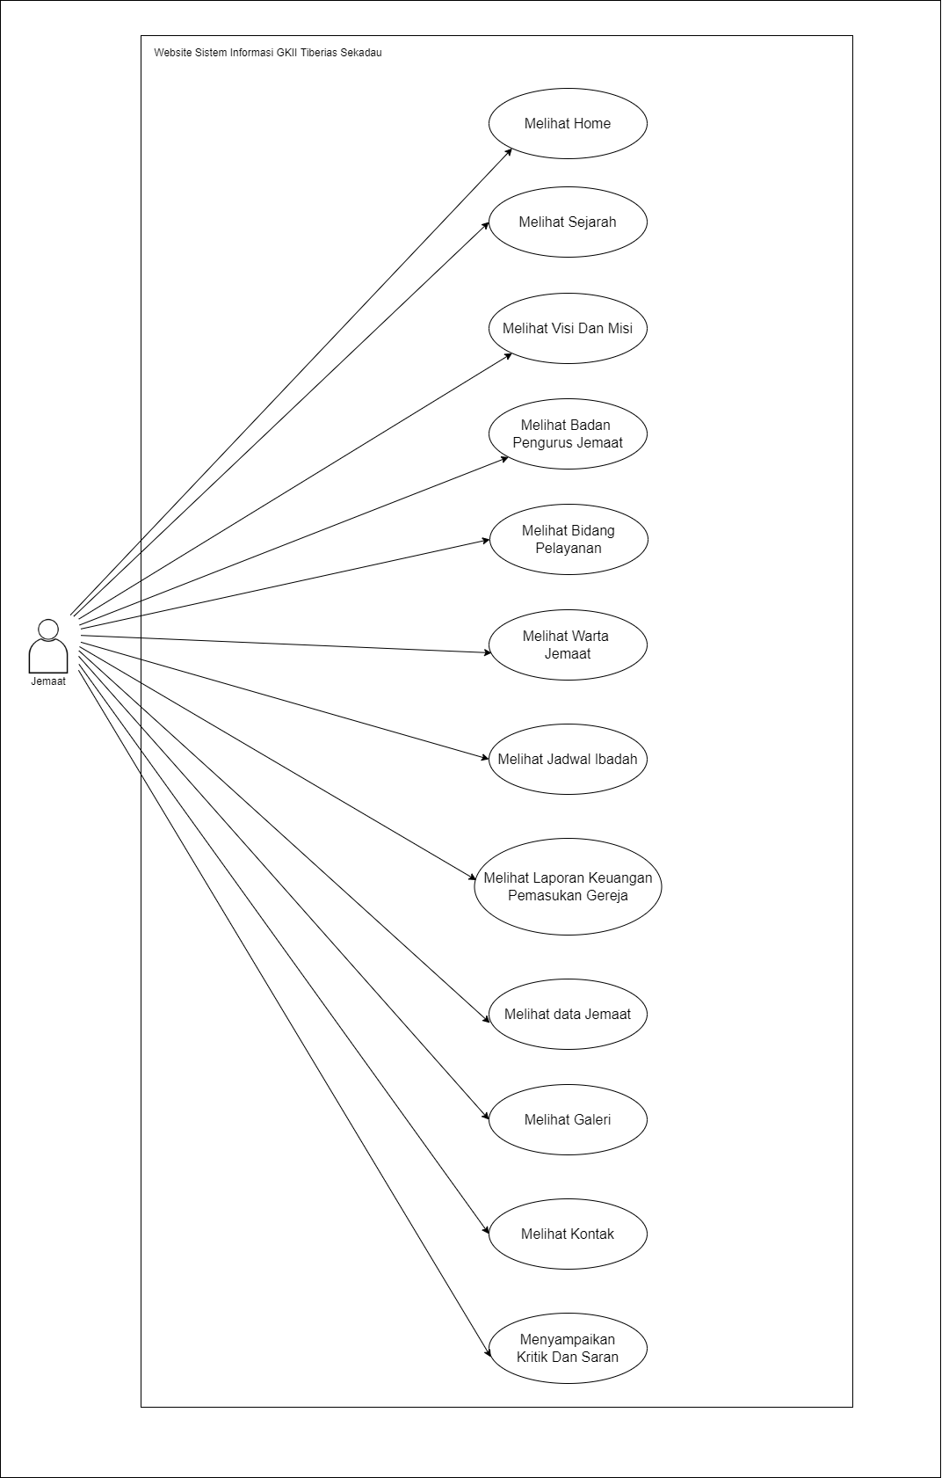

Gambar 3. 3 *Use Case* Diagram Jemaat

Gambar 3.2 merupakan gambar dari *use case* diagram jemaat yang memiliki akses di halaman *front end*, deskripsi hal yang dapat dilakukan oleh aktor jemaat dapat dilihat pada Tabel 3.1.

### Deskripsi Aktor

Pada *website* Gereja Kemah Injil Indonesia(GKII), terdapat 2 aktor yaitu Kelompok (peran) penggunanya adalah Administrator (Kepala BPJ/Pengurus Bidang Litbang dan Media Digital) dan Jemaat. Berikut adalah tabel yang mendeskripsikan aktor pada *use case* diagram.

Tabel 3.1 Deskripsi Aktor

| No. | Nama Aktor | Deskripsi Aktor |
| --- | --- | --- |
| 1. | *Administrator/*Staf Tata Usaha | Fitur yang dapat diakses oleh aktor Administrator adalah melihat sejarah, melihat visi dan misi, mengelola badan pengurus jemaat, mengelola bidang pelayanan, mengelola warta jemaat, mengelola jadwal ibadah, mengelola laporan keuangan pemasukan Gereja, mengelola pendataan jemaat, mengelola galeri, melihat kritik dan saran, mengelola kontak. |
| 2. | Badan Pengurus Jemaat(BPJ) | Fitur yang dapat diakses oleh aktor Badan Pengurus Jemaat adalah mengelola badan pengurus jemaat, mengelola bidang pelayanan, mengelola warta jemaat, mengelola jadwal ibadah dan mengelola laporan keuangan pemasukan Gereja. |
| 3. | Jemaat | Fitur yang dapat diakses oleh aktor Jemaat adalah melihat home, melihat sejarah, melihat visi dan misi, melihat badan pengurus jemaat, melihat bidang pelayanan, melihat warta jemaat, melihat jadwal ibadah, melihat laporan keuangan pemasukan Gereja, melihat data jemaat, melihat galeri, menyampaikan *inputan* kritik dan saran, melihat kontak. |

### Deskripsi Use Case

Deskripsi *Use Case* bertujuan untuk mendeskripsikan atau menjelaskan dari *Use Case* Diagram. Berikut deskripsi dari setiap *Use Case* yang sudah dijelaskan pada Gambar 3.1.

Catatan: C = Create (Tambah), R = Read (Baca), U = Update (Ubah), D = Delete (Hapus).

Tabel 3.2 Deskripsi *Use case*

| No. | Nama *Use Case* | Deskripsi |
| --- | --- | --- |
| 1. | Melihat sejarah | Memiliki akses untuk melihat sejarah. |
| 2. | Melihat visi dan misi | Memiliki akses untuk melihat visi dan misi. |
| 3. | Mengelola badan pengurus jemaat | Memiliki akses untuk mengelola bidang pelayanan(CRUD). |
| 4. | Mengelola bidang pelayanan | Memiliki akses untuk mengelola bidang pelayanan(CRUD). |
| 5. | Mengelola warta jemaat | Memiliki akses untuk mengelola warta jemaat (CRUD). |
| 6. | Mengelola jadwal ibadah | Memiliki akses untuk mengelola jadwal ibadah (CRUD). |
| 7. | Mengelola laporan keuangan pemasukan gereja | Memiliki akses untuk mengelola laporan keuangan pemasukan gereja(CRUD). |
| 8. | Mengelola data jemaat | Memiliki akses untuk mengelola data jemaat(CRUD). |
| 9. | Mengelola galeri | Memiliki akses untuk mengelola galeri. |
| 10. | Mengelola Kontak | Memiliki akses untuk mengelola kontak(CRUD). |
| 11. | Melihat Kritik dan Saran | Memiliki akses untuk melihat kritik dan saran. |

### Use Case Scenario

*Use case* *scenario* merupakan alur jalannya proses dari segi pengguna yakni *Administrator*, dan jemaat. *Use case* *scenario* bertujuan untuk mendeskripsikan atau menjelaskan *Use case* Diagram. Adapun *use case* *scenario* yang terdapat dalam sistem informasi ini adalah sebagai berikut:

Tabel 3.3 SK-01 *Login*

|  |  |
| --- | --- |
| Nomor Skenario | SK-01 |
| Nama Use Case | Login |
| Ringkasan | Staf Tata Usaha dan Badan Pengurus Jemaatmelakukan proses login |
| Aktor | Staf Tata Usaha dan Badan Pengurus Jemaat |
| Kondisi Awal | Staf Tata Usaha dan Badan Pengurus Jemaat, mengunjungi alamat halaman form login |
| Deskripsi | 1. Sistem menampilkan form login. 2. Staf Tata Usaha dan Badan Pengurus Jemaat, mengisi nomor whatsapp dan password. 3. Staf Tata Usaha dan Badan Pengurus Jemaat, menekan tombol login. 4. Sistem akan mengecek nomor whatsapp dan password pada database. Jika nomor whatsapp dan password benar, maka login berhasil |
| Alternatif | 1. Jika nomor whatsapp dan password yang diisikan tidak terdaftar atau salah, maka aplikasi akan menampilkan pesan error. 2. Jika ada form yang kosong maka pesan error akan muncul. 3. Form tersebut harus diisikan semuanya agar bisa di klik tombol login. |
| Kondisi akhir | Staf Tata Usaha dan Badan Pengurus Jemaat, berhasil login dan langsung diarahkan menuju ke *Dashboard*. |

Tabel 3.4 SK-02 Menambahkan Data Pada Konten Fitur Khusus Staf Tata Usaha

|  |  |
| --- | --- |
| Nomor Skenario | SK-02 |
| Nama Use Case | Mengelola Konten Fitur Khusus Staf Tata Usaha |
| Ringkasan | Staf Tata Usahamenambahkan data pada konten fitur khusus Staf Tata Usaha |
| Aktor | Staf Tata Usaha |
| Kondisi Awal | 1. Administrator Login terlebih dahulu 2. Sistem langsung mengarahkan ke halaman *Dashboard* |
| Deskripsi | 1. Staf Tata Usaha memilih menu yang ingin ditambahkan data. 2. Sistem menampilkan menu yang ingin ditambahkan data. 3. Staf Tata Usaha menekan tombol tambah data. 4. Sistem menampilkan form data. 5. Staf Tata Usaha mengisi data pada form data. 6. Staf Tata Usaha menekan tombol tambah data. 7. Sistem menyimpan data ke dalam database. 8. Sistem menampilkan pesan berhasil. |
| Alternatif | 1. Jika ada data yang belum diisi, maka sistem akan menampilkan pesan error. |
| Kondisi akhir | Data pada konten fitur khusus Staf Tata Usaha berhasil ditambahkan. |

Tabel 3.5 SK-03 Mengubah Data Pada Konten Fitur Khusus Staf Tata Usaha

|  |  |
| --- | --- |
| Nomor Skenario | SK-03 |
| Nama Use Case | Mengelola Konten Fitur Khusus Staf Tata Usaha |
| Ringkasan | Staf Tata Usahamengubah data pada konten fitur khusus nya Staf Tata Usaha |
| Aktor | Staf Tata Usaha |
| Kondisi Awal | 1. Staf Tata Usaha Login terlebih dahulu 2. Sistem langsung mengarahkan ke halaman *Dashboard* |
| Deskripsi | 1. Staf Tata Usaha memilih menu yang ingin diubah datanya. 2. Sistem menampilkan menu yang ingin diubah datanya. 3. Staf Tata Usaha memilih data yang ingin diubah lalu menekan tombol edit data 4. Sistem menampilkan form data. 5. Staf Tata Usaha mengisi data pada form data. 6. Staf Tata Usaha menekan tombol edit data. 7. Sistem memperbarui data ke dalam database. 8. Sistem menampilkan pesan berhasil. |
| Alternatif | 1. Jika ada data yang belum diisi, maka sistem akan menampilkan pesan error. |
| Kondisi akhir | Data pada konten fitur khusus Staf Tata Usaha berhasil diperbarui. |

Tabel 3.6 SK-04 Menghapus Data Pada Konten Fitur Khusus Staf Tata Usaha

|  |  |
| --- | --- |
| Nomor Skenario | SK-04 |
| Nama Use Case | Mengelola Konten Fitur Khusus Staf Tata Usaha |
| Ringkasan | Staf Tata Usahamenghapus data pada konten fitur khusus Staf Tata Usaha |
| Aktor | Staf Tata Usaha |
| Kondisi Awal | 1. Staf Tata Usaha login terlebih dahulu 2. Sistem langsung mengarahkan ke halaman *Dashboard* |
| Deskripsi | 1. Staf Tata Usaha memilih menu yang ingin dihapus datanya. 2. Sistem menampilkan menu yang ingin dihapus datanya. 3. Staf Tata Usaha memilih data yang ingin dihapus lalu menekan tombol hapus data. 4. Sistem menampilkan pesan konfirmasi. 5. Staf Tata Usaha menekan tombol hapus data. 6. Sistem menghapus data yang dipilih pada database. 7. Sistem menampilkan pesan berhasil. |
| Alternatif | - |
| Kondisi akhir | Data pada konten fitur khusus Staf Tata Usaha berhasil diperbarui. |

Tabel 3.7 SK-05 Melihat Data Pada Konten Fitur Khusus Staf Tata Usaha

|  |  |
| --- | --- |
| Nomor Skenario | SK-05 |
| Nama Use Case | Mengelola Konten Fitur Khusus Staf Tata Usaha |
| Ringkasan | Staf Tata Usahamelihat data pada konten fitur khusus nya Staf Tata Usaha |
| Aktor | Staf Tata Usaha |
| Kondisi Awal | 1. Staf Tata Usaha login terlebih dahulu 2. Sistem langsung mengarahkan ke halaman *Dashboard* |
| Deskripsi | 1. Staf Tata Usaha memilih menu konten dinamis di halaman *Dashboard*. 2. Sistem menampilkan data konten fitur khusus Staf Tata Usaha yang ingin dilihat. |
| Alternatif | - |
| Kondisi akhir | Data pada konten fitur khusus Staf Tata Usaha berhasil ditampilkan. |

Tabel 3.8 SK-06 Melihat Sejarah

|  |  |
| --- | --- |
| Nomor Skenario | SK-06 |
| Nama Use Case | Melihat Sejarah |
| Ringkasan | Staf Tata Usaha, Badan Pengurus Jemaat dan Jemaat melihat sejarah |
| Aktor | Staf Tata Usaha, Badan Pengurus Jemaatdan Jemaat |
| Kondisi Awal | 1. Sistem menampilkan halaman sejarah |
| Deskripsi | 1. Staf Tata Usaha, Badan Pengurus Jemaat dan Jemaat dapat melihat halaman sejarah |
| Alternatif | - |
| Kondisi akhir | - |

Tabel 3.9 SK-07 Melihat Visi dan Misi

|  |  |
| --- | --- |
| Nomor Skenario | SK-07 |
| Nama Use Case | Melihat Visi dan Misi |
| Ringkasan | Staf Tata Usaha , Badan Pengurus Jemaatdan Jemaat melihat Visi dan Misi |
| Aktor | *Administrator* Staf Tata Usaha, Badan Pengurus Jemaat dan Jemaat |
| Kondisi Awal | 1. Sistem menampilkan halaman Visi dan Misi |
| Deskripsi | 1. Staf Tata Usaha, Badan Pengurus Jemaat dan Jemaat dapat melihat halaman Visi dan Misi |
| Alternatif | - |
| Kondisi akhir | - |

Catatan: Fitur mengelola badan pengurus jemaat, mengelola bidang pelayanan, mengelola warta jemaat, mengelola jadwal ibadah dan mengelola laporan keuangan pemasukan gereja memiliki skenario yang sama dalam proses menambahkan, mengubah, menghapus, dan melihat data sehingga dapat disingkat menjadi (BBWJL, B = Badan Pengurus Jemaat, B = Bidang Pelayanan, W = Warta Jemaat, J = Jadwal Ibadah, L = Laporan Keuangan Pemasukan Gereja).

Tabel 3.10 SK-8 Menambahkan Data Konten BBWJL

|  |  |
| --- | --- |
| Nomor Skenario | SK-8 |
| Nama Use Case | Mengelola Konten BBWJL |
| Ringkasan | Staf Tata Usaha dan Badan Pengurus Jemaat menambahkan data pada konten BBWJL |
| Aktor | Staf Tata Usaha dan Badan Pengurus Jemaat |
| Kondisi Awal | 1. Staf Tata Usaha dan Badan Pengurus Jemaat Login terlebih dahulu 2. Sistem menampilkan halaman *Dashboard* |
| Deskripsi | 1. Staf Tata Usaha dan Badan Pengurus Jemaat memilih menu BBWJL yang ingin ditambahkan data. 2. Sistem menampilkan menu yang ingin ditambahkan data. 3. Staf Tata Usaha dan Badan Pengurus Jemaat menekan tombol tambah data. 4. Sistem menampilkan form data. 5. Staf Tata Usaha dan Badan Pengurus Jemaat mengisi data pada form data. 6. Staf Tata Usaha dan Badan Pengurus Jemaat menekan tombol tambah data. 7. Sistem menyimpan data ke dalam database. 8. Sistem menampilkan pesan berhasil. |
| Alternatif | 1. Jika ada data yang belum diisi, maka sistem akan menampilkan pesan error. |
| Kondisi akhir | Data pada konten BBWJL berhasil ditambahkan. |

Tabel 3.11 SK-9 Mengubah Data Konten BBWJL

|  |  |
| --- | --- |
| Nomor Skenario | SK-9 |
| Nama Use Case | Mengelola Konten BBWJL |
| Ringkasan | Staf Tata Usaha dan Badan Pengurus Jemaatmengubah data pada konten BBWJL |
| Aktor | Staf Tata Usaha dan Badan Pengurus Jemaat |
| Kondisi Awal | 1. Staf Tata Usaha dan Badan Pengurus Jemaat *login* terlebih dahulu 2. Sistem menampilkan halaman *Dashboard* |
| Deskripsi | 1. Staf Tata Usaha dan Badan Pengurus Jemaatmemilih menu BBWJL yang ingin diubah datanya. 2. Sistem menampilkan menu yang ingin diubah datanya. 3. Staf Tata Usaha dan Badan Pengurus Jemaat menekan tombol edit data. 4. Sistem menampilkan form data. 5. Staf Tata Usaha dan Badan Pengurus Jemaat mengisi data pada form data. 6. Staf Tata Usaha dan Badan Pengurus Jemaat menekan tombol edit data. 7. Sistem memperbarui data ke dalam database. 8. Sistem menampilkan pesan berhasil. |
| Alternatif | 1. Jika ada data yang belum diisi, maka sistem akan menampilkan pesan error. |
| Kondisi akhir | Data pada konten BBWJL berhasil diperbarui. |

Tabel 3.12 SK-10 Menghapus Data Pada Konten BBWJL

|  |  |
| --- | --- |
| Nomor Skenario | SK-10 |
| Nama Use Case | Mengelola Konten BBWJL |
| Ringkasan | Staf Tata Usaha dan Badan Pengurus Jemaat menghapus data pada konten BBWJL |
| Aktor | Staf Tata Usaha dan Badan Pengurus Jemaat |
| Kondisi Awal | 1. Staf Tata Usaha dan Badan Pengurus Jemaat Login terlebih dahulu 2. Sistem menampilkan halaman *Dashboard* |
| Deskripsi | 1. Staf Tata Usaha dan Badan Pengurus Jemaatmemilih menu BBWJL yang ingin dihapus datanya. 2. Sistem menampilkan menu yang ingin dihapus datanya. 3. Staf Tata Usaha dan Badan Pengurus Jemaat memilih data yang ingin dihapus. 4. Sistem menampilkan pesan konfirmasi. 5. Staf Tata Usaha dan Badan Pengurus Jemaat menekan tombol hapus data. 6. Sistem menghapus data ke dalam database. 7. Sistem menampilkan pesan berhasil. |
| Alternatif | - |
| Kondisi akhir | Data pada konten BBWJL berhasil dihapus. |

Tabel 3.13 SK-11 Melihat Konten BBWJL

|  |  |
| --- | --- |
| Nomor Skenario | SK-11 |
| Nama Use Case | Mengelola Konten BBWJL |
| Ringkasan | Staf Tata Usaha dan Badan Pengurus Jemaat dan Jemaat melihat data pada konten BBWJL. |
| Aktor | Staf Tata Usaha, Badan Pengurus Jemaat dan jemaat |
| Kondisi Awal | 1. Sistem menampilkan halaman utama |
| Deskripsi | Alur Staf Tata Usaha dan Badan Pengurus Jemaat   1. Staf Tata Usaha dan Badan Pengurus Jemaat memilih menu konten BBWJL di halaman *Dashboard* 2. Sistem menampilkan data konten BBWJL yang ingin dilihat   Alur Jemaat   1. Jemaat memilih menu konten BBWJL melalui *Navigation Bar*. 2. Sistem menampilkan menu konten BBWJL yang ingin dilihat. |
| Alternatif | - |
| Kondisi akhir | Data pada konten BBWJL berhasil ditampilkan. |

Tabel 3.14 SK-12 Mengelola Data Jemaat

|  |  |
| --- | --- |
| Nomor Skenario | SK-12 |
| Nama Use Case | Mengelola Data Jemaat |
| Ringkasan | Staf Tata Usaha mengelola pendataan jemaat. |
| Aktor | Staf Tata Usaha |
| Kondisi Awal | 1. Staf Tata Usaha Login terlebih dahulu 2. Sistem menampilkan halaman halaman *Dashboard* |
| Deskripsi | 1. Staf Tata Usaha menambahkan data jemaat dengan cara menekan tambah data lalu mengisikan dengan form yang telah disediakan. |
| Alternatif | - |
| Kondisi akhir | - |

Tabel 3.15 SK-13 Mengelola Galeri

|  |  |
| --- | --- |
| Nomor Skenario | SK-13 |
| Nama Use Case | Mengelola galeri |
| Ringkasan | Staf Tata Usaha mengelola galeri |
| Aktor | Staf Tata Usaha |
| Kondisi Awal | 1. Staf Tata Usaha Login terlebih dahulu 2. Sistem menampilkan halaman *Dashboard* |
| Deskripsi | 1. Staf Tata Usaha menambahkan galeri baru dengan cara menekan tambah galeri lalu mengisikan yang diperlukan. 2. Staf Tata Usahamemiliki akses untuk mengubah atau mengedit galeri. 3. Staf Tata Usahamemiliki akses untuk menghapus galeri. |
| Alternatif | Jika salah satu textfield tidak di isi maka sistem akan menampilkan pesan eror wajib melengkapi data tersebut. |
| Kondisi akhir | Sistem menampilkan pesan berhasil di update atau selesai dan kembali ke tampilan halaman galeri. |

Tabel 3.16 SK-14 Mengelola Kontak

|  |  |
| --- | --- |
| Nomor Skenario | SK-14 |
| Nama Use Case | Mengelola Kontak |
| Ringkasan | Staf Tata Usaha mengelola kontak |
| Aktor | *Administrator* |
| Kondisi Awal | 1. Staf Tata Usaha Login terlebih dahulu 2. Sistem menampilkan halaman *Dashboard* |
| Deskripsi | 1. Staf Tata Usaha menambahkan data kontak baru dengan cara menekan tambah data kontak lalu mengisikan yang diperlukan. 2. Staf Tata Usahamemiliki akses untuk mengubah atau mengedit data kontak. 3. Staf Tata Usahamemiliki akses untuk menghapus kontak. |
| Alternatif | Jika salah satu textfield tidak di isi maka sistem akan menampilkan pesan eror wajib melengkapi data tersebut. |
| Kondisi akhir | Sistem menampilkan pesan berhasil di update atau selesai dan kembali ke tampilan halaman kontak. |

Tabel 3.17 SK-15 Melihat Kritik dan Saran

|  |  |
| --- | --- |
| Nomor Skenario | SK-15 |
| Nama Use Case | Melihat Kritik dan Saran |
| Ringkasan | Staf Tata Usaha melihat kritik dan saran |
| Aktor | Staf Tata Usaha |
| Kondisi Awal | 1. Sistem menampilkan halaman Kritik dan Saran. 2. Kemudian jemaat memasukan Kritik dan saran yang ingin dimasukan. 3. Setelah ituStaf Tata UsahaLogin 4. Sistem menampilkan halaman *Dashboard* |
| Deskripsi | 1. Staf Tata Usahamemiliki akses melihat dan menghapus kritik dan saran yang masuk. |
| Alternatif | Jika salah satu textfield tidak di isi maka sistem akan menampilkan pesan eror wajib melengkapi data tersebut. |
| Kondisi akhir | Sistem menampilkan pesan berhasil di update atau selesai dan kembali ke tampilan halaman kritik dan saran. |

## Build and Revise Mockup

Pada tahap *build and reverse mockup*, *software* yang digunakan adalah, Balsamiq *mockup* sebagai alat yang digunakan dalam pembuatan tampilan user interface sebuah aplikasi. Software ini sudah menyediakan tools yang dapat memudahkan dalam membuat rancangan tampilan yang akan diimplementasikan menjadi *website* Gereja Kemah Injil Indonesia Tiberias Sekadau*. Website* Gereja Kemah Injil Indonesia Tiberias Sekadau ini terbagi menjadi dua bagian yaitu yang pertama ada bagian *front end* dan *back end,* berikut struktur menu *website* Gereja Kemah Injil Indonesia Tiberias Sekadau dapat dilihat pada Gambar 3.3.

### Tampilan Umum

Pada bagian tampilan umum merupakan bagian *website* yang bisa diakses oleh semua pengguna.

Navigation Bar

*Navigation Bar* pada *website* Sistem Informasi Gereja Kemah Injil Indonesia Tiberias Sekadau terdiri dari menu beranda, tentang, artikel, gelery, kontak dan terdapat pula *button login* khusus untuk staf tu dan bpj. Pada menu yang diatas terdapat juga sub menu yang dikelompokan dalam satu menu, seperti menu tentang terdapat sub menu, sejarah, visi dan misi, badan pengurus jemaat dan bidang pelayanan. Sedangkan pada bagian menu artikel, terdapat pula sub menu, warta jemaat, jadwal kebaktian, laporan keuangan pemasukan dan pendataan jemaat. Adapun tampilan dari halaman *Navigation Bar* dapat dilihat pada Gambar 3.4.



Gambar 3.4 *Navigation Bar* Sebelum *Login*

Halaman Beranda

Halaman beranda merupakan halaman utama pada *website* yang akan ditampilkan saat pertama kali mengakses *website.* Pada halaman Beranda tampilan yang pertama kali akan dilihat adalah *slider* dari foto-foto kegiatan yang ada di Gereja Kemah Injil Indonesia Tiberias Sekadau, foto-foto tersebut juga bisa di geser ke kiri dan kanan. Jika di *scroll* kebawah terdapat beberapa berita yang ada di warta jemaat setelah itu ditampilkan di bagian bawah *slider* tersebut. Adapun tampilan dari halaman Beranda dapat dilihat pada Gambar 3.5.

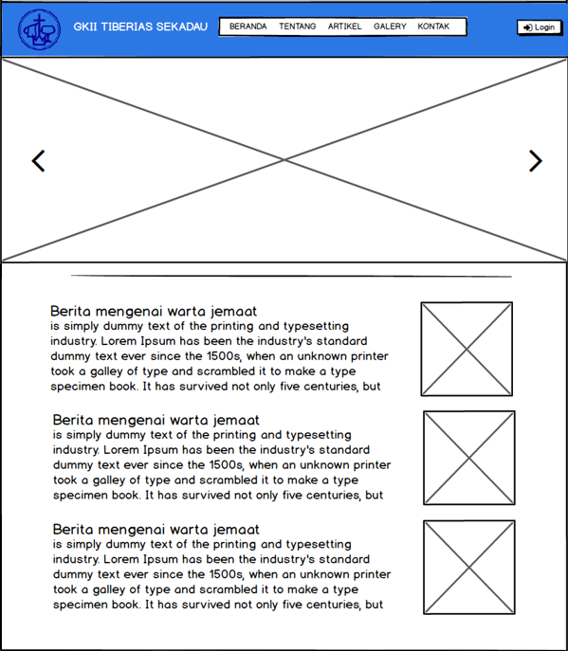

Gambar 3.5 Halaman Beranda

Footer

*Footer* pada *website* Sistem Informasi Gereja Kemah Injil Indonesia Tiberias Sekadau terdiri dari teks Gkii Tiberias Sekadau, tentang, sosial media dan kontak. Untuk sosial media nya sendiri terdiri dari facebook, instagram dan youtube. Yang dimana apabila salah satu sosial media tersebut di klik maka akan langsung diarahkan ke link sosial media yang di klik. Adapun tampilan dari halaman *Footer* dapat dilihat pada Gambar 3.6.

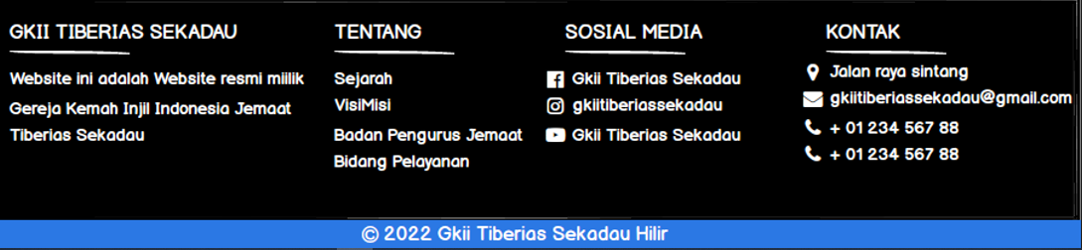

Gambar 3.6 *Footer*

Halaman Tentang Visi dan Misi

Halaman visi dan misi merupakan halaman yang berisikan informasi tentang

visi dan misi Gkii Tiberias Sekadau, yang dapat dilihat pada Gambar 3.7.

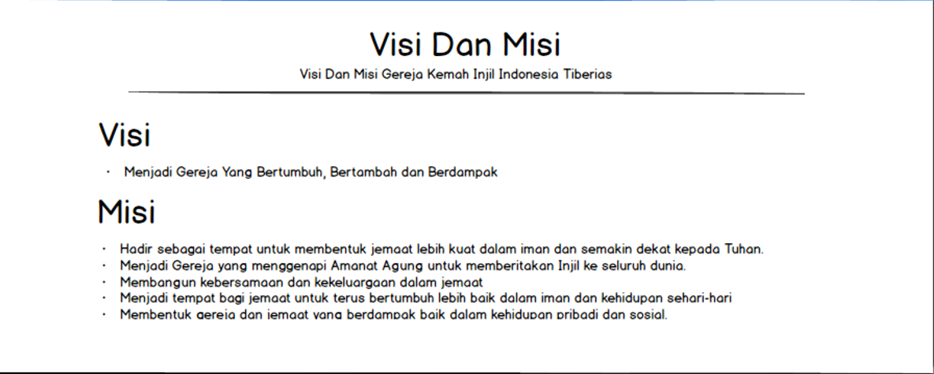

Gambar 3.7 Halaman Tentang Visi dan Misi

Halaman Tentang Sejarah

Halaman sejarah merupakan halaman yang berisikan informasi tentang sejarah yang ada di Gkii Tiberias Sekadau, yang dapat dilihat pada Gambar 3.8.



Gambar 3.8 Halaman Tentang Sejarah

Halaman Tentang Badan Pengurus Jemaat

Halaman badan pengurus jemaat merupakan halaman yang berisikan informasi tentang badan pengurus jemaat yang ada di Gkii Tiberias Sekadau, yang dapat dilihat pada Gambar 3.9.

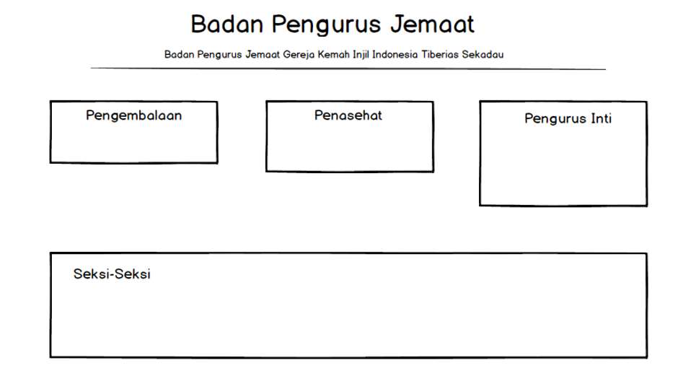

Gambar 3.9 Halaman Tentang Sejarah

Halaman Tentang Bidang Pelayanan

Halaman bidang pelayanan merupakan halaman yang berisikan informasi tentang bidang pelayanan yang ada di Gkii Tiberias Sekadau, yang dapat dilihat pada Gambar 3.10.

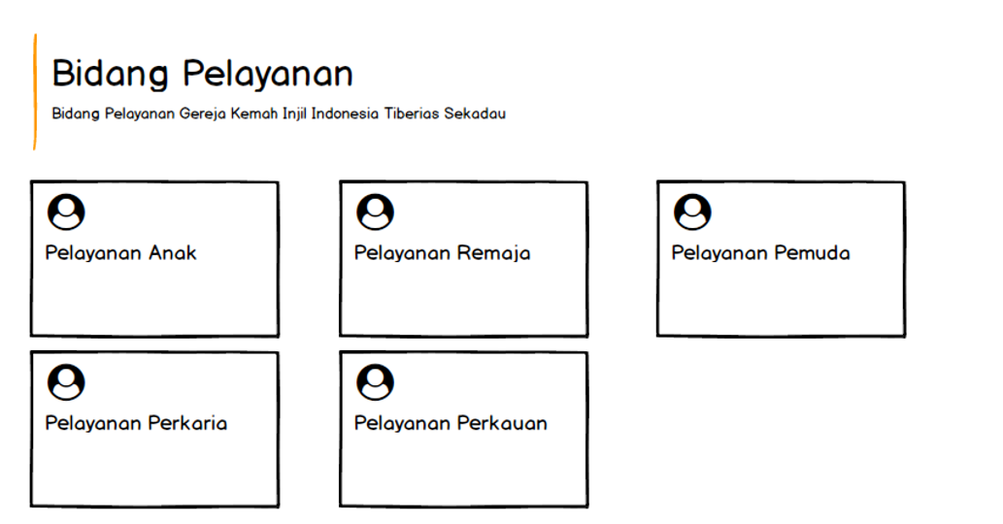

Gambar 3.10 Halaman Tentang Sejarah

Halaman Artikel Warta Jemaat

Halaman warta jemaat merupakan halaman yang berisikan informasi tentang seputar warta jemaat yang ada di Gkii Tiberias Sekadau. Untuk berita nya sendiri akan dibagikan menjadi tiga kategori, kategori pertama mengenai renungan, kedua mengenai Program GKII Tiberias Sekadau dan ketiga kegiatan GKII Tiberias Sekadau, Adapun tampilan dari halaman Warta Jemaatdapat dilihat pada Gambar 3.11 dan 3.12.

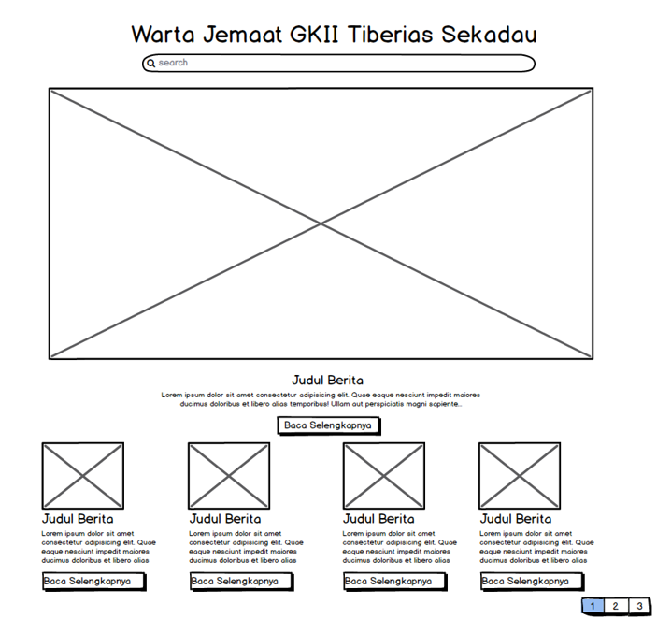

Gambar 3.11 Halaman Artikel Warta Jemaat

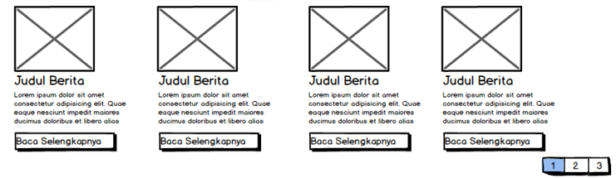

Gambar 3.12 Halaman Artikel Warta Jemaat

#### Halaman Artikel Jadwal Kebaktian

Halaman jadwal kebaktian merupakan halaman yang berisikan informasi tentang seputar jadwal kebaktian yang ada di Gkii Tiberias Sekadau. Untuk jadwal kebaktiannya sendiri terdapat beberapa jadwal kebaktian, yaitu ibadah remaja, ibadah perkaria, ibadah keluarga, ibadah persekutuan doa pemuda, ibadah perkauan, ibadah pemuda, ibadah minggu raya dan ibadah anak sekolah minggu. Adapun tampilan dari halaman Warta Jemaatdapat dilihat pada Gambar 3.13.

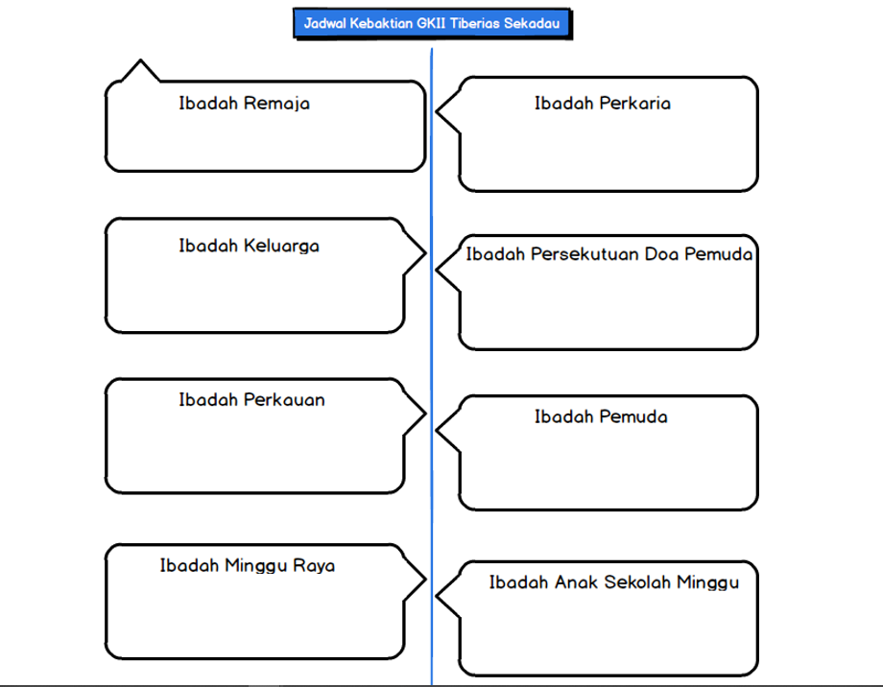

Gambar 3.13 Halaman Artikel Jadwal Kebaktian

Halaman Artikel Laporan Keuangan Pemasukan

Halaman laporan keuangan khususnya pemasukan merupakan halaman yang berisikan informasi mengenai laporan keuangan khususnya pemasukan yang ada di Gkii Tiberias Sekadau. Adapun tampilan dari halaman Laporan Keuangan Pemasukandapat dilihat pada Gambar 3.14.

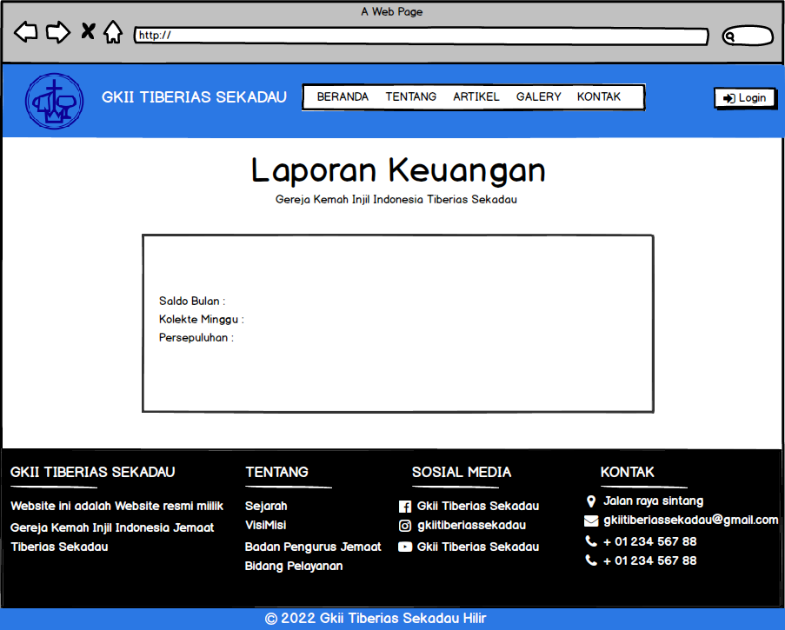

Gambar 3.14 Halaman Artikel Laporan Keuangan Pemasukan

#### Halaman Artikel Data Jemaat

Halaman data jemaat merupakan halaman yang berisikan informasi mengenai data jemaat-jemaat yang ada di Gkii Tiberias Sekadau. Adapun tampilan dari halaman data jemaatdapat dilihat pada Gambar 3.15.

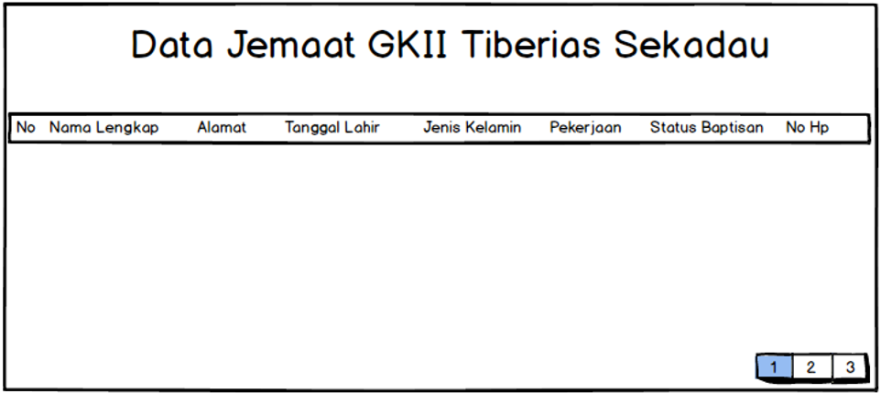

Gambar 3.15 Halaman Artikel Data Jemaat

#### Halaman Galery

Pada halaman galery disini pengunjung/jemaat akan di tampilkan dengan galery GKII Tiberias Sekadau, yaitu berisi kumpulan gambar-gambar kegiatan yang ada atau yang dilaksanakan di GKII Tiberias Sekadau. Adapun tampilan dari halaman data gelarydapat dilihat pada Gambar 3.16.

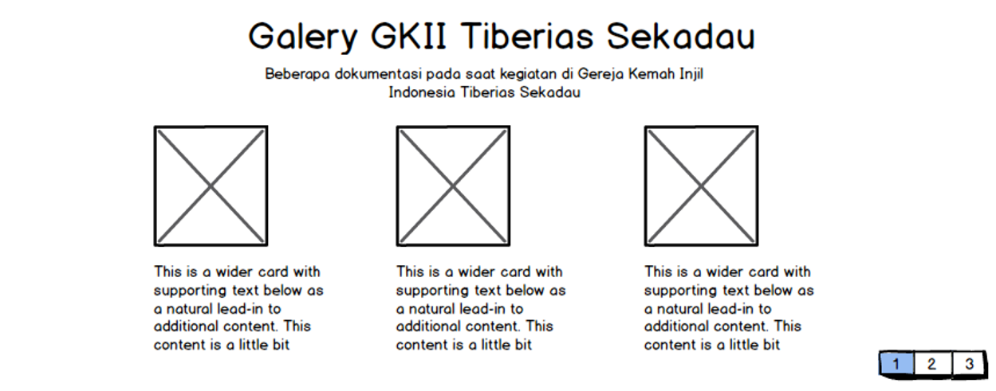

Gambar 3.16 Halaman Galery

#### Halaman Kontak

Halaman Kontak juga merupakan halaman penting yang menampilkan informasi seperti no telepon yang bisa dihubungi pengunjung/jemaat, alamat gereja, sosial media gereja yang dimana dapat mendukung atau memudahkan pengunjung/jemaat dalam melakukan pelayanan gereja. Dan juga penulis menambahkan fitur kritik dan saran untuk pengunjung/jemaat memasukan kritik dan saran nantinya. Adapun tampilan halaman Kontak dapat dilihat pada gambar 3.17.

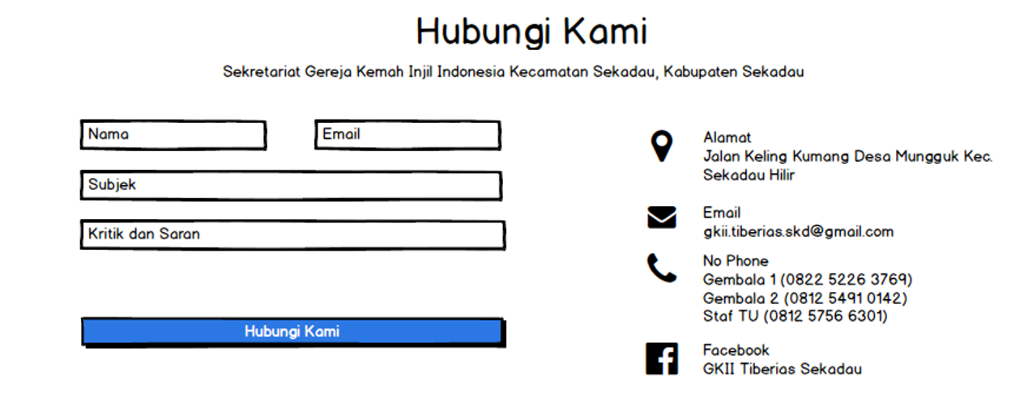

Gambar 3.17 Halaman Kontak

### Tampilan Staf Tu Setelah Sudah Login

Bagian tampilan staf tu ketika sudah loginmerupakan bagian *website* yang digunakan untuk mengelola data yang ditampilkan pada bagian *front end*, pada bagian ini pengguna yang dapat mengaksesnya hanya staf tu.

1. Halaman Login Staf Tu

Halaman ini merupakan rancangan dari halaman *login* pada sistem informasi GKII Tiberias Sekadau. Rancangan halamannya dapat dilihat pada gambar 3.18 dibawah ini.

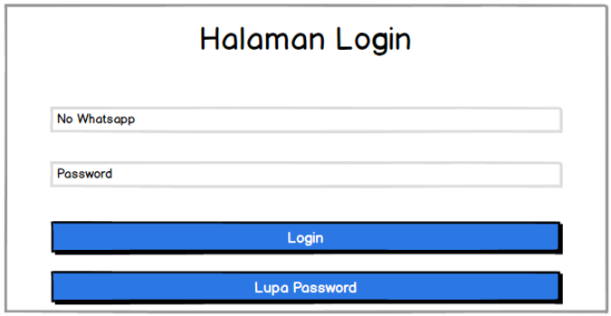

Gambar 3.18 Halaman Login

1. Navigation Bar

*Navigation Bar* pada *website* Sistem Informasi Gereja Kemah Injil Indonesia Tiberias Sekadau merupakan tampilan ketika Staf Tu sudah berhasil login untuk menu nya sendiri terdiri dari menu beranda, tentang, artikel, gelery, kontak dan terdapat pula *button login* khusus untuk staf tu dan bpj. Pada menu yang diatas terdapat juga sub menu yang dikelompokan dalam satu menu, seperti menu tentang terdapat sub menu, sejarah, visi dan misi, badan pengurus jemaat dan bidang pelayanan. Sedangkan pada bagian menu artikel, terdapat pula sub menu, warta jemaat, jadwal kebaktian, laporan keuangan pemasukan dan pendataan jemaat. Adapun tampilan dari halaman *Navigation Bar* dapat dilihat pada Gambar 3.19.



Gambar 3.19 *Navigation Bar* Staf Tu Setelah Login

1. Halaman Dashboard Staf Tu

Halaman dashboard merupakan halaman utama yang akan di tampilkan pada saat sudah melakukan proses login. Untuk rancangan tampilannya dapat dilihat pada gambar 3.20 dibawah ini.

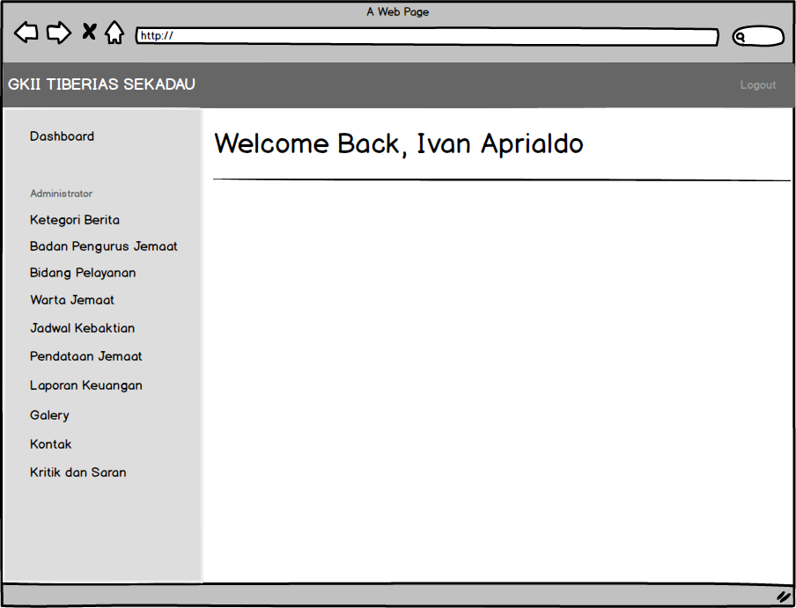

Gambar 3.20 Halaman Dashboard

1. Halaman Kelola Badan Pengurus Jemaat

Halaman Badan Pengurus Jemaat merupakan halaman yang nantinya akan digunakan untuk mengelola data-data badan pengurus jemaat yang nantinya akan ditampilkan ke jemaat. Untuk rancangan tampilan seperti pada gambar 3.21, 3.22, 3.23, 3.24 dan 3.25 dibawah ini.

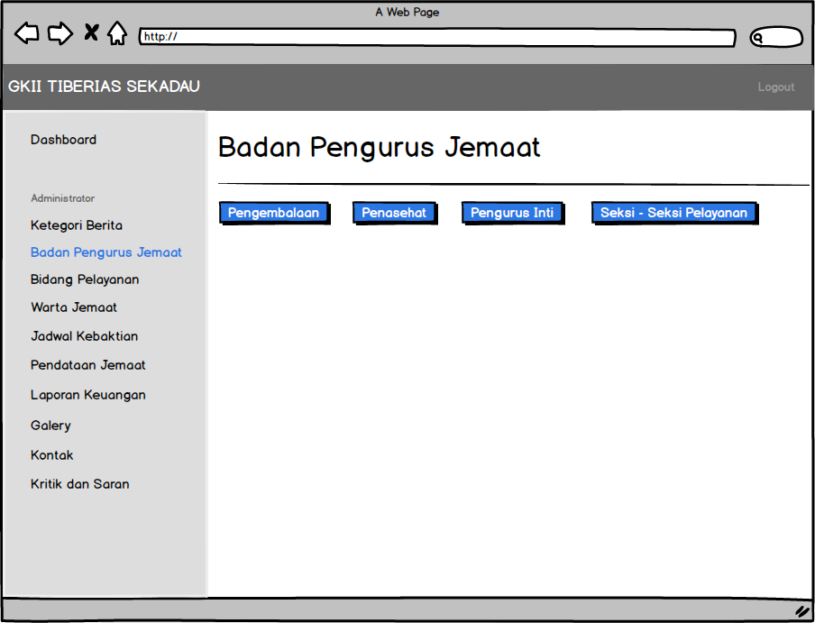

Gambar 3.21 Halaman BPJ

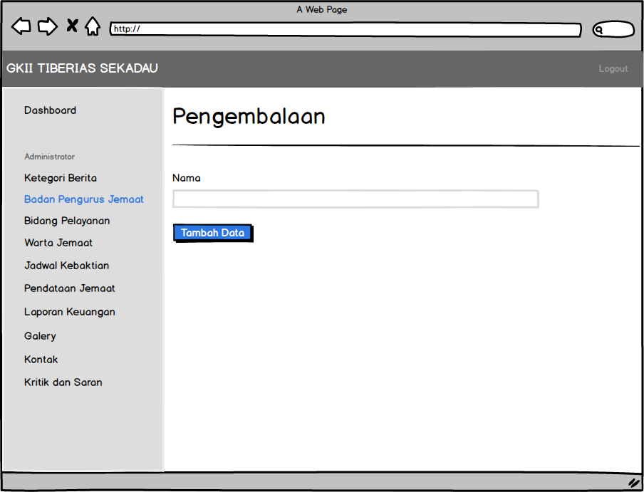

Gambar 3.22 Halaman Pengembalaan

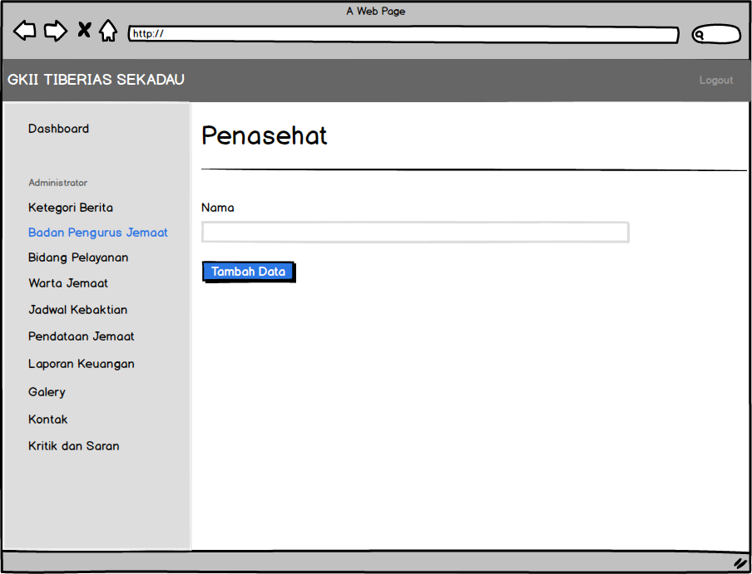

Gambar 3.23 Halaman Penasehat

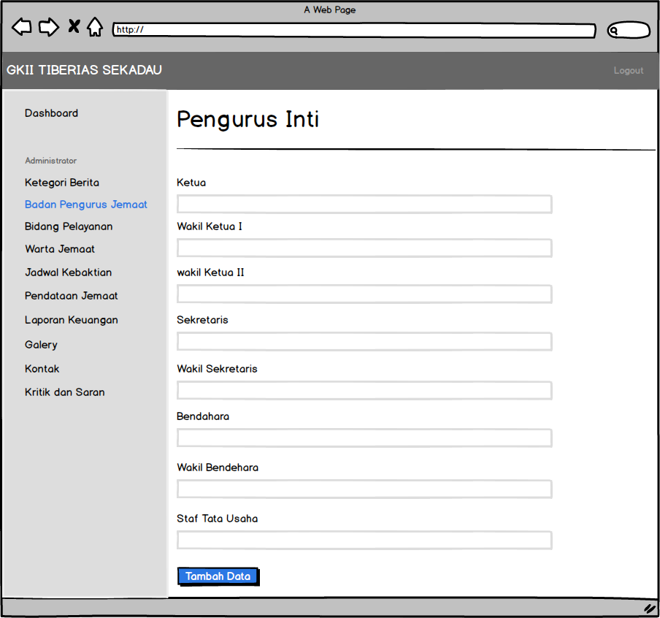

Gambar 3.24 Halaman Pengurus Inti

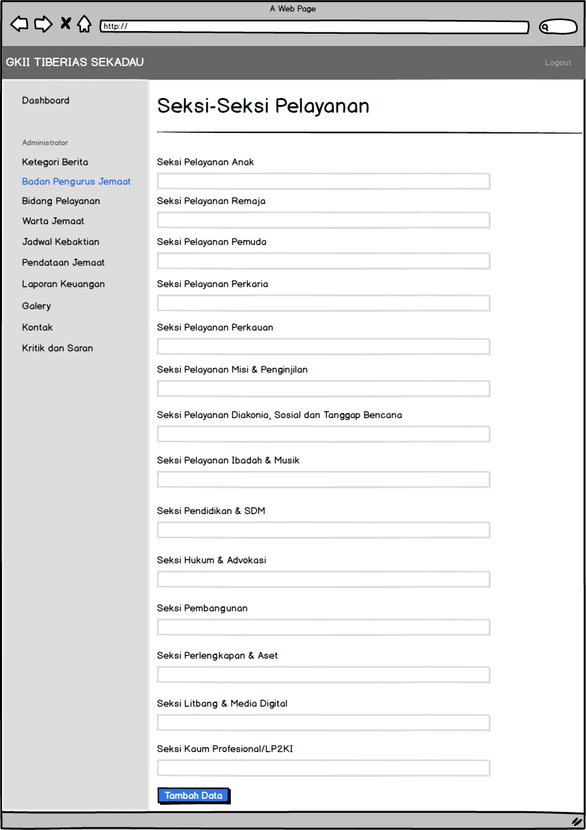

Gambar 3.25 Halaman Seksi-Seksi Pelayanan

1. Halaman Kelola Bidang Pelayanan

Halaman Bidang Pelayanan merupakan halaman yang nantinya akan digunakan untuk mengelola data-data bidang pelayanan yang nantinya akan ditampilkan ke jemaat. Untuk rancangan tampilan seperti pada gambar 3.26, 3.27, 3.28, 3.29, 3.30 dan 3.31 dibawah ini.

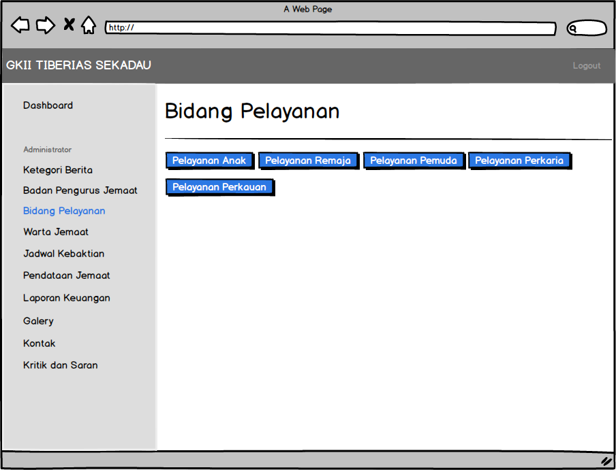

Gambar 3.26 Halaman Bidang Pelayanan

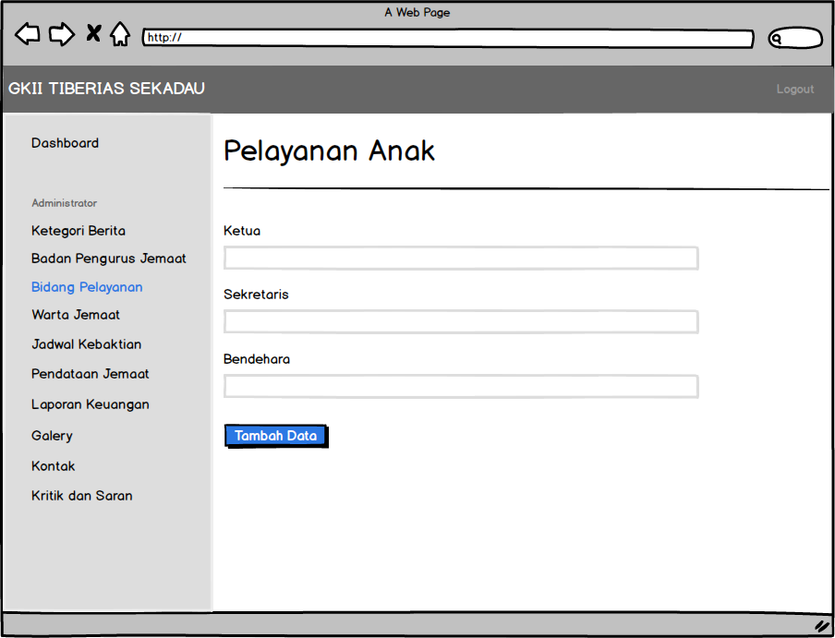

Gambar 3.27 Halaman Pelayanan Anak

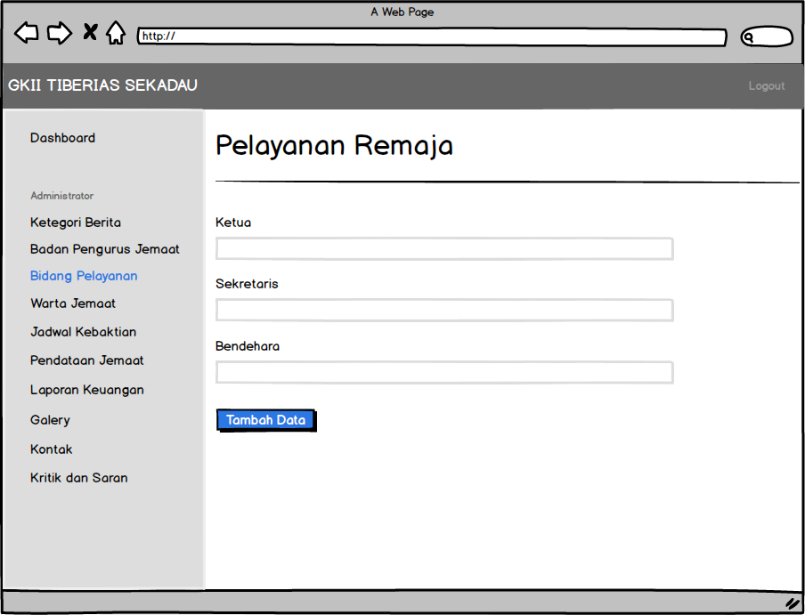

Gambar 3.28 Halaman Pelayanan Remaja

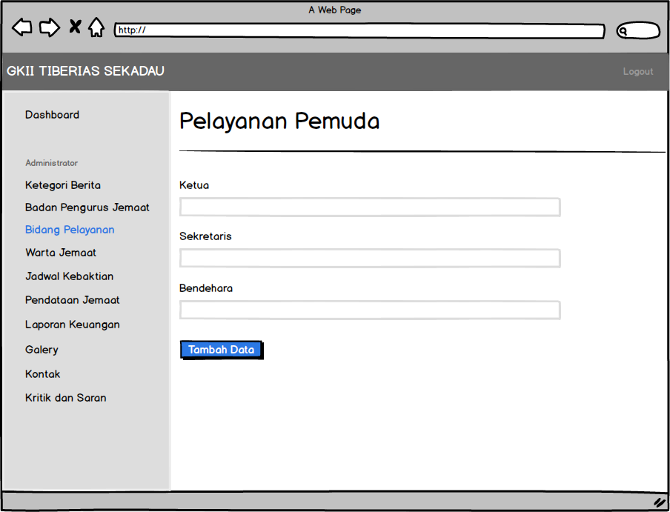

Gambar 3.29 Halaman Pelayanan Pemuda

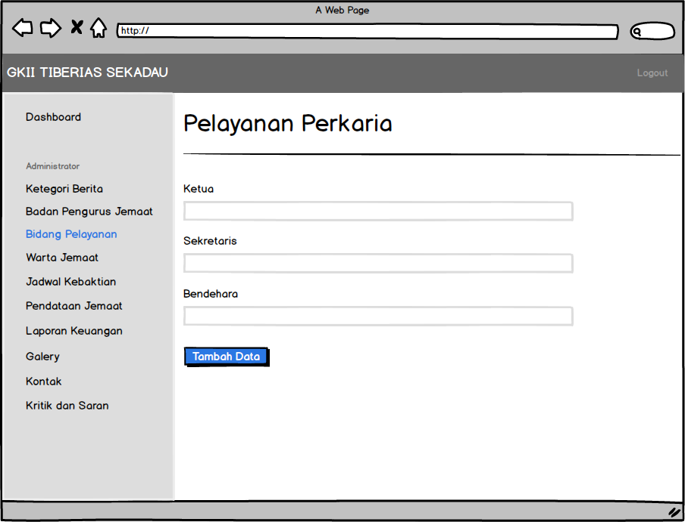

Gambar 3.30 Halaman Pelayanan Perkaria

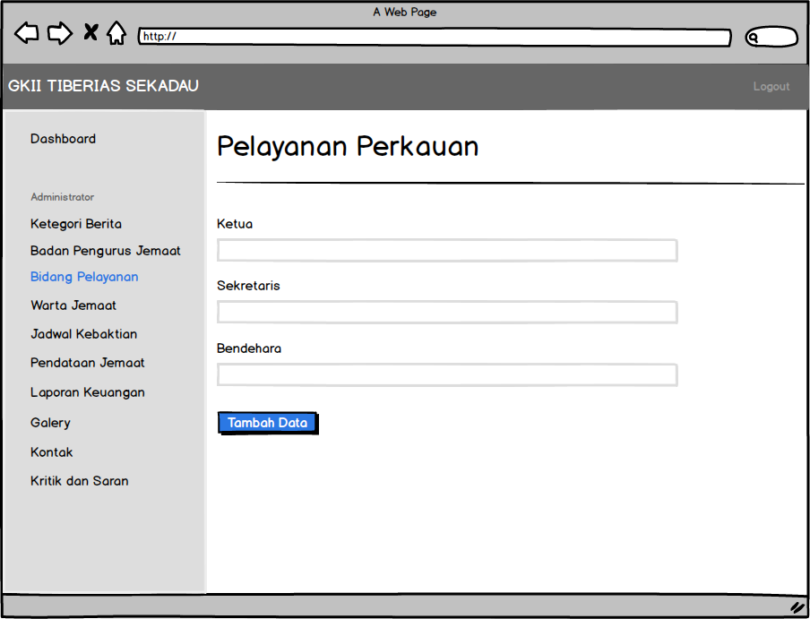

Gambar 3.31 Halaman Pelayanan Perkauan

1. Halaman Kelola Warta Jemaat

Halaman Warta Jemaat merupakan halaman yang nantinya akan digunakan untuk mengelola data-data warta jemaat yang nantinya akan ditampilkan ke jemaat. Untuk rancangan tampilan seperti pada gambar 3.32, 3.33 dan 3.34 dibawah ini.

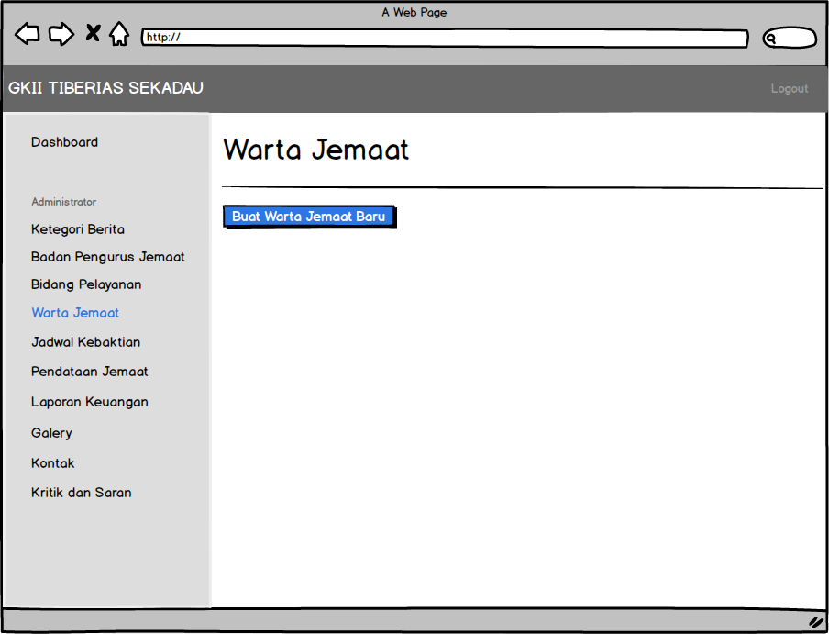

Gambar 3. 32 Halaman Warta Jemaat

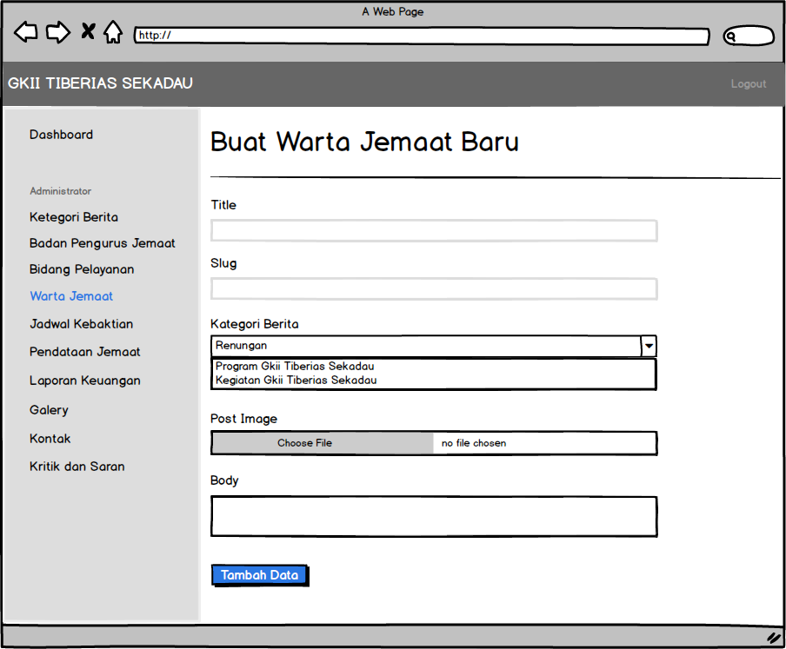

Gambar 3.33 Buat Warta Jemaat Baru

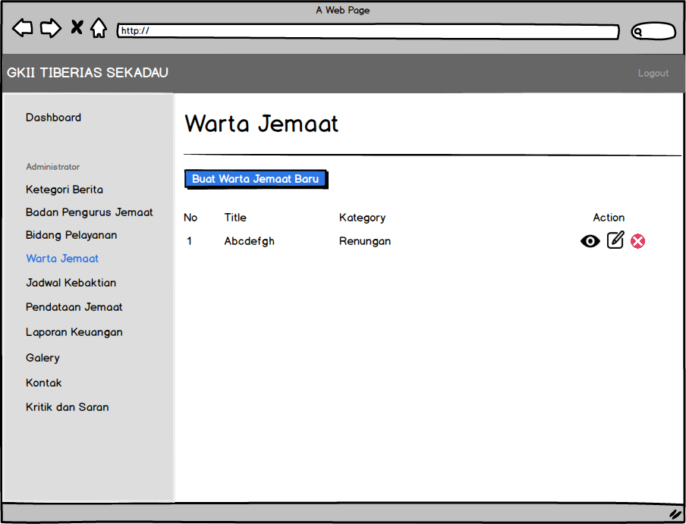

Gambar 3.34 Hasil Setelah Tambah Data

1. Halaman Kelola Jadwal Kebaktian

Halaman Jadwal Kebaktian merupakan halaman yang nantinya akan digunakan untuk mengelola data-data jadwal kebaktian yang dimana untuk jadwal kebaktian nya terbagi menjadi beberapa jadwal ibadah remaja, ibadah perkaria, ibadah keluarga, ibadah persekutuan doa pemuda, ibadah perkauan, ibadah pemuda, ibadah minggu raya dan ibadah anak sekolah minggu. Yang nantinya akan ditampilkan ke jemaat. Untuk rancangan tampilan seperti pada gambar 3.34, 3.35, 3.36, 3.37, 3.38, 3.39, 3.40, 3.41, 3.42 dan 3.43 dibawah ini.

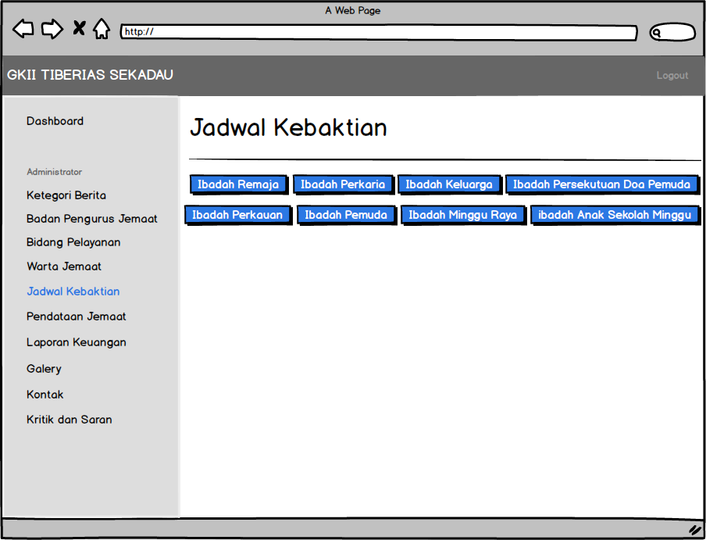

Gambar 3.35 Halaman Jadwal Kebaktian

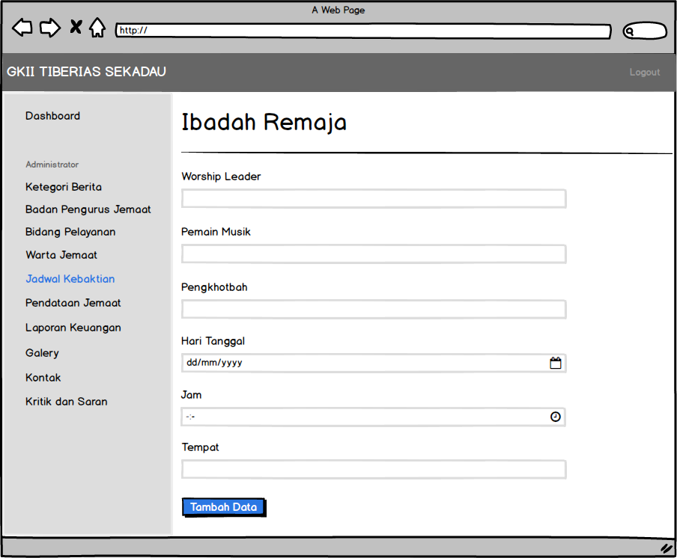

Gambar 3.36 Halaman Ibadah Remaja

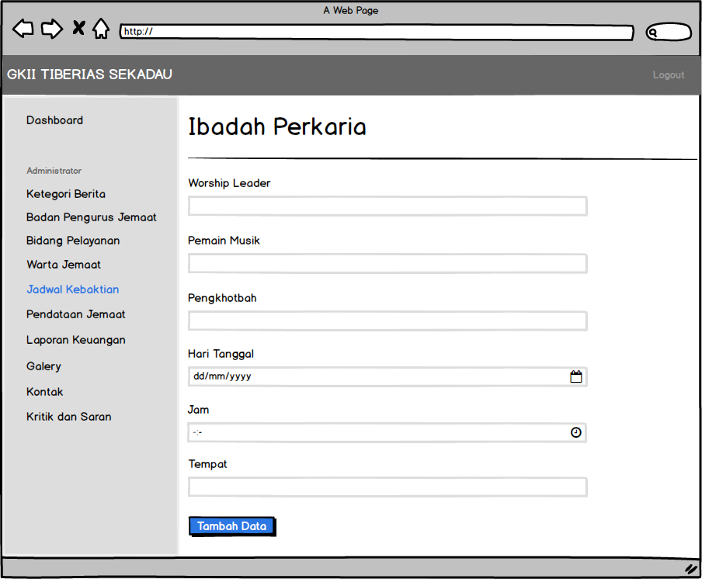

Gambar 3.37 Halaman Ibadah Perkaria

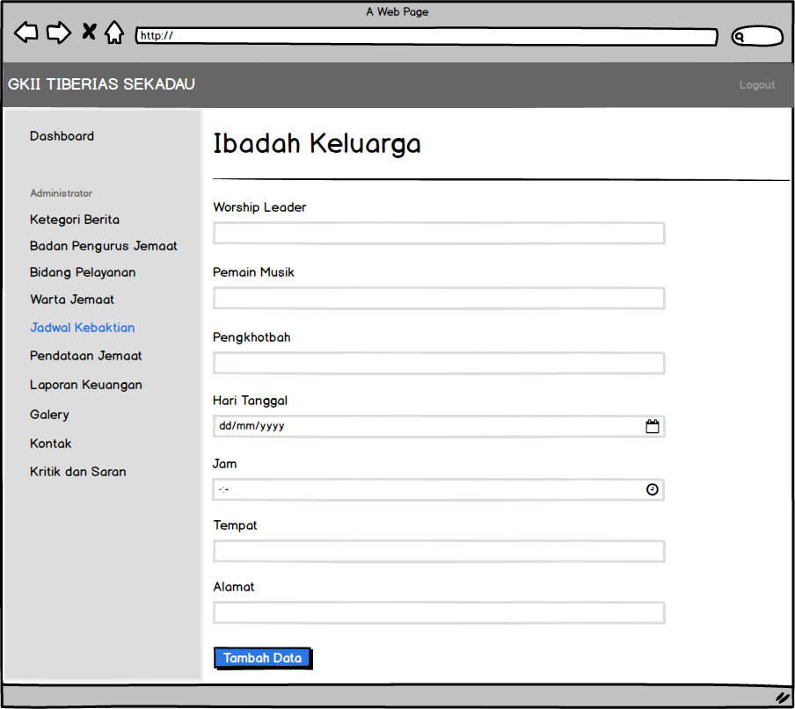

Gambar 3.38 Halaman Ibadah Keluarga

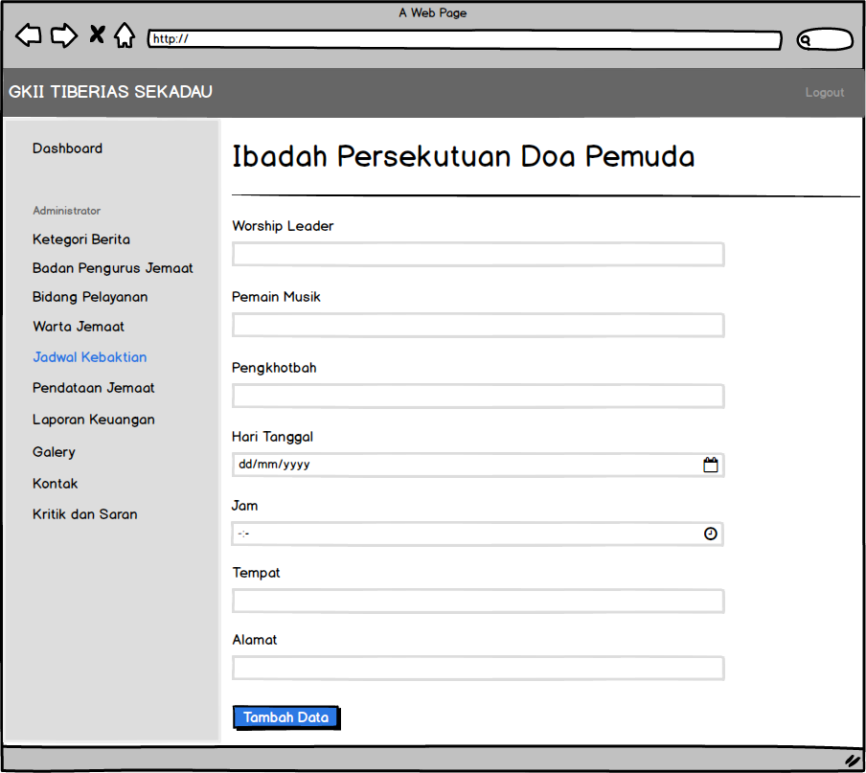

Gambar 3.39 Halaman Ibadah Persekutuan Doa Pemuda

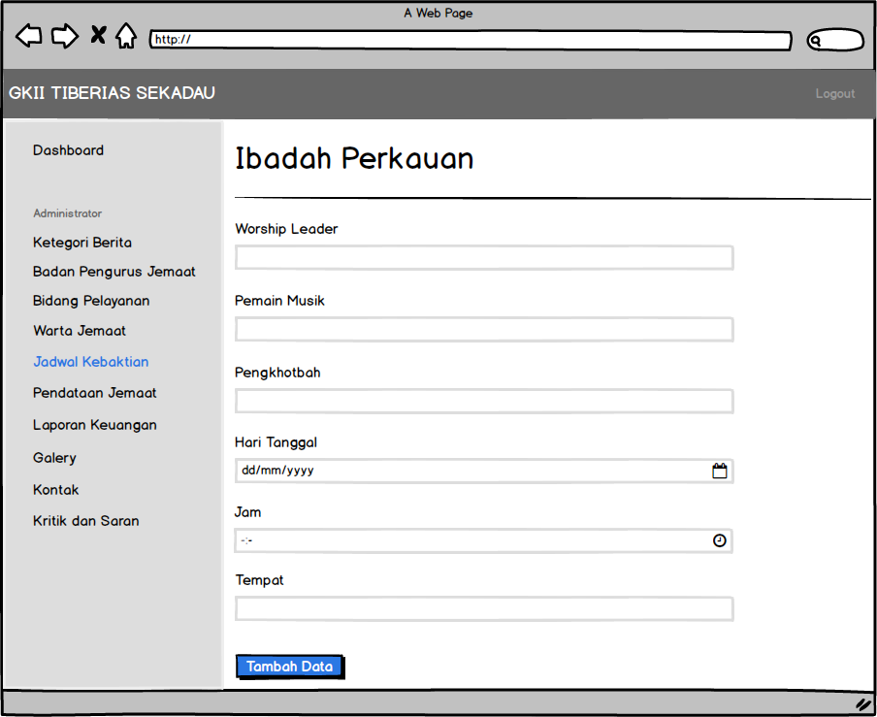\

Gambar 3.40 Halaman Ibadah Perkauan

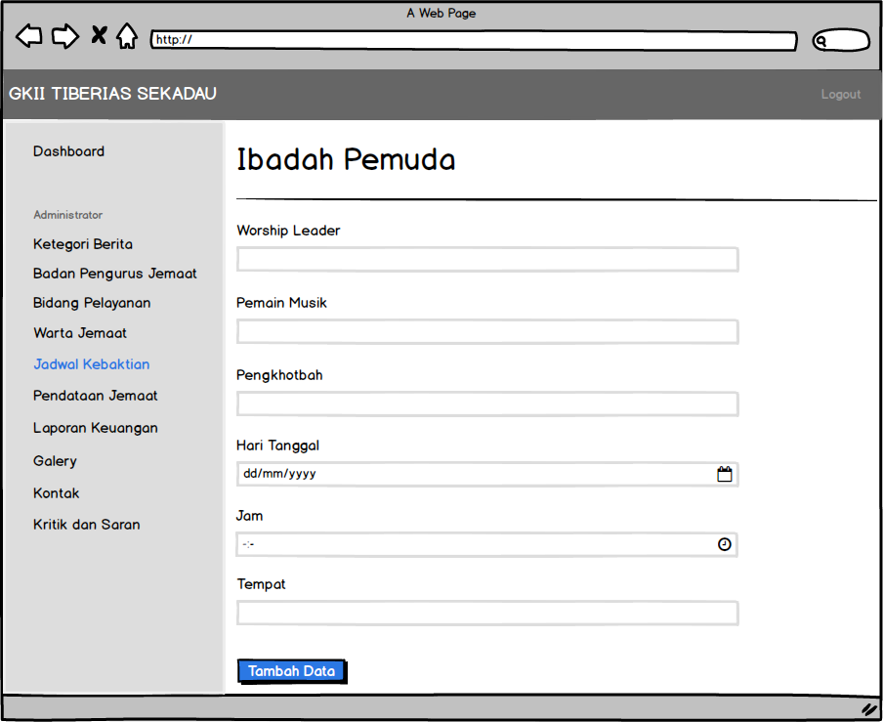

Gambar 3.41 Halaman Ibadah Pemuda

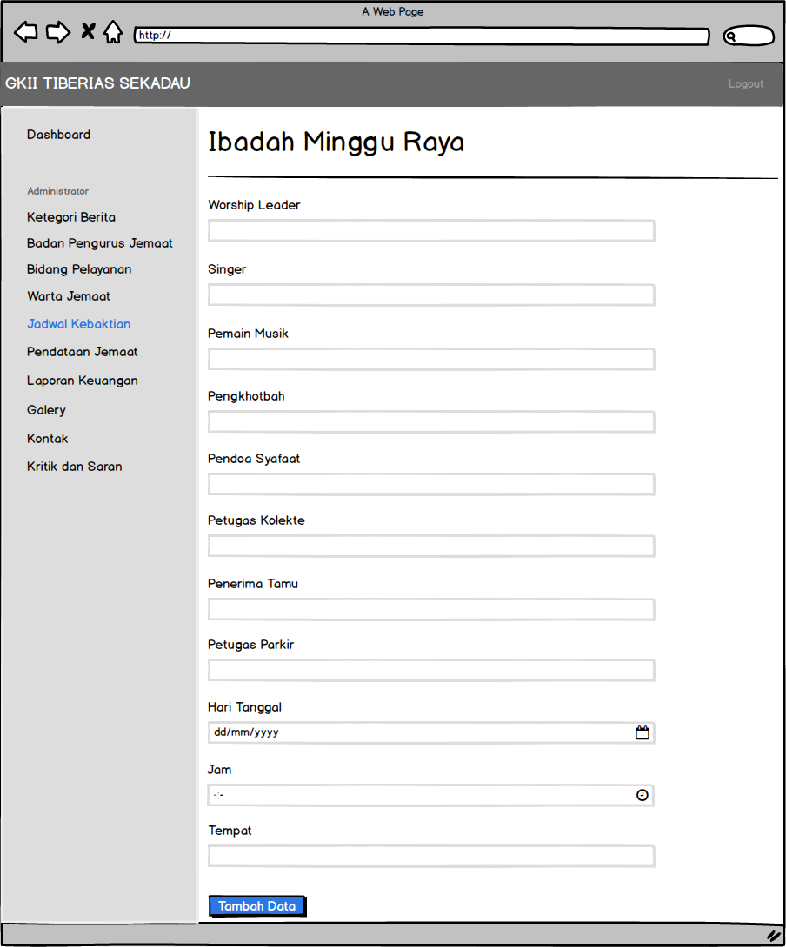

Gambar 3.42 Halaman Ibadah Minggu Raya

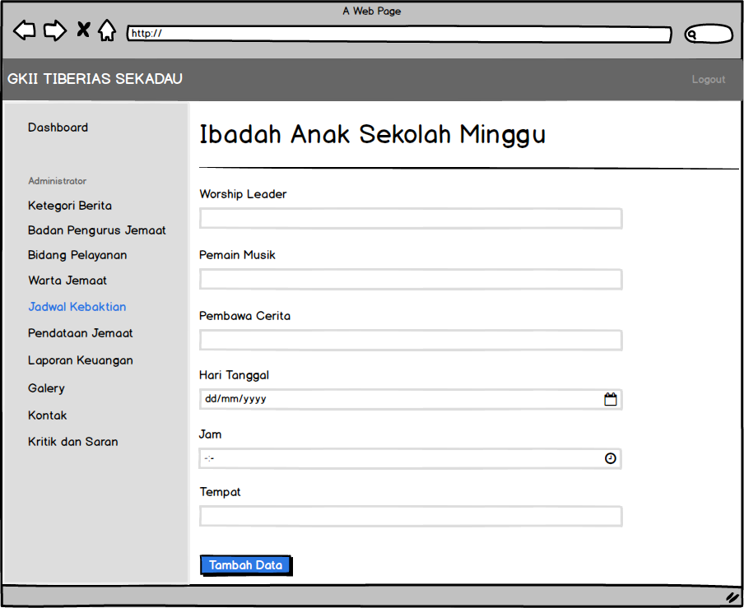

Gambar 3.43 Halaman Ibadah Anak Sekolah Minggu

1. Halaman Kelola Pendataan Jemaat

Halaman Pendataan Jemaat merupakan halaman yang nantinya akan digunakan untuk mengelola data-data jemaat yang beribadah di GKII Tiberias Sekadau. Nantinya data-data tersebut juga akan ditampilkan ke jemaat. Untuk rancangan tampilan seperti pada gambar 3.44, 3.45 dan 3.46 dibawah ini.

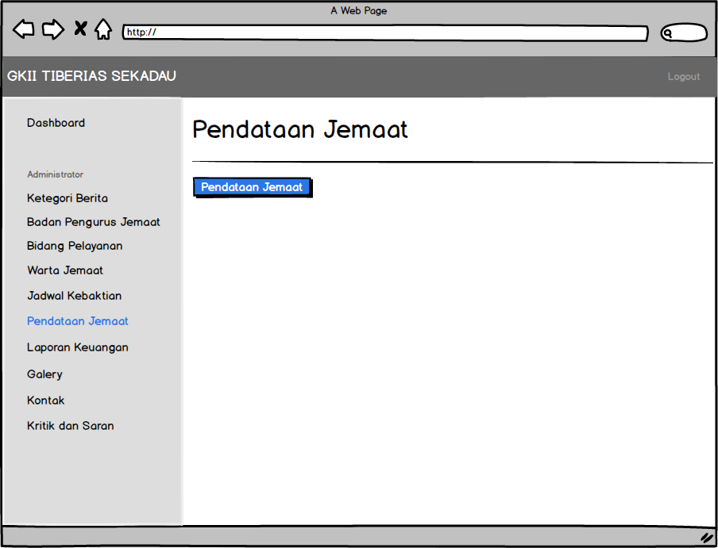

Gambar 3.44 Halaman Pendataan Jemaat

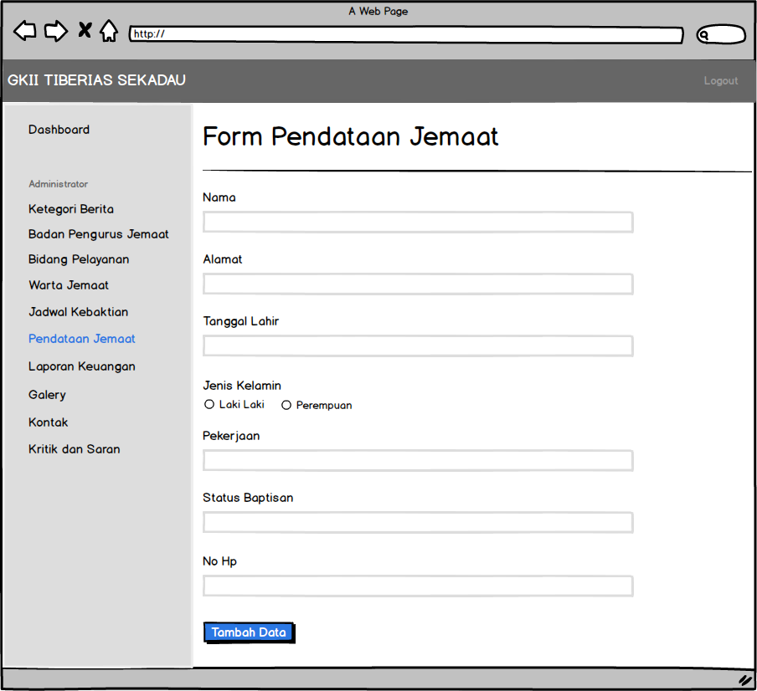

Gambar 3.45 Halaman Form Pendataan Jemaat

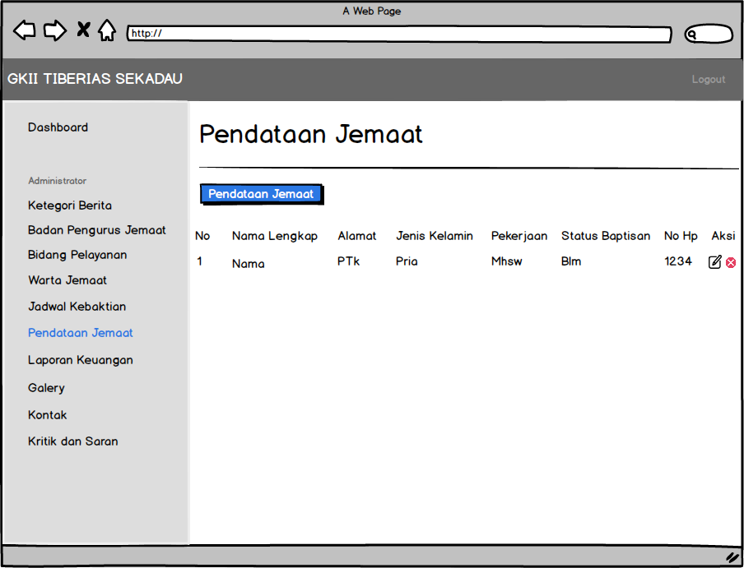

Gambar 3.46 Halaman Setelah Tambah Data Jemaat

1. Halaman Kelola Laporan Keuangan Pemasukan

Halaman Laporan Keuangan Khususnya Pemasukan merupakan halaman yang nantinya akan digunakan untuk mengelola data-data pemasukan keuangan. Nantinya data-data tersebut juga akan ditampilkan ke jemaat. Untuk rancangan tampilan seperti pada gambar 3.47, 3.48, 3.49, 3.50, 3.51, 3.52, 3.53, 3.54, 3.55 dan 3.56 dibawah ini.

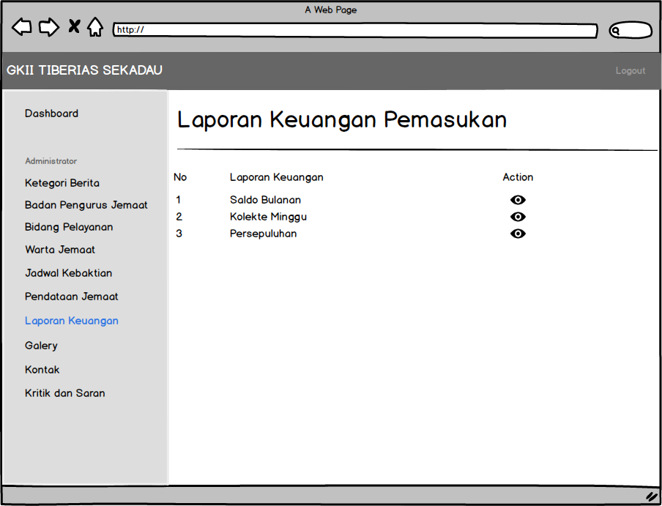

Gambar 3.47 Halaman Laporan Keuangan Pemasukan

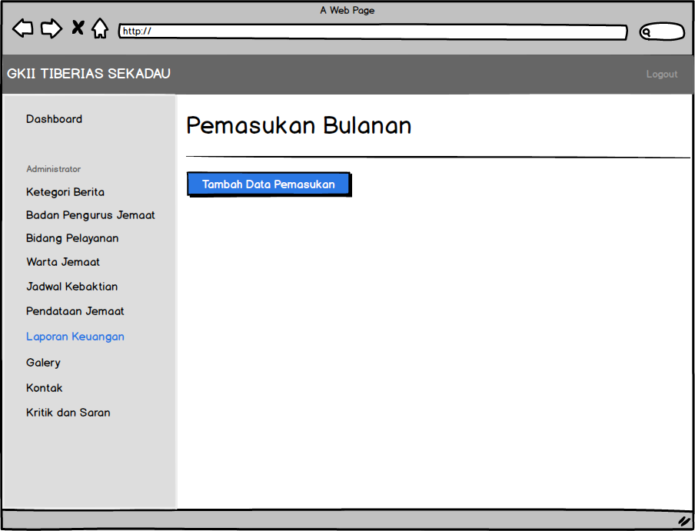

Gambar 3.48 Halaman Pemasukan Saldo Bulanan

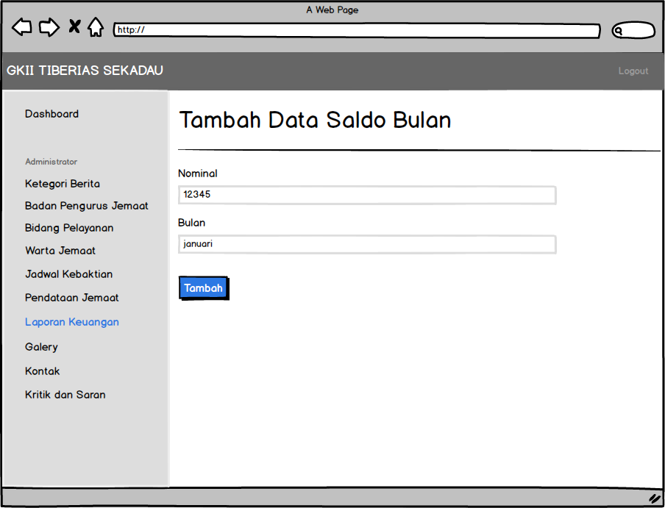

Gambar 3.49 Halaman Tambah Data Saldo Bulan

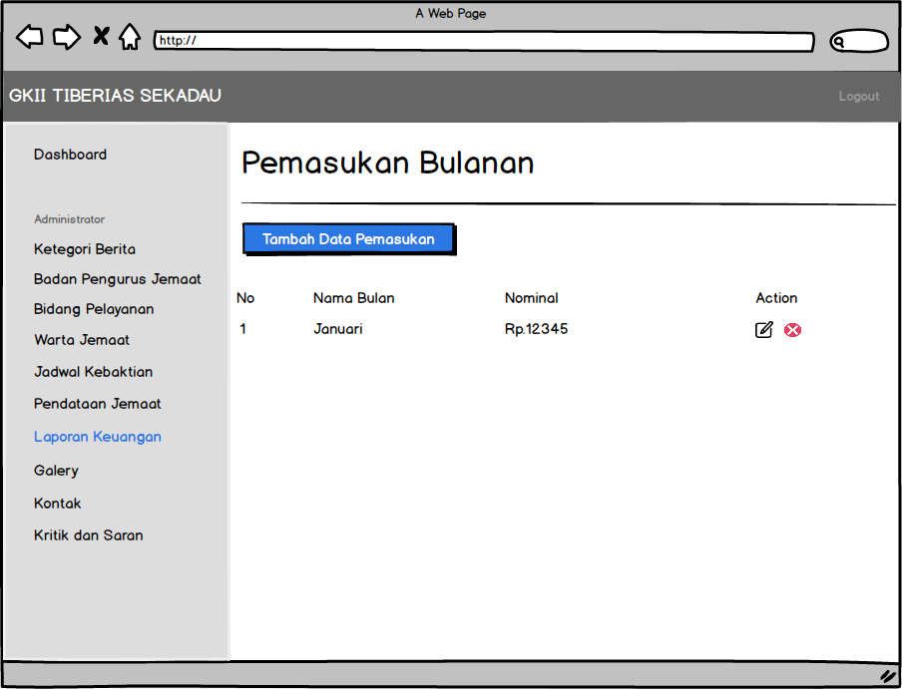

Gambar 3.50 Halaman Setelah Tambah Data Pemasukan Bulanan

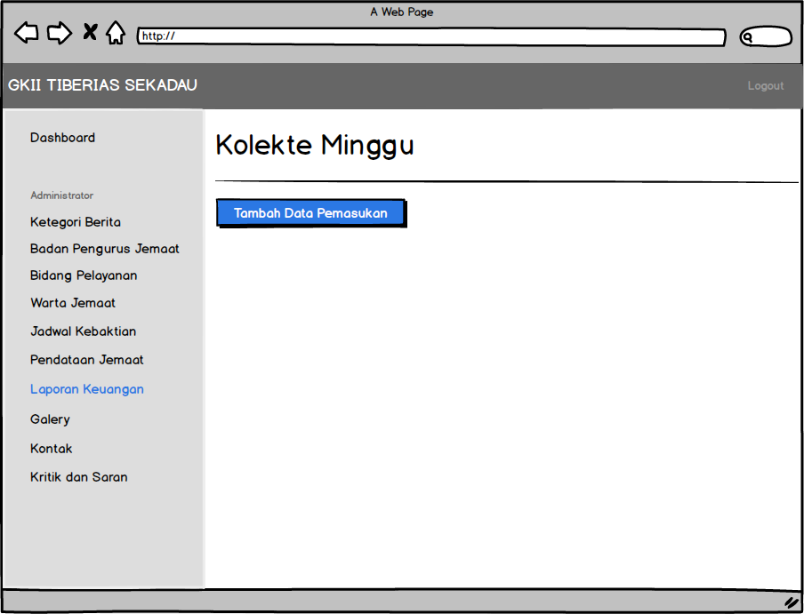

Gambar 3.51 Halaman Kolekte Minggu

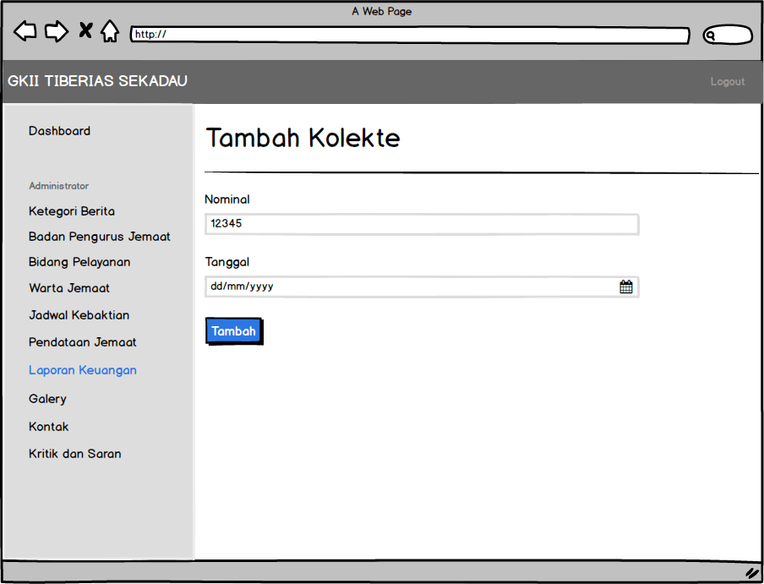

Gambar 3.52 Halaman Tambah Data Kolekte Minggu

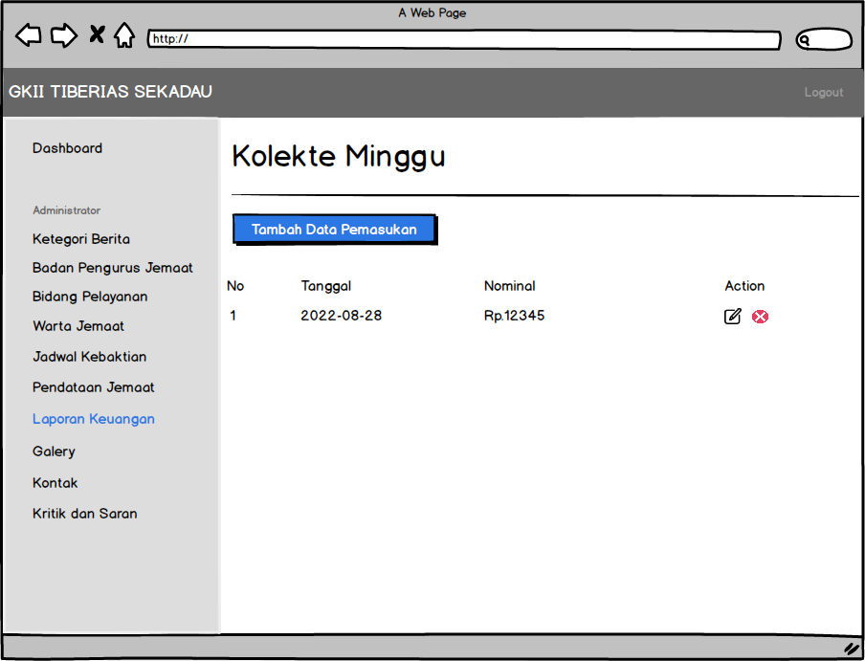

Gambar 3.53 Halaman Setelah Tambah Data Kolekte Minggu

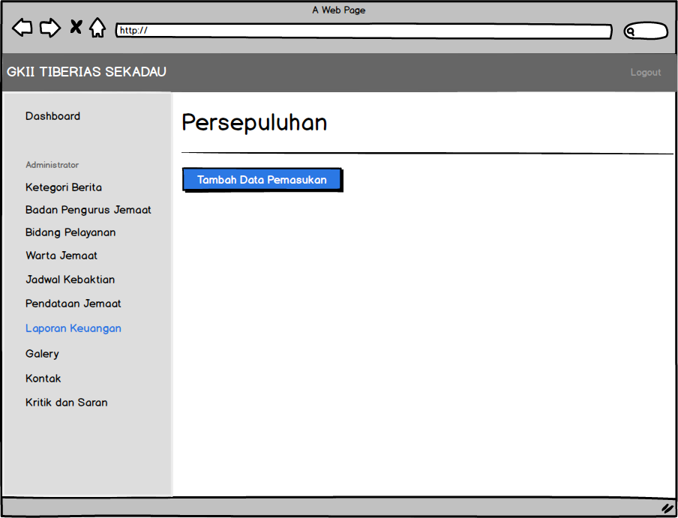

Gambar 3.54 Halaman Persepuluhan

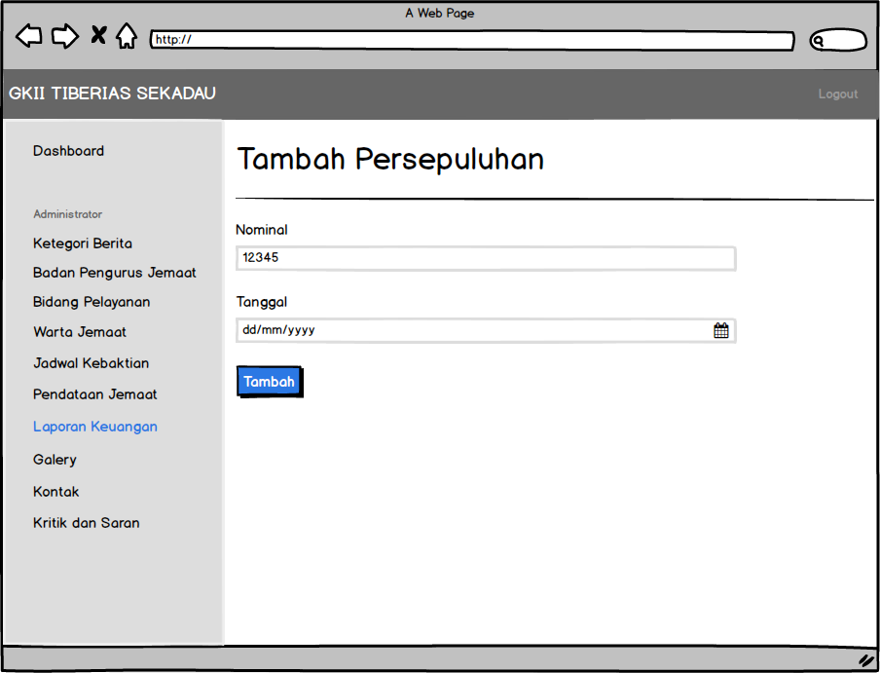

Gambar 3.55 Halaman Tambah Data Persepuluhan

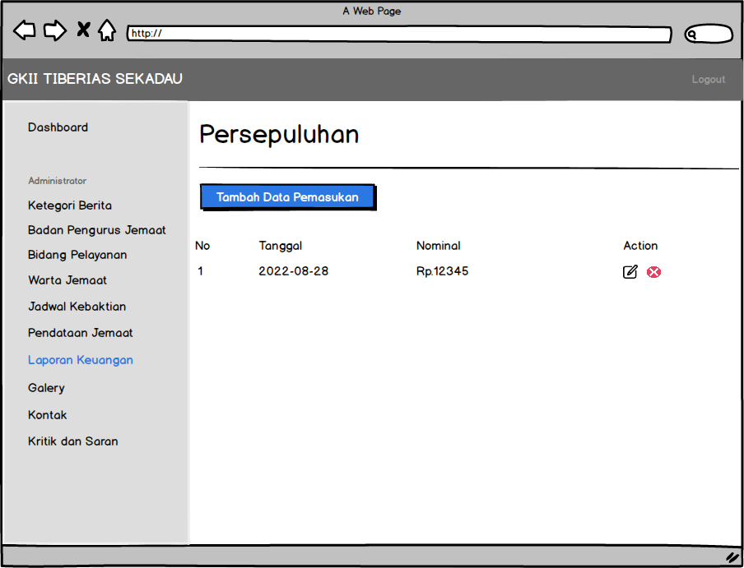

Gambar 3.56 Halaman Setelah Tambah Data Persepuluhan

1. Halaman Kelola Galery

Halaman Galery merupakan halaman yang nantinya akan digunakan untuk mengelola data-data dokumentasi yang ada di GKII Tiberias Sekadau. Nantinya data-data tersebut juga akan ditampilkan ke jemaat. Untuk rancangan tampilan seperti pada gambar 3.57 dibawah ini.

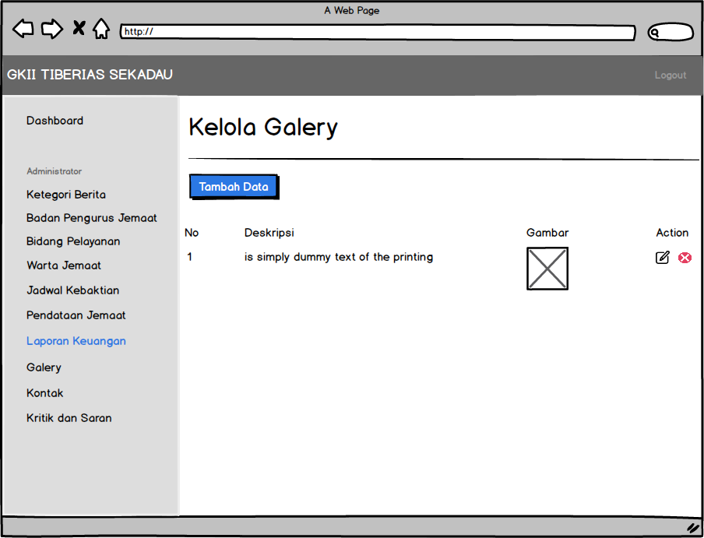

Gambar 3.57 Halaman Kelola Galery

1. Halaman Kelola Kontak

Halaman Kontak merupakan halaman yang nantinya akan digunakan untuk mengelola data-data Kontak. Nantinya data-data tersebut juga akan ditampilkan ke jemaat. Untuk rancangan tampilan seperti pada gambar 3.58, 3.59 dan 3.60 dibawah ini.

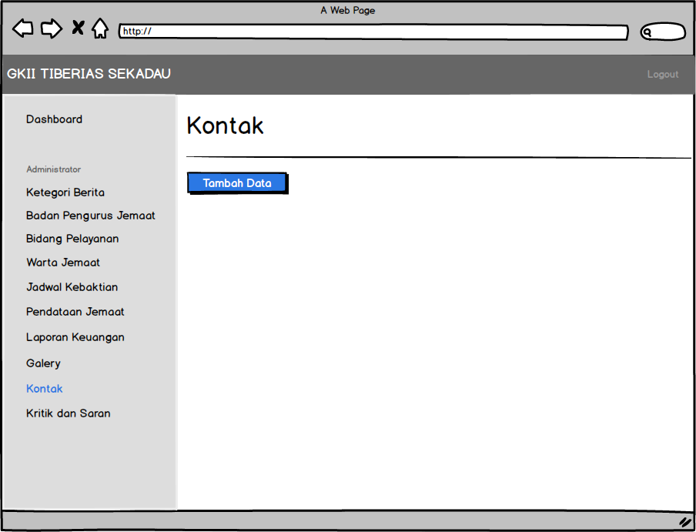

Gambar 3.58 Halaman Kontak

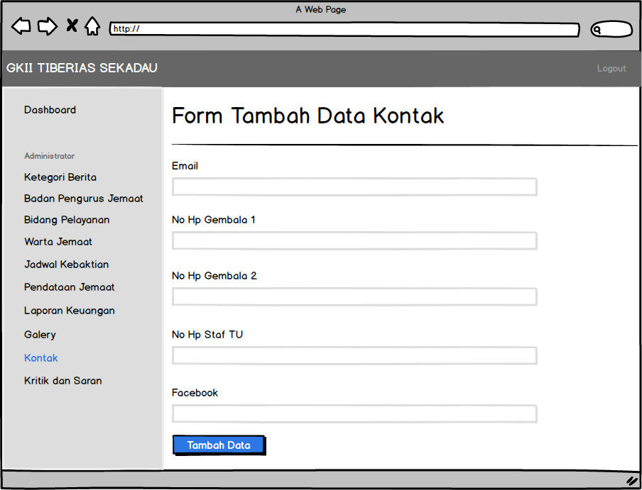

Gambar 3.59 Halaman Tambah Data Kontak

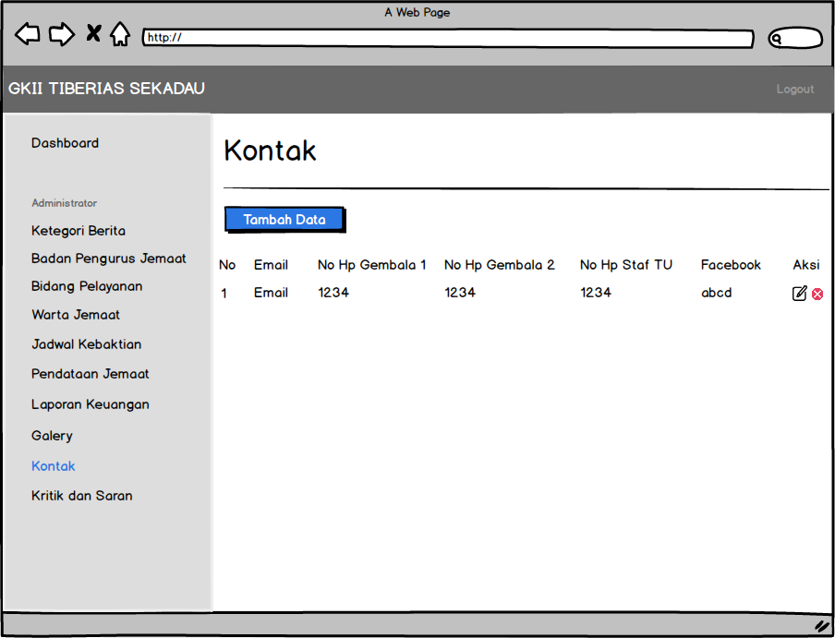

Gambar 3.60 Halaman Setelah Tambah Data Kontak

1. Halaman Kelola Kritik dan Saran

Halaman Kritik dan Saran merupakan halaman yang nantinya akan digunakan untuk melihat kritik dan saran yang diberikan oleh pengunjung atau jemaat. Untuk rancangan tampilan seperti pada gambar 3.61 dibawah ini.

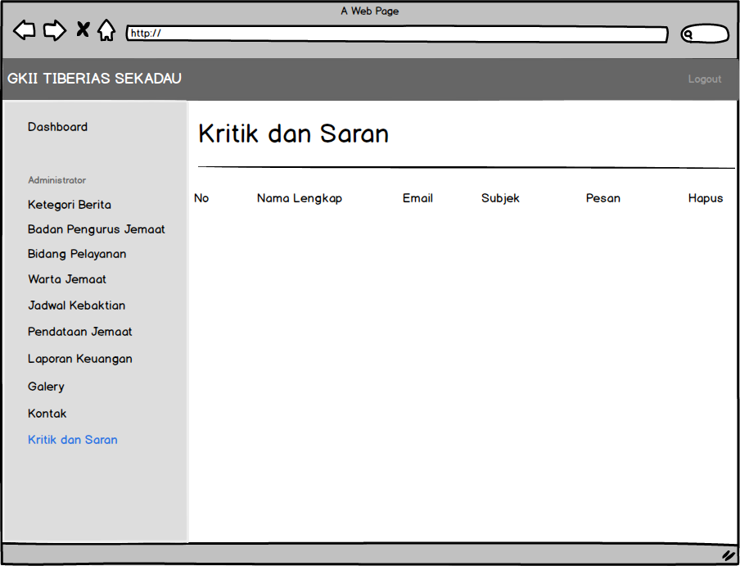

Gambar 3.61 Halaman Kritik dan Saran

### Tampilan BPJ Setelah Sudah Login

Bagian tampilan bpj ketika sudah loginmerupakan bagian *website* yang digunakan untuk mengelola data yang ditampilkan pada bagian *front end*, pada bagian ini pengguna yang dapat mengaksesnya hanya bpj dan staf tu.

1. Halaman Login Bpj

Halaman ini merupakan rancangan dari halaman *login* pada sistem informasi GKII Tiberias Sekadau. Rancangan halamannya dapat dilihat pada gambar 3.62 dibawah ini.



Gambar 3.62 Halaman Login

1. Navigation Bar

*Navigation Bar* pada *website* Sistem Informasi Gereja Kemah Injil Indonesia Tiberias Sekadau merupakan tampilan ketika bpj sudah berhasil login untuk menu nya sendiri terdiri dari menu beranda, tentang, artikel, gelery, kontak dan terdapat pula *button login* khusus untuk staf tu dan bpj. Pada menu yang diatas terdapat juga sub menu yang dikelompokan dalam satu menu, seperti menu tentang terdapat sub menu, sejarah, visi dan misi, badan pengurus jemaat dan bidang pelayanan. Sedangkan pada bagian menu artikel, terdapat pula sub menu, warta jemaat, jadwal kebaktian, laporan keuangan pemasukan dan pendataan jemaat. Adapun tampilan dari halaman *Navigation Bar* dapat dilihat pada Gambar 3.63.



Gambar 3.63 *Navigation Bar* Bpj Setelah Login

1. Halaman Dashboard Bpj

Halaman *dashboard* merupakan halaman utama yang akan di tampilkan pada saat sudah melakukan proses login. Untuk rancangan tampilannya dapat dilihat pada gambar 3.64 dibawah ini.

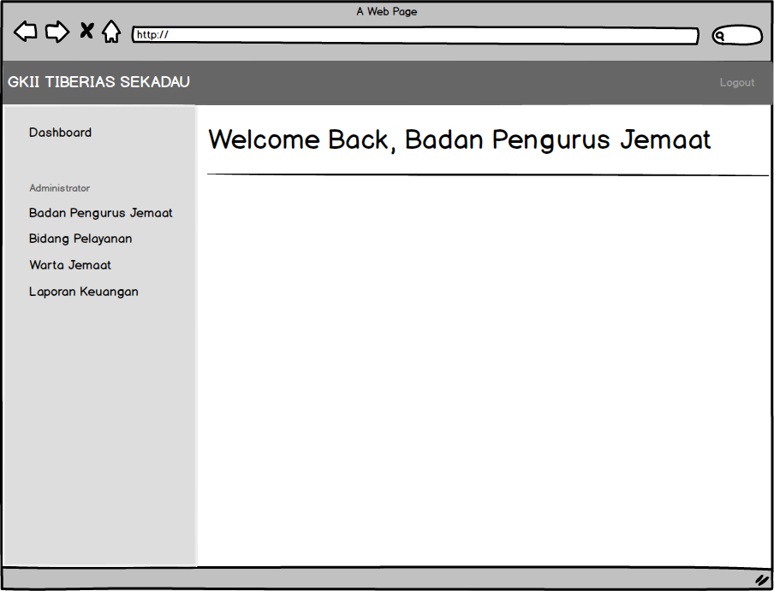

Gambar 3.64 Halaman *Dashboard*

1. Halaman Kelola Badan Pengurus Jemaat

Halaman Badan Pengurus Jemaat merupakan halaman yang nantinya akan digunakan untuk mengelola data-data badan pengurus jemaat yang nantinya akan ditampilkan ke jemaat. Untuk rancangan tampilan seperti pada gambar 3.65 , 3.66 , 3.67 , 3.68 dan 3.69 dibawah ini.

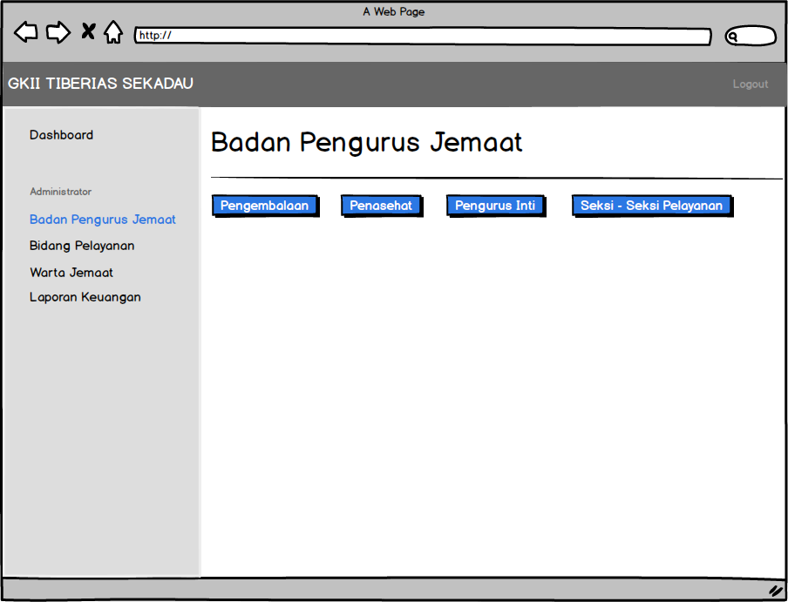

Gambar 3.65 Halaman BPJ

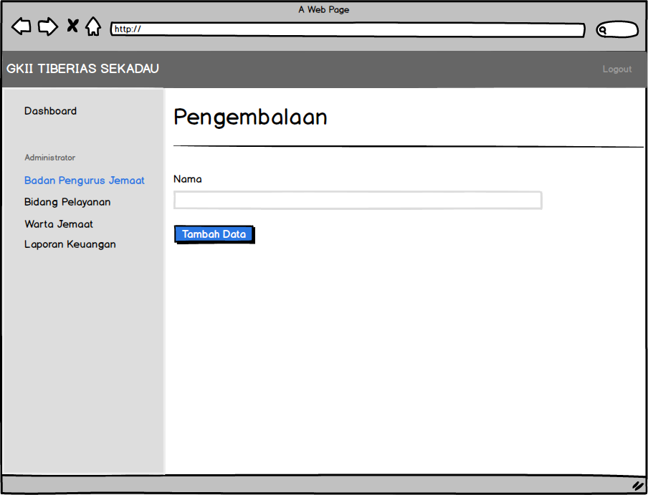

Gambar 3.66 Halaman Pengembalaan

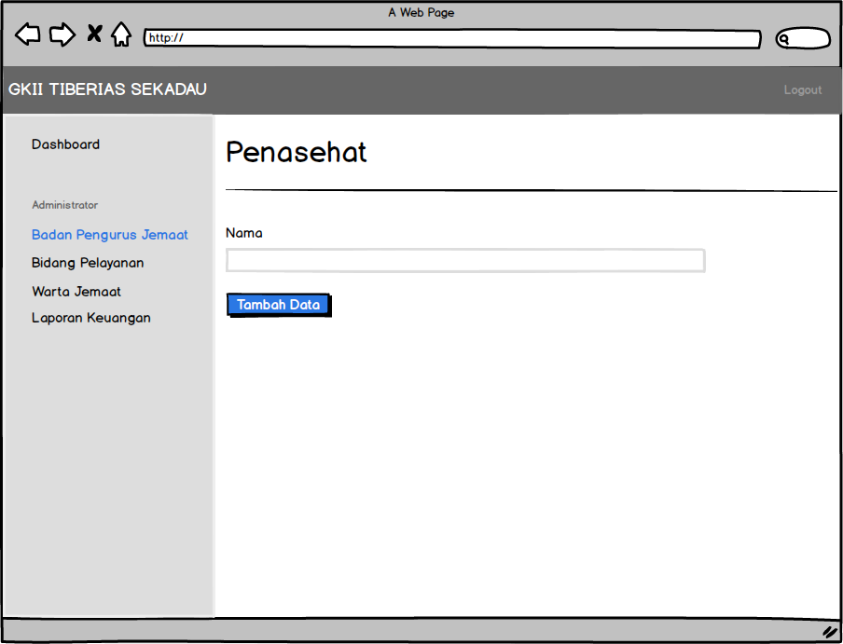

Gambar 3.67 Halaman Penasehat

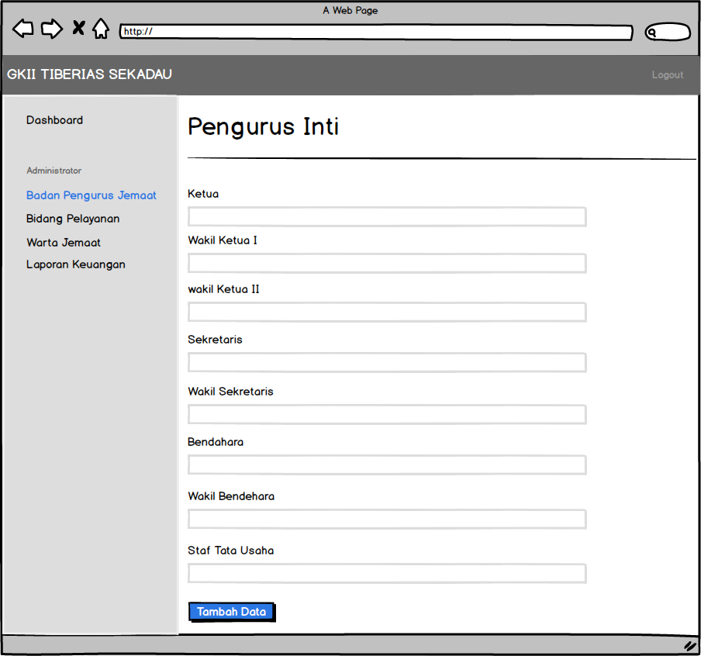

Gambar 3.68 Halaman Pengurus Inti

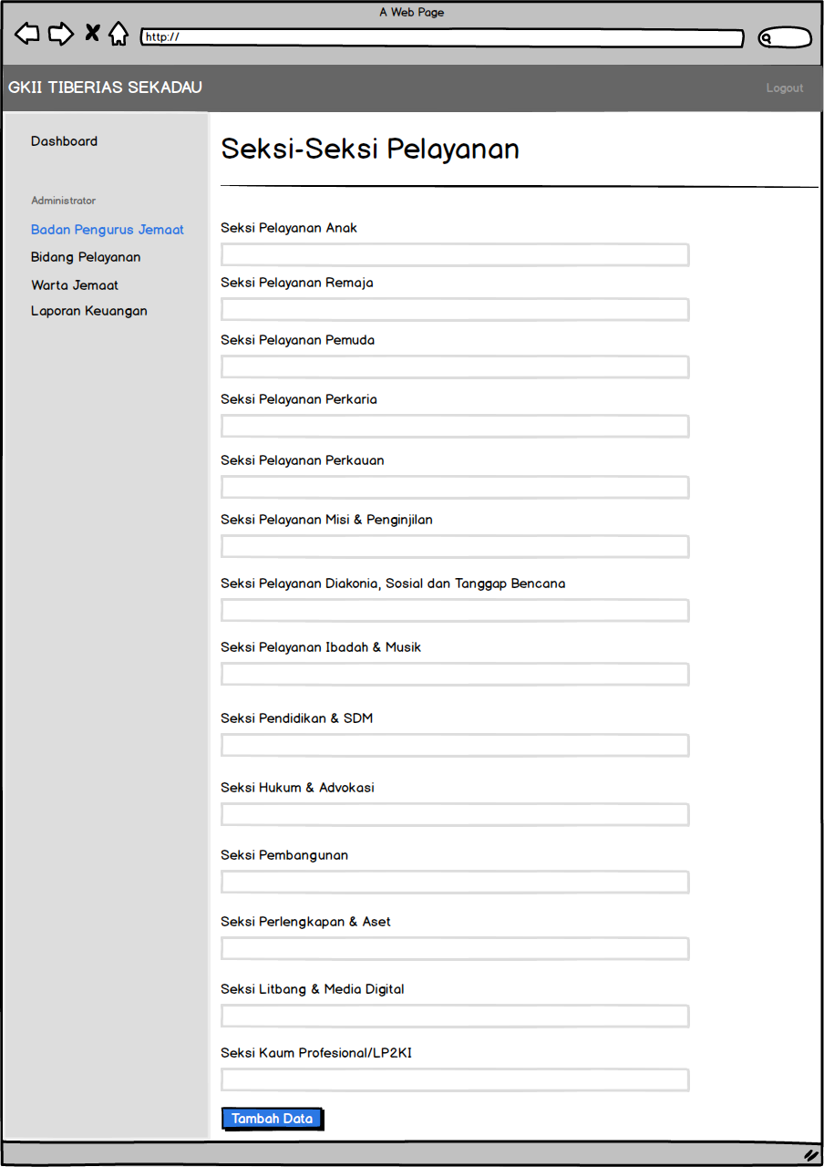

Gambar 3.69 Halaman Seksi-Seksi Pelayanan

1. Halaman Kelolola Bidang Pelayanan

Halaman Bidang Pelayanan merupakan halaman yang nantinya akan digunakan untuk mengelola data-data bidang pelayanan yang nantinya akan ditampilkan ke jemaat. Untuk rancangan tampilan seperti pada gambar 3.70, 3.71, 3.72, 3.73, 3.74 dan 3.75 dibawah ini.

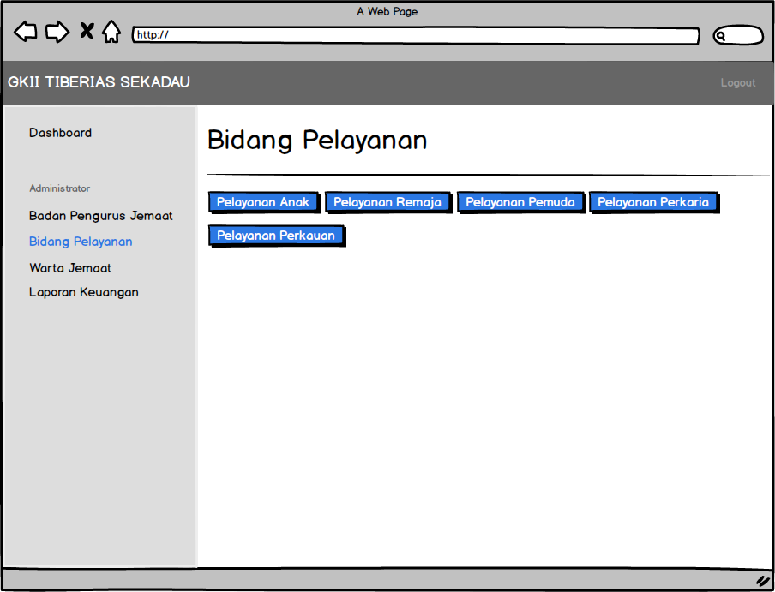

Gambar 3.70 Halaman Bidang Pelayanan

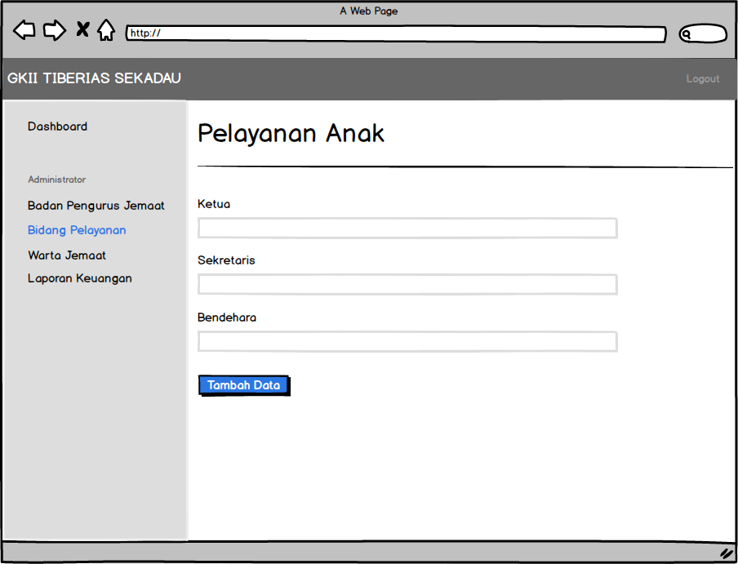

Gambar 3.71 Halaman Pelayanan Anak

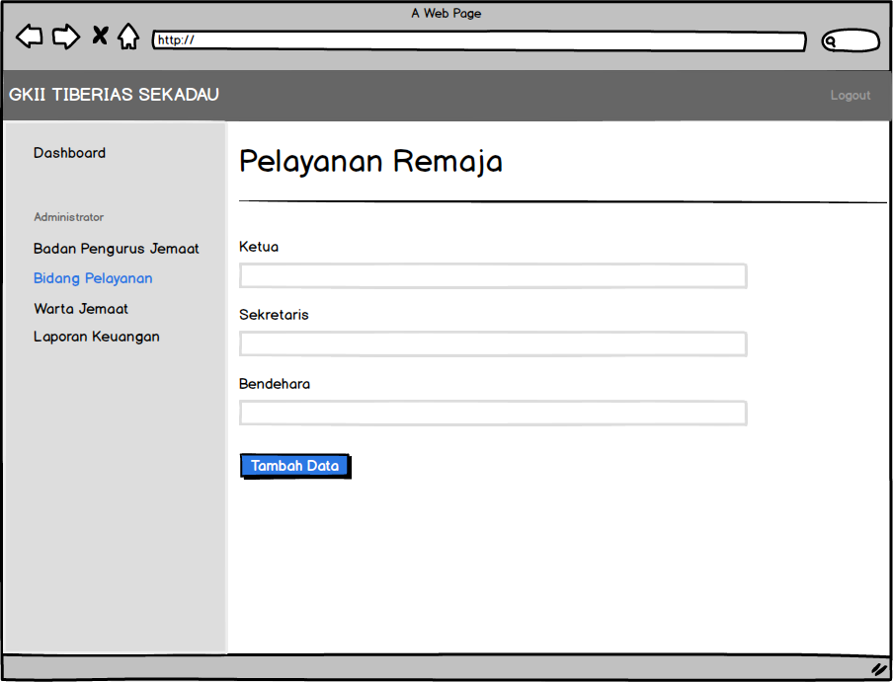

Gambar 3.72 Halaman Pelayanan Remaja

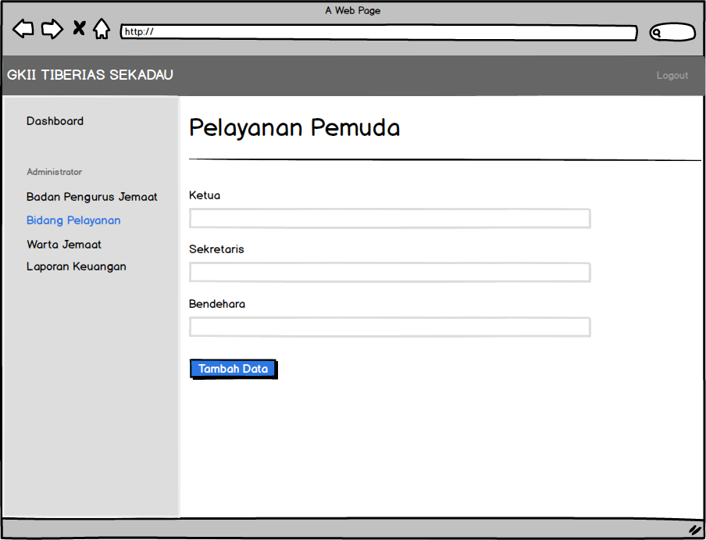

Gambar 3.73 Halaman Pelayanan Pemuda

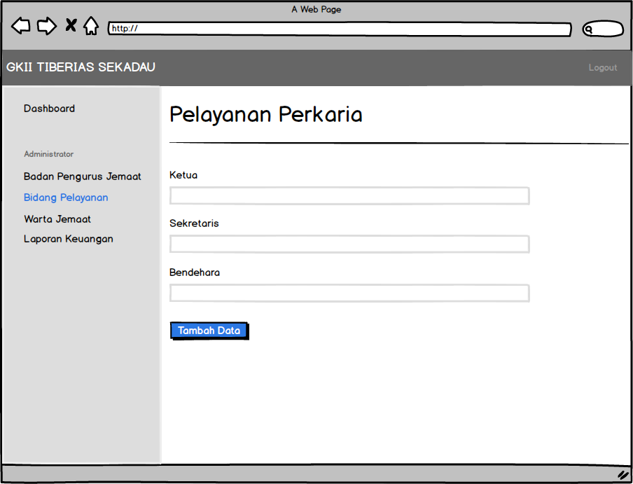

Gambar 3.74 Halaman Pelayanan Perkaria

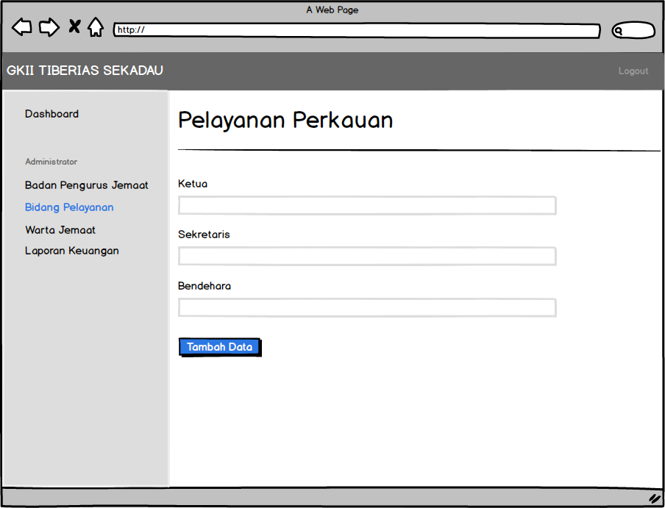

Gambar 3.75 Halaman Pelayanan Perkauan

1. Halaman Kelola Warta Jemaat

Halaman Warta Jemaat merupakan halaman yang nantinya akan digunakan untuk mengelola data-data warta jemaat yang nantinya akan ditampilkan ke jemaat. Untuk rancangan tampilan seperti pada gambar 3.76, 3.77 dan 3.78 dibawah ini.

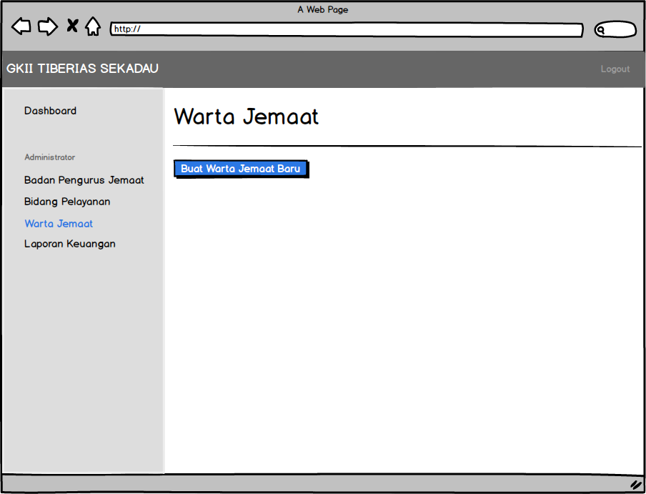

Gambar 3.76 Halaman Warta Jemaat

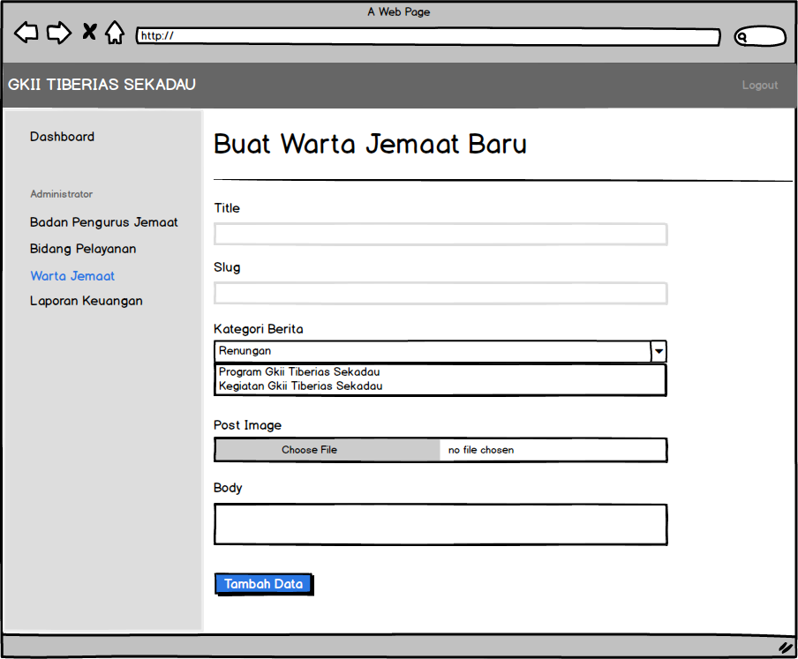

Gambar 3.77 Buat Warta Jemaat Baru

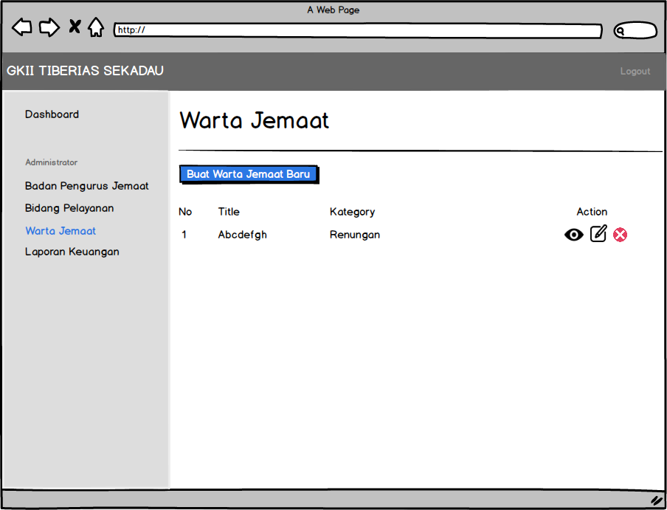

Gambar 3.78 Hasil Setelah Tambah Data

1. Halaman Kelola Laporan Keuangan

Halaman Laporan Keuangan Khususnya Pemasukan merupakan halaman yang nantinya akan digunakan untuk mengelola data-data pemasukan keuangan. Nantinya data-data tersebut juga akan ditampilkan ke jemaat. Untuk rancangan tampilan seperti pada gambar 3.79, 3.80, 3.81, 3.82, 3.83, 3.84, 3.85, 3.86, 3.87 dan 3.88 dibawah ini.

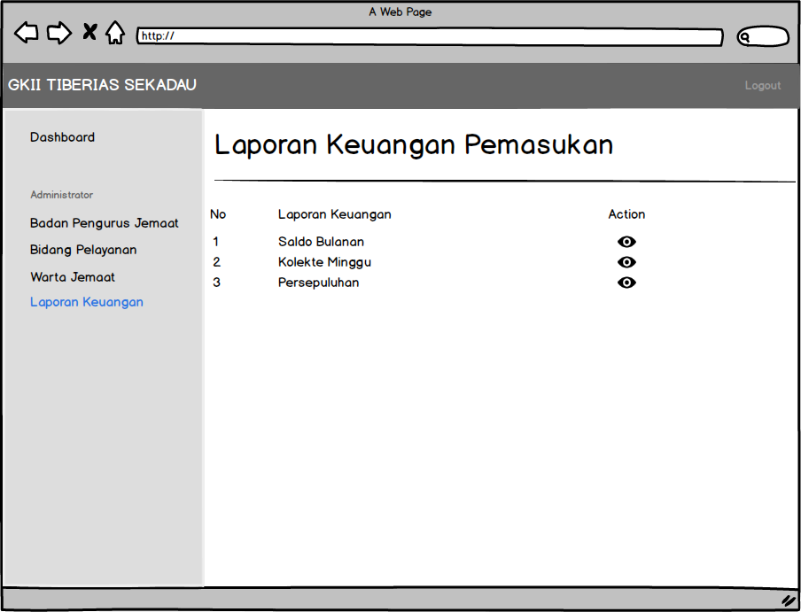

Gambar 3.79 Halaman Laporan Keuangan Pemasukan

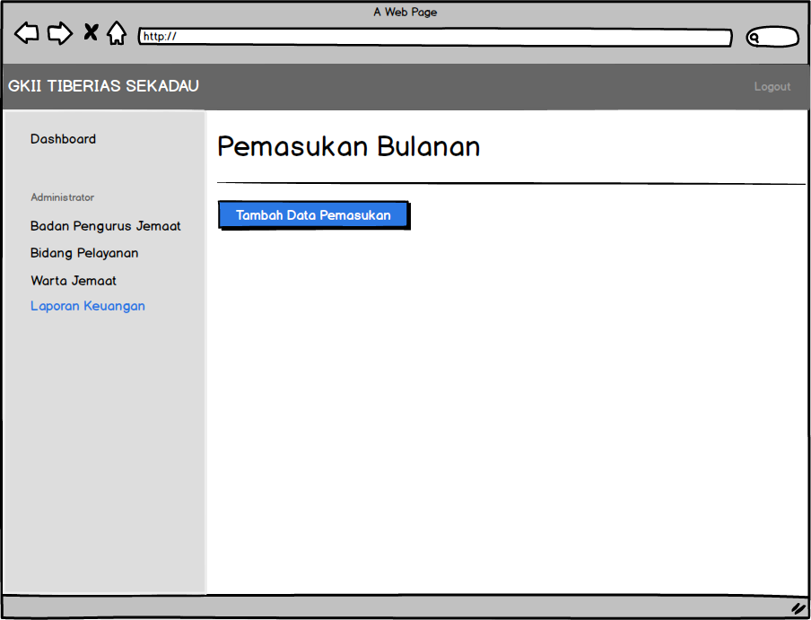

Gambar 3.80 Halaman Pemasukan Saldo Bulanan

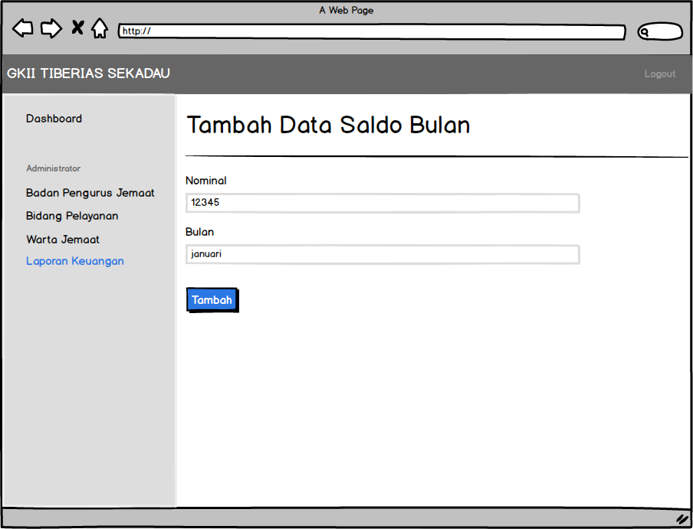

Gambar 3.81 Halaman Tambah Data Saldo Bulan

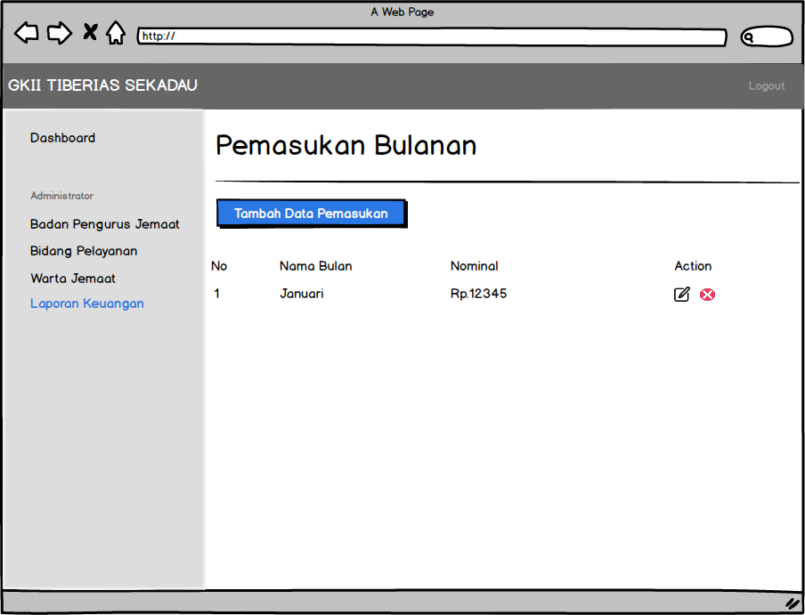

Gambar 3.82 Halaman Setelah Tambah Data Pemasukan Bulanan

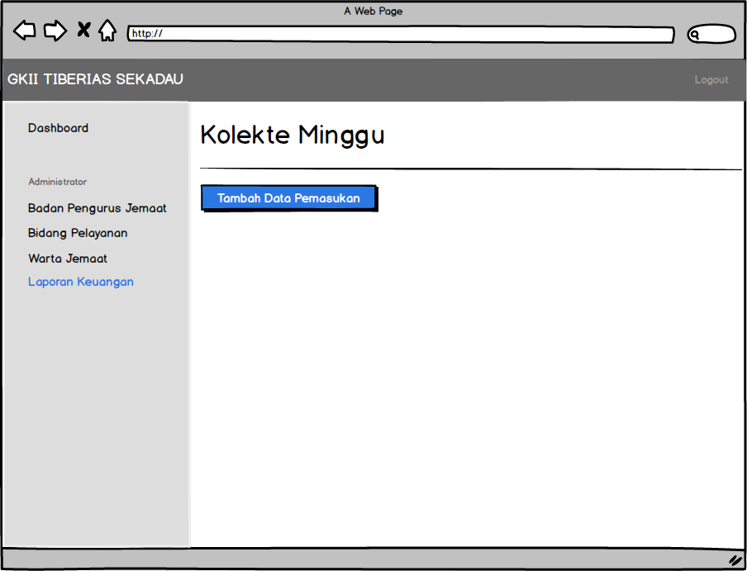

Gambar 3.83 Halaman Kolekte Minggu

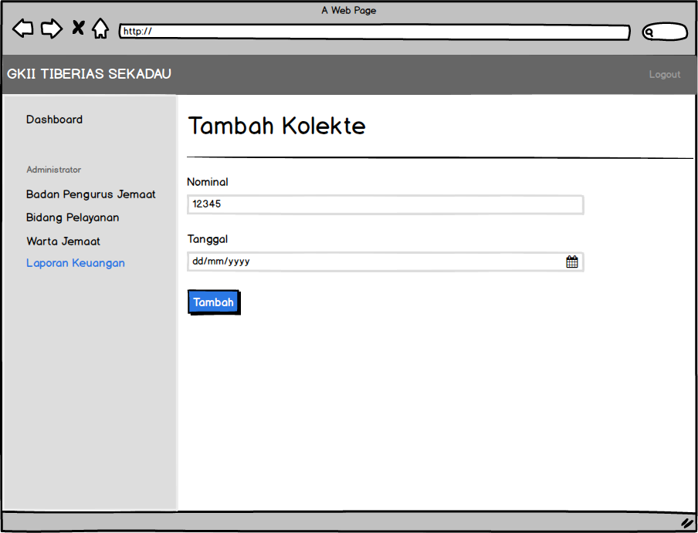

Gambar 3.84 Halaman Tambah Data Kolekte Minggu

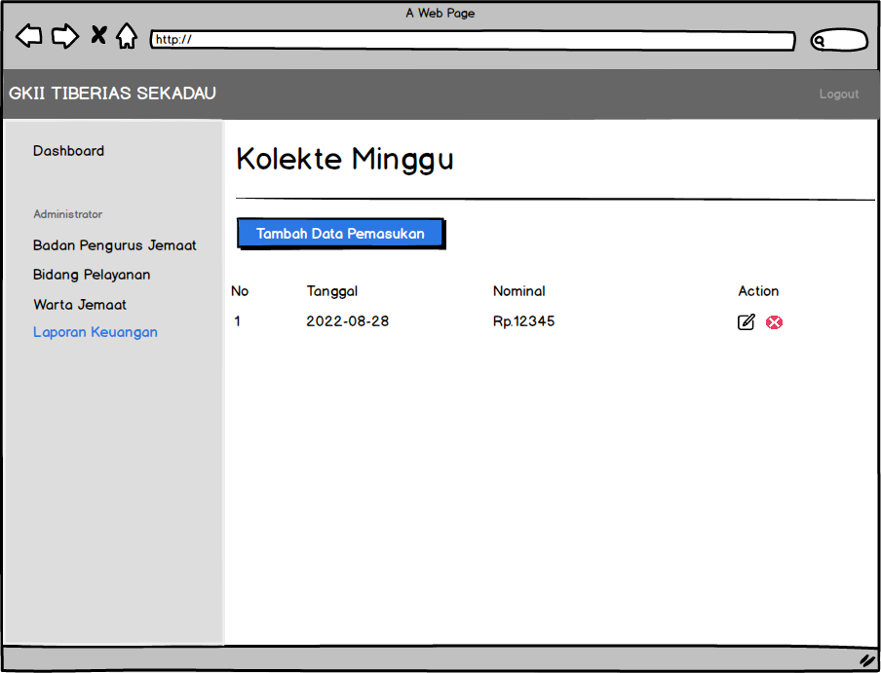

Gambar 3.85 Halaman Setelah Tambah Data Kolekte Minggu

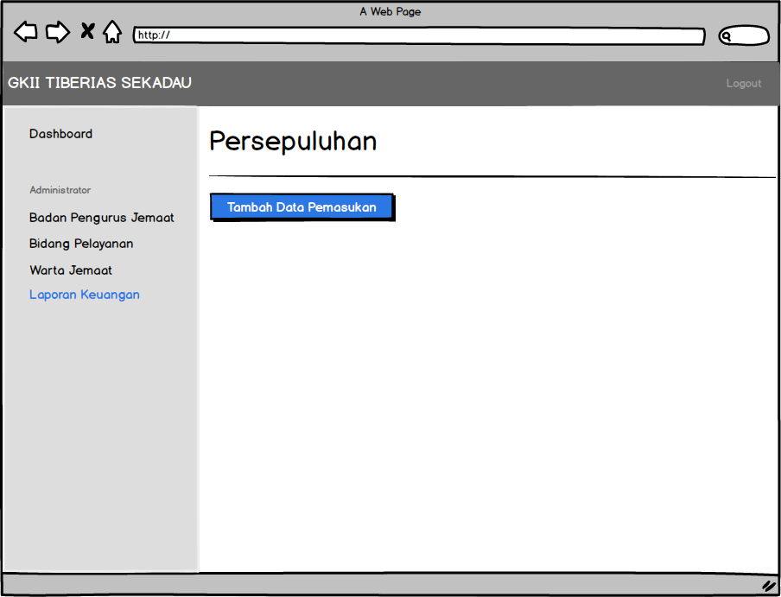

Gambar 3.86 Halaman Persepuluhan

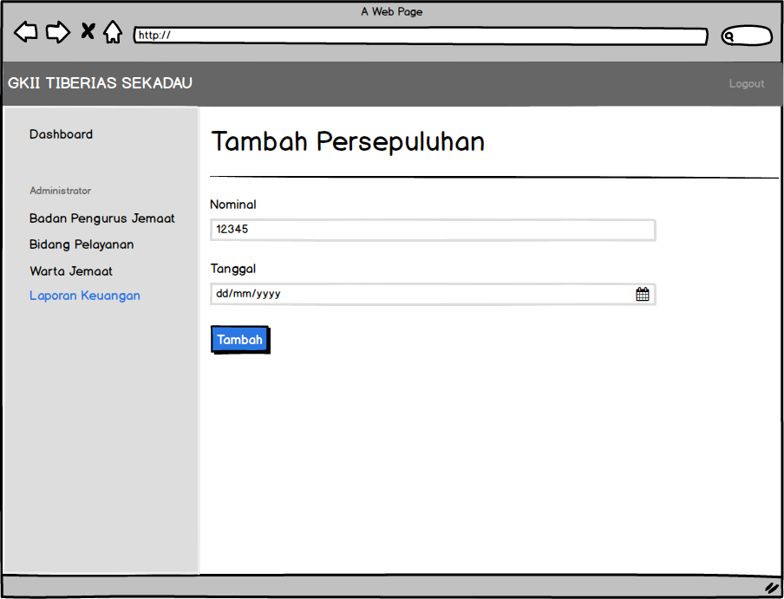

Gambar 3.87 Halaman Tambah Data Persepuluhan

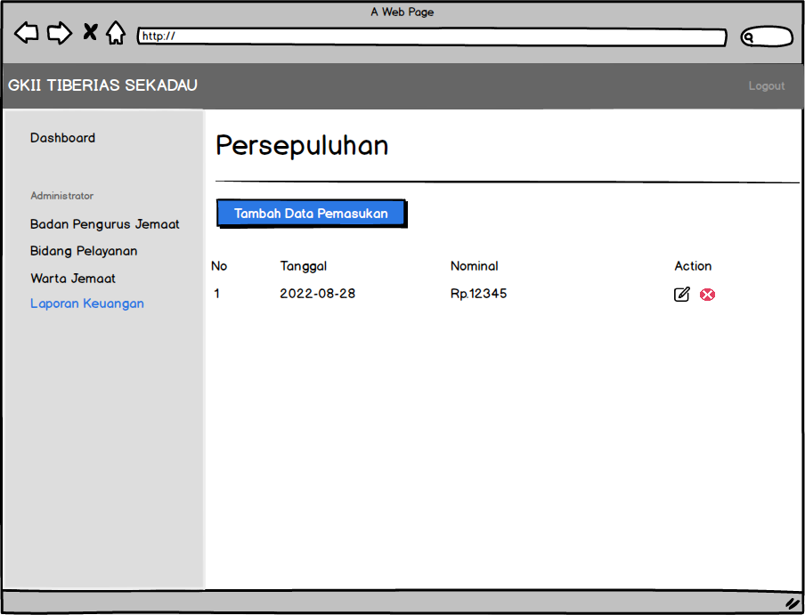

Gambar 3.88 Halaman Setelah Tambah Data Persepuluhan

## Rancangan Database

Pembuatan rancangan *database* pada *website* Sistem Informasi GKII Tiberias Sekadau yang terdiri dari dua bagian yakni struktur tabel dan relasi antar tabel.

### Struktur Tabel

Berikut ini adalah rancangan struktur tabel yang dijelaskan menggunakan tabel kolom nama *field*, kolom tipe data dan kolom keterangan.

1. Tabel Pengguna

Tabel pengguna berfungsi untuk menyimpan data pribadi pengguna.

Tabel 3.18 Struktur Tabel Pengguna

|  |  |  |
| --- | --- | --- |
| **Nama Field** | **Tipe Data** | **Keterangan** |
| Id | Bigint(20) | Primary Key |
| Name | Varchar(255) |  |
| Username | Varchar(255) |  |
| Phone | Varchar(255) |  |
| Password | Varchar(255) |  |
| Created_at | Timestamp |  |
| Updated_at | Timestamp |  |

1. Tabel BPJ Pengembalaan

Tabel BPJ Pengembalaan berfungsi untuk menyimpan data Badan Pengurus Jemaat khususnya pada bagian Pengembalan.

Tabel 3.19 BPJ Pengembalaan

|  |  |  |
| --- | --- | --- |
| **Nama Field** | **Tipe Data** | **Keterangan** |
| Id | Bigint(20) | Primary Key |
| Nama | Varchar(255) |  |
| Created_at | Timestamp |  |
| Updated_at | Timestamp |  |

1. Tabel BPJ Penasehat

Tabel BPJ Penasehat berfungsi untuk menyimpan data Badan Pengurus Jemaat khususnya pada bagian Penasehat.

Tabel 3.20 BPJ Penasehat

|  |  |  |
| --- | --- | --- |
| **Nama Field** | **Tipe Data** | **Keterangan** |
| Id | Bigint(20) | Primary Key |
| Nama | Varchar(255) |  |
| Created_at | Timestamp |  |
| Updated_at | Timestamp |  |

1. Tabel BPJ Pengurus Inti

Tabel BPJ Pengurus Inti berfungsi untuk menyimpan data Badan Pengurus Jemaat khususnya pada bagian Pengurus Inti.

Tabel 3.21 BPJ Pengurus Inti

|  |  |  |
| --- | --- | --- |
| **Nama Field** | **Tipe Data** | **Keterangan** |
| Id | Bigint(20) | Primary Key |
| Ketua | Varchar(255) |  |
| Wakil Ketua Satu | Varchar(255) |  |
| Wakil Ketua Dua | Varchar(255) |  |
| Sekretaris | Varchar(255) |  |
| Wakil Sekretaris | Varchar(255) |  |
| Bendehara | Varchar(255) |  |
| Wakil Bendehara | Varchar(255) |  |
| Staf Tata Usaha | Varchar(255) |  |
| Created_at | Timestamp |  |
| Updated_at | Timestamp |  |

1. Tabel BPJ Seksi-Seksi Pelayanan

Tabel BPJ Seksi-Seksi Pelayanan berfungsi untuk menyimpan data Badan Pengurus Jemaat khususnya pada bagian Seksi-Seksi Pelayanan.

Tabel 3.22 BPJ Seksi Pelayanan

|  |  |  |
| --- | --- | --- |
| **Nama Field** | **Tipe Data** | **Keterangan** |
| Id | Bigint(20) | Primary Key |
| Spa | Varchar(255) |  |
| Spr | Varchar(255) |  |
| Sppemuda | Varchar(255) |  |
| Spperkaria | Varchar(255) |  |
| Spmp | Varchar(255) |  |
| Spdstb | Varchar(255) |  |
| Spim | Varchar(255) |  |
| Sps | Varchar(255) |  |
| Sha | Varchar(255) |  |
| Sp | Varchar(255) |  |
| Spaset | Varchar(255) |  |
| Slmd | Varchar(255) |  |
| Skpl | Varchar(255) |  |
| Created_at | Timestamp |  |
| Updated_at | Timestamp |  |

1. Tabel Bidang Pelayanan Anak

Tabel Bidang Pelayanan Anak berfungsi untuk menyimpan data Bidang Pelayanan khususnya pada bagian bidang pelayanan anak.

Tabel 3.23 Bidang Pelayanan Anak

|  |  |  |
| --- | --- | --- |
| **Nama Field** | **Tipe Data** | **Keterangan** |
| Id | Bigint(20) | Primary Key |
| Ketua | Varchar(255) |  |
| Sekretaris | Varchar(255) |  |
| Bendehara | Varchar(255) |  |
| Created_at | Timestamp |  |
| Updated_at | Timestamp |  |

1. Tabel Bidang Pelayanan Remaja

Tabel Bidang Pelayanan Remaja berfungsi untuk menyimpan data Bidang Pelayanan khususnya pada bagian bidang pelayanan remaja.

Tabel 3.24 Bidang Pelayanan Remaja

|  |  |  |
| --- | --- | --- |
| **Nama Field** | **Tipe Data** | **Keterangan** |
| Id | Bigint(20) | Primary Key |
| Ketua | Varchar(255) |  |
| Sekretaris | Varchar(255) |  |
| Bendehara | Varchar(255) |  |
| Created_at | Timestamp |  |
| Updated_at | Timestamp |  |

1. Tabel Bidang Pelayanan Pemuda

Tabel Bidang Pelayanan Pemuda berfungsi untuk menyimpan data Bidang Pelayanan khususnya pada bagian bidang pelayanan pemuda.

Tabel 3.25 Bidang Pelayanan Pemuda

|  |  |  |
| --- | --- | --- |
| **Nama Field** | **Tipe Data** | **Keterangan** |
| Id | Bigint(20) | Primary Key |
| Ketua | Varchar(255) |  |
| Sekretaris | Varchar(255) |  |
| Bendehara | Varchar(255) |  |
| Created_at | Timestamp |  |
| Updated_at | Timestamp |  |

1. Tabel Bidang Pelayanan Perkaria

Tabel Bidang Pelayanan Perkaria berfungsi untuk menyimpan data Bidang Pelayanan khususnya pada bagian bidang pelayanan perkaria.

Tabel 3.26 Bidang Pelayanan Perkaria

|  |  |  |
| --- | --- | --- |
| **Nama Field** | **Tipe Data** | **Keterangan** |
| Id | Bigint(20) | Primary Key |
| Ketua | Varchar(255) |  |
| Sekretaris | Varchar(255) |  |
| Bendehara | Varchar(255) |  |
| Created_at | Timestamp |  |
| Updated_at | Timestamp |  |

1. Tabel Bidang Pelayanan Perkauan

Tabel Bidang Pelayanan Perkauan berfungsi untuk menyimpan data Bidang Pelayanan khususnya pada bagian bidang pelayanan perkauan.

Tabel 3.27 Bidang Pelayanan Perkauan

|  |  |  |
| --- | --- | --- |
| **Nama Field** | **Tipe Data** | **Keterangan** |
| Id | Bigint(20) | Primary Key |
| Ketua | Varchar(255) |  |
| Sekretaris | Varchar(255) |  |
| Bendehara | Varchar(255) |  |
| Created_at | Timestamp |  |
| Updated_at | Timestamp |  |

1. Tabel Warta Jemaat

Tabel Warta Jemaat berfungsi untuk menyimpan data-data yang ada pada warta jemaat.

Tabel 3.28 Warta Jemaat

|  |  |  |
| --- | --- | --- |
| **Nama Field** | **Tipe Data** | **Keterangan** |
| Id | Bigint(20) | Primary Key |
| Category_id | Bigint(20) | Primary Key |
| User_id | Bigint(20) | Primary Key |
| Tittle | Varchar(255) |  |
| Slug | Varchar(255) |  |
| Image | Varchar(255) |  |
| Excerpt | Text |  |
| Body | Text |  |
| Published_at | Timestamp |  |
| Created_at | Timestamp |  |
| Updated_at | Timestamp |  |

1. Tabel Jadwal Kebaktian Ibadah Remaja

Tabel Jadwal Kebaktian Ibadah Remaja berfungsi untuk menyimpan data Jadwal Kebaktian khususnya pada bagian ibadah remaja.

Tabel 3.29 Ibadah Remaja

|  |  |  |
| --- | --- | --- |
| **Nama Field** | **Tipe Data** | **Keterangan** |
| Id | Bigint(20) | Primary Key |
| Wsleader | Varchar(255) |  |
| Pemainmusik | Varchar(255) |  |
| Pkhotbah | Varchar(255) |  |
| Hari | Date |  |
| Jam | Time |  |
| Tempat | Varchar(255) |  |
| Created_at | Timestamp |  |
| Updated_at | Timestamp |  |

1. Tabel Jadwal Kebaktian Ibadah Perkaria

Tabel Jadwal Kebaktian Ibadah Perkaria berfungsi untuk menyimpan data Jadwal Kebaktian khususnya pada bagian ibadah perkaria.

Tabel 3.30 Ibadah Perkaria

|  |  |  |
| --- | --- | --- |
| **Nama Field** | **Tipe Data** | **Keterangan** |
| Id | Bigint(20) | Primary Key |
| Wsleader | Varchar(255) |  |
| Pemainmusik | Varchar(255) |  |
| Pkhotbah | Varchar(255) |  |
| Hari | Date |  |
| Jam | Time |  |
| Tempat | Varchar(255) |  |
| Created_at | Timestamp |  |
| Updated_at | Timestamp |  |

1. Tabel Jadwal Kebaktian Ibadah Keluarga

Tabel Jadwal Kebaktian Ibadah Keluarga berfungsi untuk menyimpan data Jadwal Kebaktian khususnya pada bagian ibadah keluarga.

Tabel 3.31 Ibadah Keluarga

|  |  |  |
| --- | --- | --- |
| **Nama Field** | **Tipe Data** | **Keterangan** |
| Id | Bigint(20) | Primary Key |
| Wsleader | Varchar(255) |  |
| Pemainmusik | Varchar(255) |  |
| Pkhotbah | Varchar(255) |  |
| Hari | Date |  |
| Jam | Time |  |
| Tempat | Varchar(255) |  |
| Alamat | Varchar(255) |  |
| Created_at | Timestamp |  |
| Updated_at | Timestamp |  |

1. Tabel Jadwal Kebaktian Ibadah Persekutuan Doa Pemuda

Tabel Jadwal Kebaktian Ibadah Persekutuan Doa Pemuda berfungsi untuk menyimpan data Jadwal Kebaktian khususnya pada bagian ibadah persekutuan doa pemuda.

Tabel 3.32 Ibadah Persekutuan Doa Pemuda

|  |  |  |
| --- | --- | --- |
| **Nama Field** | **Tipe Data** | **Keterangan** |
| Id | Bigint(20) | Primary Key |
| Wsleader | Varchar(255) |  |
| Pemainmusik | Varchar(255) |  |
| Pkhotbah | Varchar(255) |  |
| Hari | Date |  |
| Jam | Time |  |
| Tempat | Varchar(255) |  |
| Alamat | Varchar(255) |  |
| Created_at | Timestamp |  |
| Updated_at | Timestamp |  |

1. Tabel Jadwal Kebaktian Ibadah Perkauan

Tabel Jadwal Kebaktian Ibadah Perkauan berfungsi untuk menyimpan data Jadwal Kebaktian khususnya pada bagian ibadah perkauan.

Tabel 3.33 Ibadah Perkauan

|  |  |  |
| --- | --- | --- |
| **Nama Field** | **Tipe Data** | **Keterangan** |
| Id | Bigint(20) | Primary Key |
| Wsleader | Varchar(255) |  |
| Pemainmusik | Varchar(255) |  |
| Pkhotbah | Varchar(255) |  |
| Hari | Date |  |
| Jam | Time |  |
| Tempat | Varchar(255) |  |
| Created_at | Timestamp |  |
| Updated_at | Timestamp |  |

1. Tabel Jadwal Kebaktian Ibadah Pemuda

Tabel Jadwal Kebaktian Ibadah Pemuda berfungsi untuk menyimpan data Jadwal Kebaktian khususnya pada bagian ibadah pemuda.

Tabel 3.34 Ibadah Pemuda

|  |  |  |
| --- | --- | --- |
| **Nama Field** | **Tipe Data** | **Keterangan** |
| Id | Bigint(20) | Primary Key |
| Wsleader | Varchar(255) |  |
| Pemainmusik | Varchar(255) |  |
| Pkhotbah | Varchar(255) |  |
| Hari | Date |  |
| Jam | Time |  |
| Tempat | Varchar(255) |  |
| Created_at | Timestamp |  |
| Updated_at | Timestamp |  |

1. Tabel Jadwal Kebaktian Ibadah Minggu Raya

Tabel Jadwal Kebaktian Ibadah Minggu Raya berfungsi untuk menyimpan data Jadwal Kebaktian khususnya pada bagian ibadah minggu raya.

Tabel 3.35 Ibadah Minggu Raya

|  |  |  |
| --- | --- | --- |
| **Nama Field** | **Tipe Data** | **Keterangan** |
| Id | Bigint(20) | Primary Key |
| Wsleader | Varchar(255) |  |
| Singer | Varchar(255) |  |
| Pemainmusik | Varchar(255) |  |
| Pkhotbah | Varchar(255) |  |
| Pendoa | Varchar(255) |  |
| Ptgskolekte | Varchar(255) |  |
| Pentamu | Varchar(255) |  |
| Pertparkir | Varchar(255) |  |
| Hari | Date |  |
| Jam | Time |  |
| Tempat | Varchar(255) |  |
| Created_at | Timestamp |  |
| Updated_at | Timestamp |  |

1. Tabel Jadwal Kebaktian Ibadah Anak Sekolah Minggu

Tabel Jadwal Kebaktian Ibadah Anak Sekolah Minggu berfungsi untuk menyimpan data Jadwal Kebaktian khususnya pada bagian ibadah anak sekolah minggu.

Tabel 3.36 Ibadah Anak Sekolah Minggu

|  |  |  |
| --- | --- | --- |
| **Nama Field** | **Tipe Data** | **Keterangan** |
| Id | Bigint(20) | Primary Key |
| Wsleader | Varchar(255) |  |
| Pemainmusik | Varchar(255) |  |
| Pbwcerita | Varchar(255) |  |
| Hari | Date |  |
| Jam | Time |  |
| Tempat | Varchar(255) |  |
| Created_at | Timestamp |  |
| Updated_at | Timestamp |  |

1. Tabel Laporan Keuangan Pemasukan Saldo Bulan

Tabel Laporan Keuangan Pemasukan Saldo Bulan berfungsi untuk menyimpan data pemasukan pada bulan yang ditetapkan.

Tabel 3.37 Pemasukan Saldo Bulan

|  |  |  |
| --- | --- | --- |
| **Nama Field** | **Tipe Data** | **Keterangan** |
| Id | Bigint(20) | Primary Key |
| Nominal | Bigint(20) |  |
| Bulan | Enum |  |
| Created_at | Timestamp |  |
| Updated_at | Timestamp |  |

1. Tabel Laporan Keuangan Pemasukan Kolekte Minggu

Tabel Laporan Keuangan Pemasukan Kolekte Minggu berfungsi untuk menyimpan data pemasukan pada minggu-minggu yang ditetapkan.

Tabel 3.38 Pemasukan Kolekte Minggu

|  |  |  |
| --- | --- | --- |
| **Nama Field** | **Tipe Data** | **Keterangan** |
| Id | Bigint(20) | Primary Key |
| Nominal | Bigint(20) |  |
| Tanggal | Date |  |
| Created_at | Timestamp |  |
| Updated_at | Timestamp |  |

1. Tabel Laporan Keuangan Pemasukan Persepuluhan

Tabel Laporan Keuangan Pemasukan Persepuluhan berfungsi untuk menyimpan data persepuluhan.

Tabel 3.39 Pemasukan Persepuluhan

|  |  |  |
| --- | --- | --- |
| **Nama Field** | **Tipe Data** | **Keterangan** |
| Id | Bigint(20) | Primary Key |
| Nominal | Bigint(20) |  |
| Tanggal | Date |  |
| Created_at | Timestamp |  |
| Updated_at | Timestamp |  |

1. Tabel Pendataan Jemaat

Tabel Pendataan Jemaat ini berfungsi untuk menyimpan data-data jemaat yang ada di GKII Tiberias Sekadau.

Tabel 3.40 Pendataan Jemaat

|  |  |  |
| --- | --- | --- |
| **Nama Field** | **Tipe Data** | **Keterangan** |
| Id | Bigint(20) | Primary Key |
| Nama | Varchar(255) |  |
| Alamat | Text |  |
| Ttl | Varchar(255) |  |
| Gender | Enum |  |
| Pekerjaan | Varchar(255) |  |
| Statusbaptis | Text |  |
| NoHp | Varchar(255) |  |
| Created_at | Timestamp |  |
| Updated_at | Timestamp |  |

1. Tabel Galery

Tabel Galery ini berfungsi untuk menyimpan data galery yang ada di di GKII Tiberias Sekadau.

Tabel 3.41 Galery

|  |  |  |
| --- | --- | --- |
| **Nama Field** | **Tipe Data** | **Keterangan** |
| Id | Bigint(20) | Primary Key |
| Deskripsi | Varchar(255) |  |
| Gambar | Varchar(255) |  |
| Created_at | Timestamp |  |
| Updated_at | Timestamp |  |

1. Tabel Kontak

Tabel Kontak ini berfungsi untuk menyimpan data-data kontak yang ada di GKII Tiberias Sekadau.

Tabel 3.42 Kontak

|  |  |  |
| --- | --- | --- |
| **Nama Field** | **Tipe Data** | **Keterangan** |
| Id | Bigint(20) | Primary Key |
| Email | Varchar(255) |  |
| Nophone1 | Varchar(255) |  |
| Nophone2 | Varchar(255) |  |
| Nophone3 | Varchar(255) |  |
| facebook | Varchar(255) |  |
| Created_at | Timestamp |  |
| Updated_at | Timestamp |  |

1. Tabel Kritik dan Saran

Tabel Kritik dan Saran ini berfungsi untuk menyimpan data-data kritik dan saran yang diberikan oleh jemaat/pengunjung website sistem informasi di GKII Tiberias Sekadau.

Tabel 3.43 Kritik dan Saran

|  |  |  |
| --- | --- | --- |
| **Nama Field** | **Tipe Data** | **Keterangan** |
| Id | Bigint(20) | Primary Key |
| Nama | Varchar(255) |  |
| Email | Varchar(255) |  |
| Subjek | Text |  |
| Pesan | Text |  |
| Created_at | Timestamp |  |
| Updated_at | Timestamp |  |

### Relasi Tabel

Berikut adalah relasi antar tabel pada Sistem Informasi GKII Tiberias Sekadau yang sebelumnya telah dibuat struktur tabelnya yang dapat dilihat pada Gambar 3.62 dibawah ini.

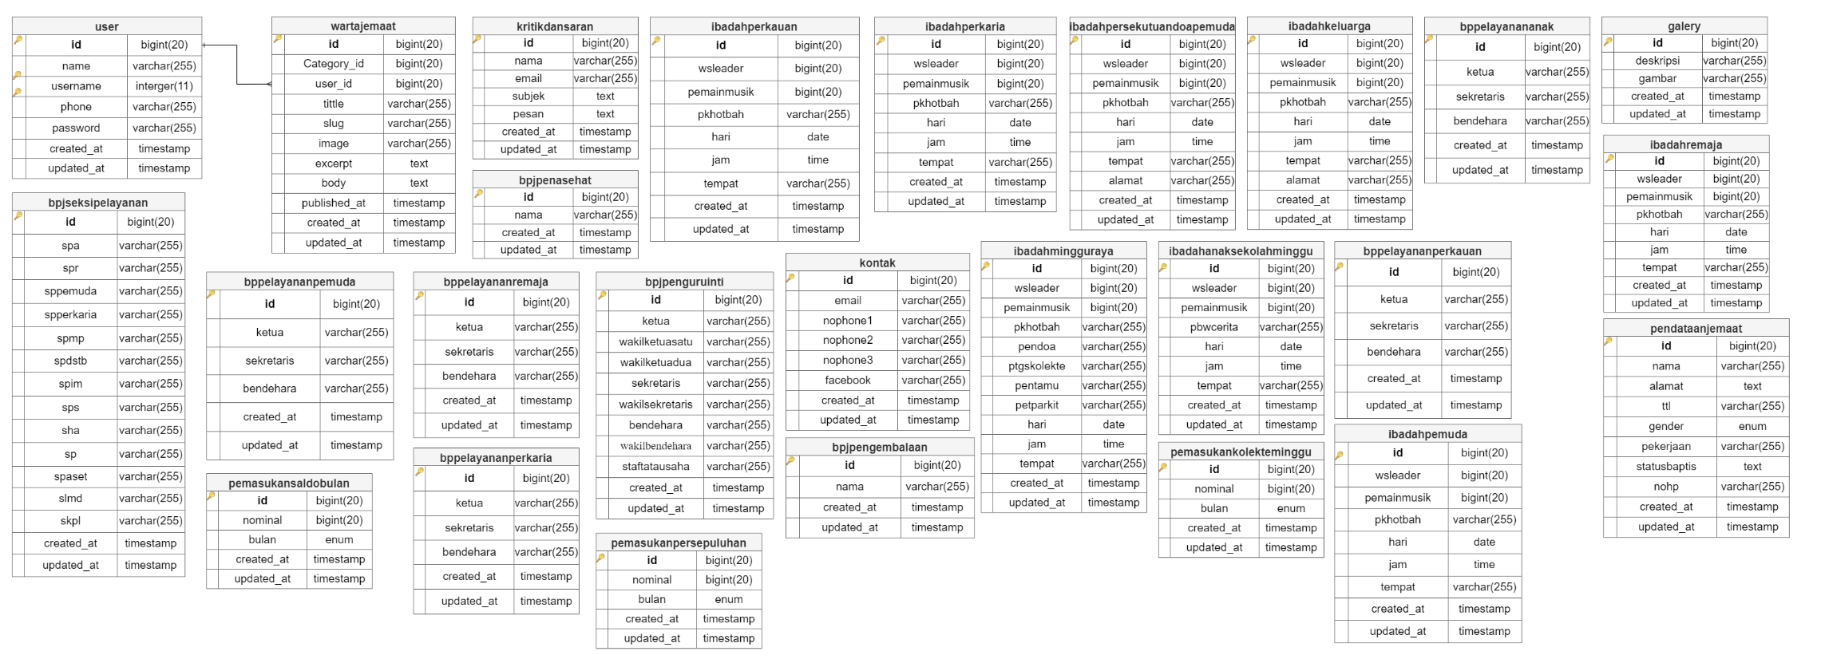

Gambar 3.89 Relasi Tabel

# BAB IV HASIL DAN PEMBAHASAN

## Implementasi Antarmuka Pengguna

Setelah melakukan tahap *build and reverse mockup* pada *website* yang akan dibuat, maka selanjutnya telah sampai pada tahap implementasi antarmuka pengguna. Berikut ini merupakan hasil implementasi *website* yang telah selesai dibuat.

### Tampilan Umum

Pada bagian tampilan merupakan bagian *website* yang bisa diakses oleh semua pengguna.

1. Navigation Bar

*Navigation Bar* pada website Sistem Informasi Gereja Kemah Injil Indonesia Tiberias Sekadau terdiri dari menu beranda, tentang, artikel, gelery, kontak dan terdapat pula button login khusus staf tu dan bpj. Pada menu yang diatas terdapat juga sub menu yang dikelompokan dalam satu menu, seperti menu tentang terdapat sub menu, sejarah, visi dan misi, badan pengurus jemaat dan bidang pelayanan. Sedangkan pada bagian menu artikel, terdapat pula sub menu, warta jemaat, jadwal kebaktian, laporan keuangan pemasukan dan pendataan jemaat. Adapun tampilan dari halaman Navigation Bar dapat dilihat pada Gambar 4.1.



Gambar 4.1 *Navigation Bar*

1. Halaman Beranda

Halaman beranda merupakan halaman utama pada website yang akan ditampilkan saat pertama kali mengakses website. Pada halaman Beranda tampilan yang pertama kali akan dilihat adalah slider dari foto-foto kegiatan yang ada di Gereja Kemah Injil Indonesia Tiberias Sekadau, foto-foto tersebut juga bisa di geser ke kiri dan kanan. Jika di scroll kebawah terdapat beberapa berita yang ada di warta jemaat setelah itu ditampilkan di bagian bawah slider tersebut. Adapun tampilan dari halaman Beranda dapat dilihat pada Gambar 4.2.

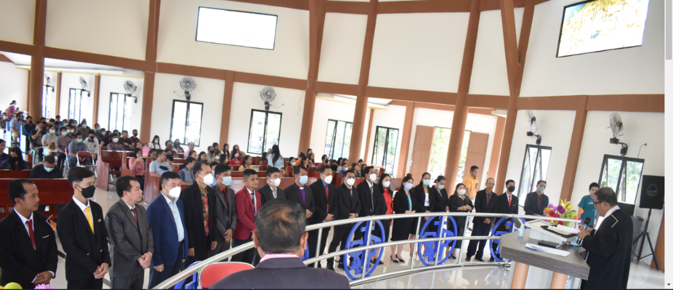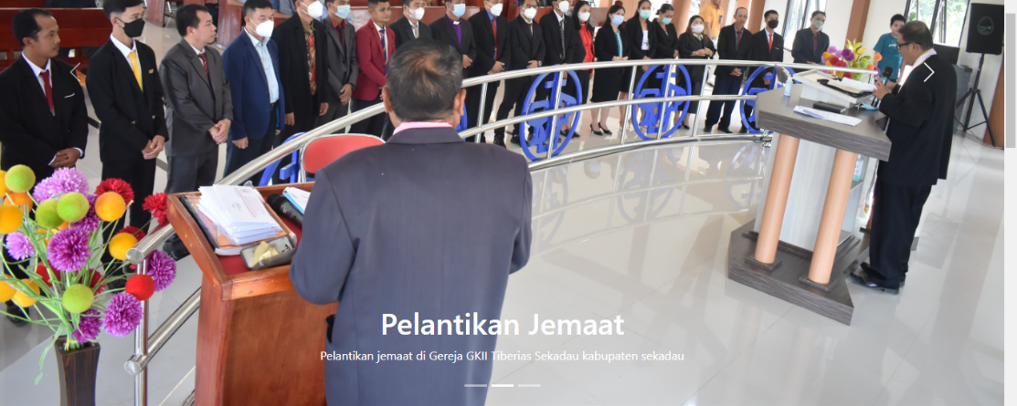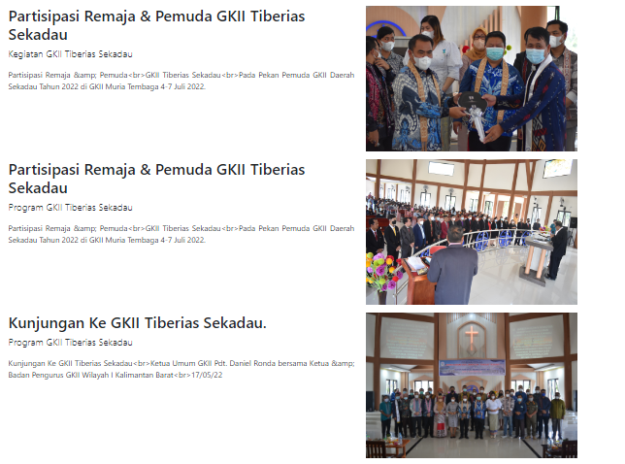

Gambar 4.2 Halaman Beranda

1. Footer

*Footer* pada website Sistem Informasi Gereja Kemah Injil Indonesia Tiberias Sekadau terdiri dari teks Gkii Tiberias Sekadau, tentang, sosial media dan kontak. Untuk sosial media nya sendiri terdiri dari facebook, instagram dan youtube. Yang dimana apabila salah satu sosial media tersebut di klik maka akan langsung diarahkan ke link sosial media yang di klik. Adapun tampilan dari halaman Footer dapat dilihat pada Gambar 4.3.

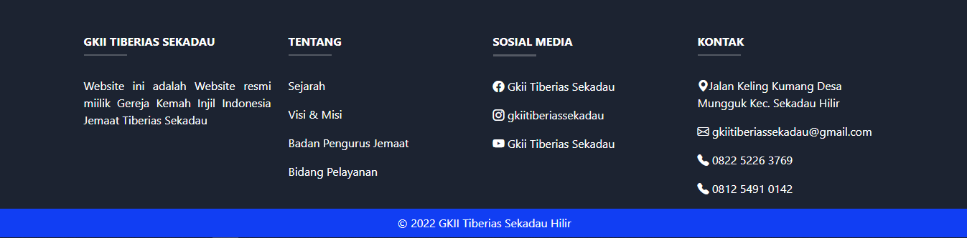

Gambar 4.3 *Footer*

1. Halaman Tentang Visi dan Misi

Halaman visi dan misi merupakan halaman yang berisikan informasi tentang visi dan misi Gkii Tiberias Sekadau, yang dapat dilihat pada Gambar 4.4.

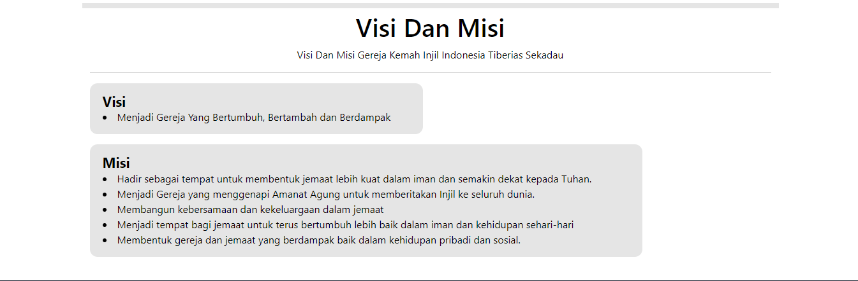

Gambar 4.4 Visi dan Misi

1. Halaman Tentang Sejarah

Halaman sejarah merupakan halaman yang berisikan informasi tentang sejarah yang ada di Gkii Tiberias Sekadau, yang dapat dilihat pada Gambar 4.5.

Gambar 4.5 Halaman Tentang Sejarah

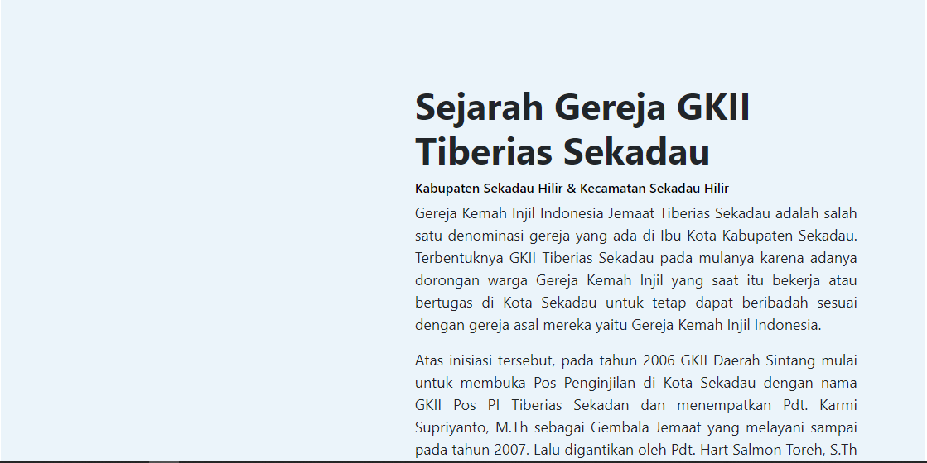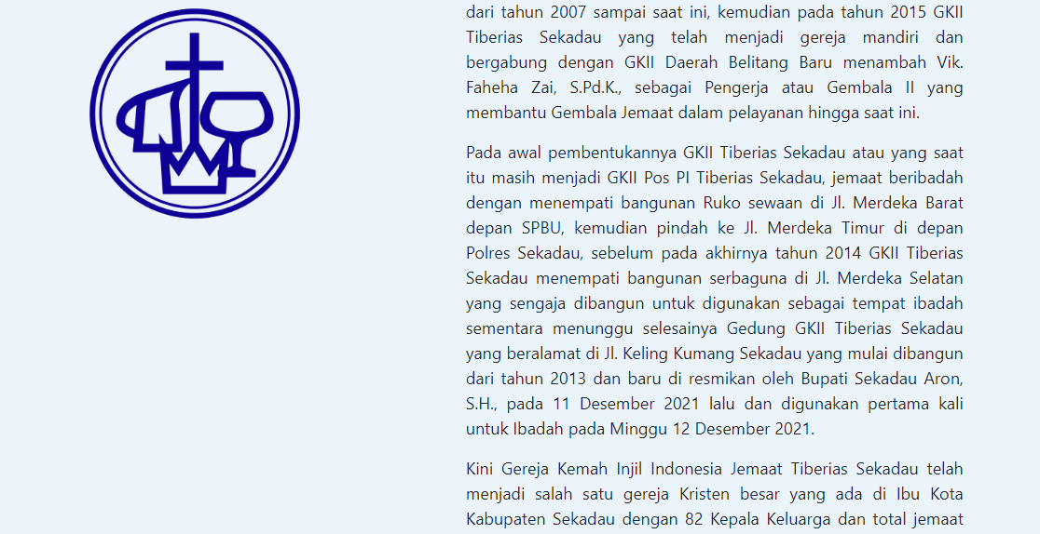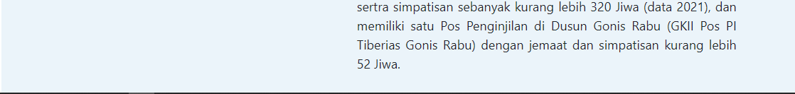

1. Halaman Tentang Badan Pengurus Jemaat

Halaman badan pengurus jemaat merupakan halaman yang berisikan informasi tentang badan pengurus jemaat yang ada di Gkii Tiberias Sekadau, yang dapat dilihat pada Gambar 4.6.

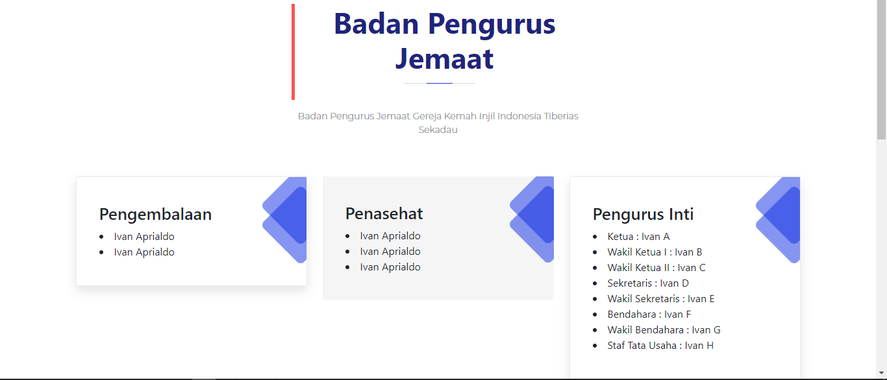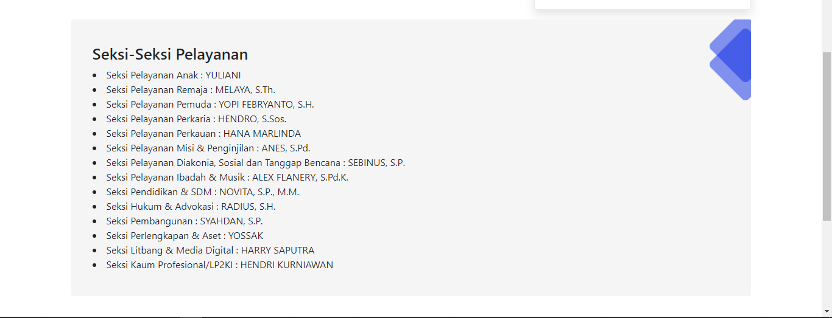

Gambar 4.6 Badan Pengurus Jemaat

1. Halaman Tentang Bidang Pelayanan

Halaman bidang pelayanan merupakan halaman yang berisikan informasi tentang bidang pelayanan yang ada di Gkii Tiberias Sekadau, yang dapat dilihat pada Gambar 4.7.

Gambar 4.7 Bidang Pelayanan

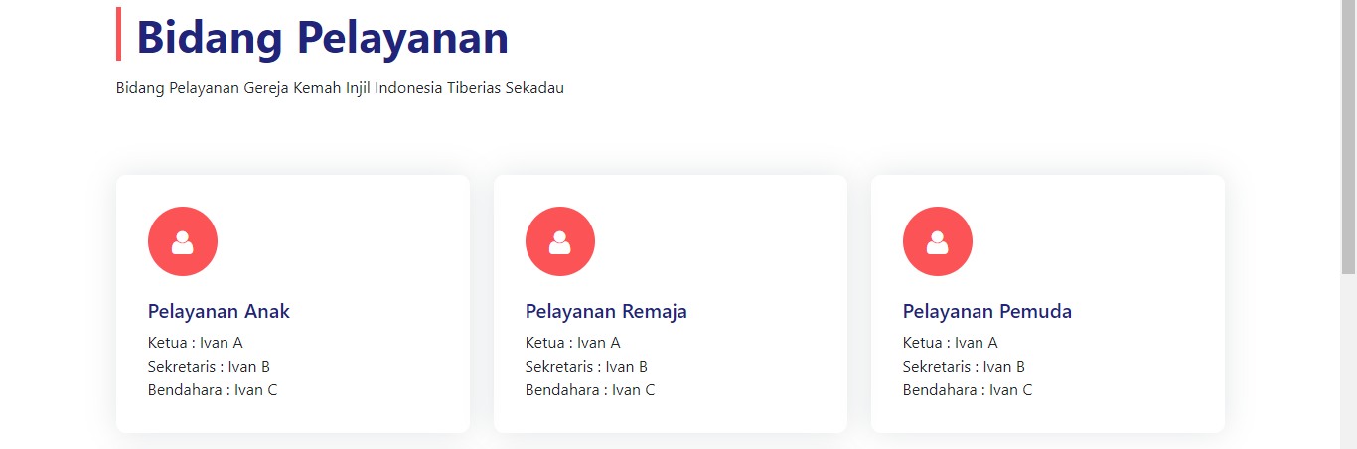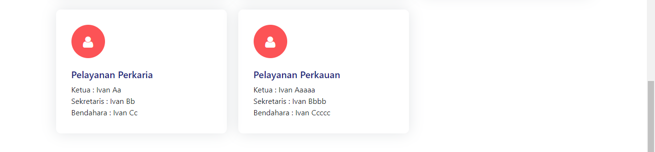

1. Halaman Artikel Warta Jemaat

Halaman warta jemaat merupakan halaman yang berisikan informasi tentang seputar warta jemaat yang ada di Gkii Tiberias Sekadau. Untuk berita nya sendiri akan dibagikan menjadi tiga kategori, kategori pertama mengenai renungan, kedua mengenai Program GKII Tiberias Sekadau dan ketiga kegiatan GKII Tiberias Sekadau, Adapun tampilan dari halaman Warta Jemaat dapat dilihat pada Gambar 4.8 dan 4.9.

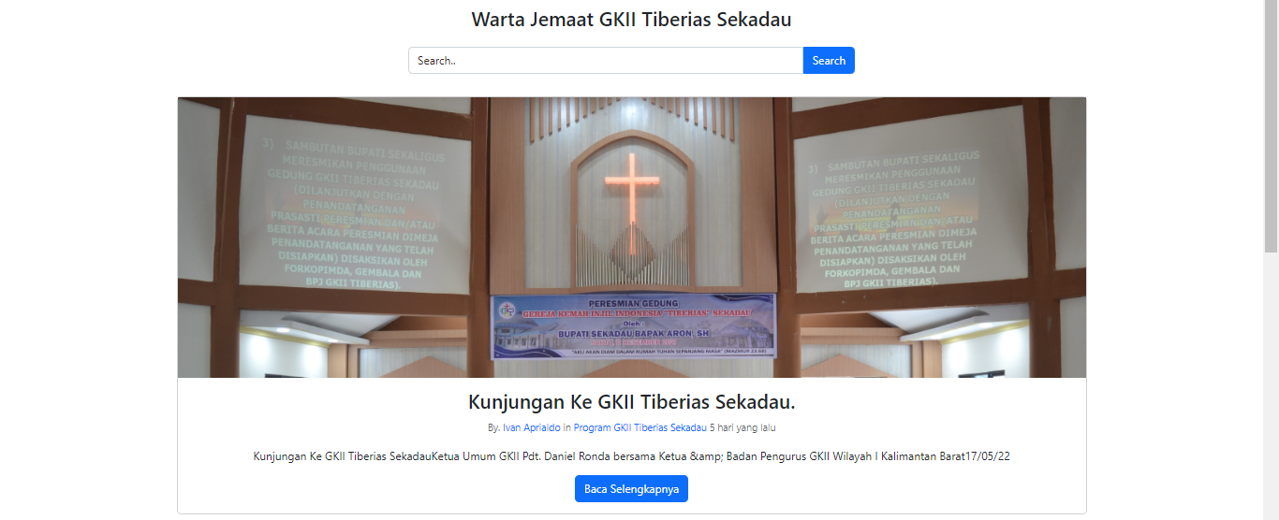

Gambar 4.8 Halaman Warta Jemaat

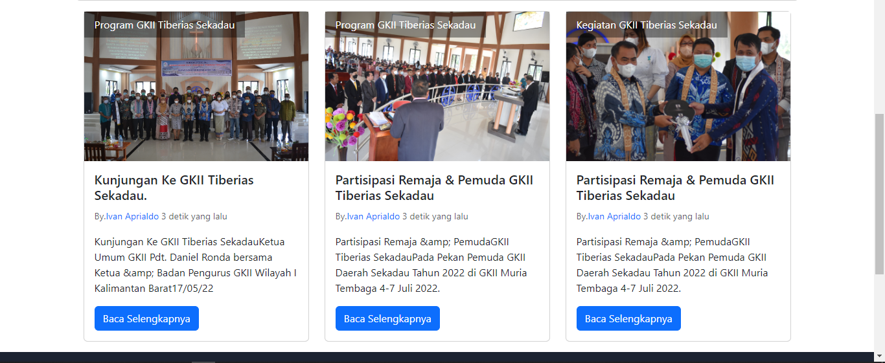

Gambar 4.9 Halaman Artikel Warta Jemaat

1. Halaman Artikel Jadwal Kebaktian

Halaman jadwal kebaktian merupakan halaman yang berisikan informasi tentang seputar jadwal kebaktian yang ada di Gkii Tiberias Sekadau. Untuk jadwal kebaktiannya sendiri terdapat beberapa jadwal kebaktian, yaitu ibadah remaja, ibadah perkaria, ibadah keluarga, ibadah persekutuan doa pemuda, ibadah perkauan, ibadah pemuda, ibadah minggu raya dan ibadah anak sekolah minggu. Adapun tampilan dari halaman Warta Jemaat dapat dilihat pada Gambar 4.10.

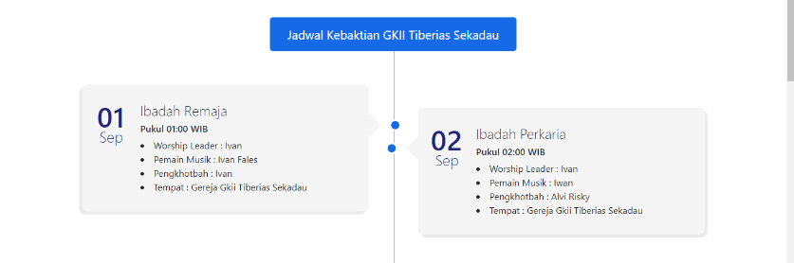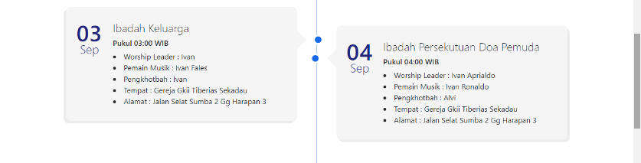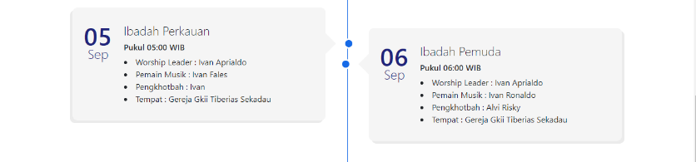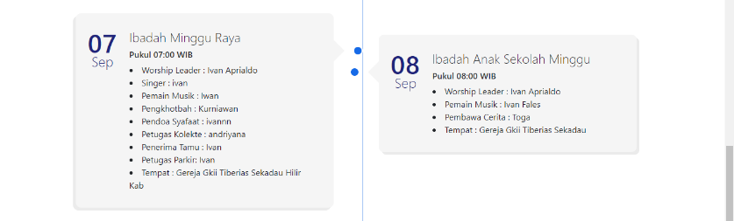

Gambar 4.10 Halaman Artikel Jadwal Kebaktian

1. Halaman Artikel Laporan Keuangan Pemasukan

Halaman laporan keuangan khususnya pemasukan merupakan halaman yang berisikan informasi mengenai laporan keuangan khususnya pemasukan yang ada di Gkii Tiberias Sekadau. Adapun tampilan dari halaman Laporan Keuangan Pemasukan dapat dilihat pada Gambar 4.11.



Gambar 4.11 Halaman Artikel Laporan Keuangan Pemasukan

1. Halaman Artikel Data Jemaat

Halaman data jemaat merupakan halaman yang berisikan informasi mengenai data jemaat-jemaat yang ada di Gkii Tiberias Sekadau. Adapun tampilan dari halaman data jemaat dapat dilihat pada Gambar 4.12.

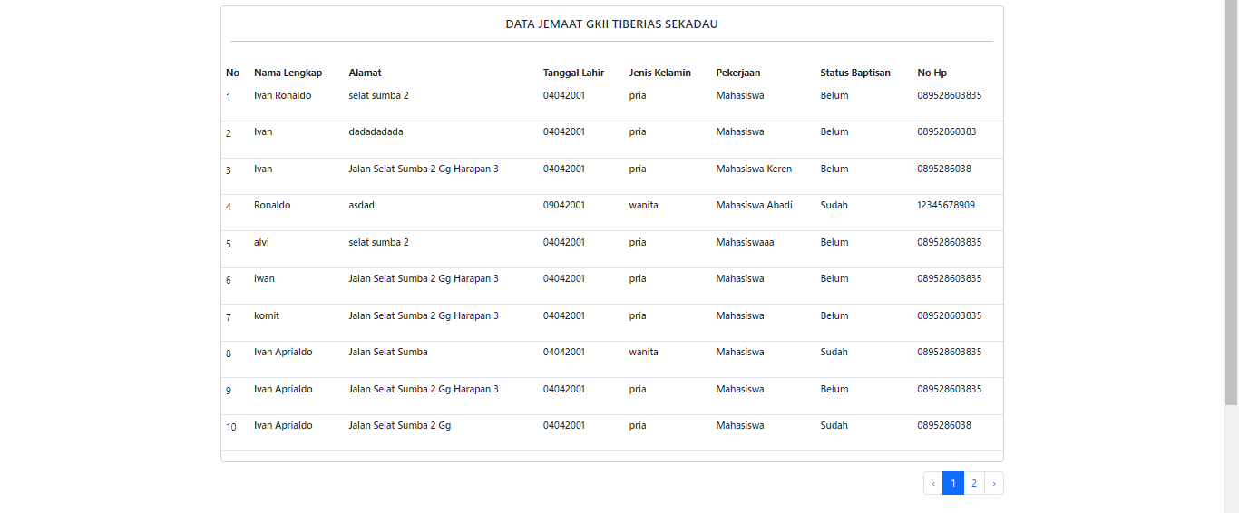

Gambar 4.12 Halaman Artikel Data Jemaat

1. Halaman Galery

Pada halaman galery disini pengunjung/jemaat akan di tampilkan dengan galery GKII Tiberias Sekadau, yaitu berisi kumpulan gambar-gambar kegiatan yang ada atau yang dilaksanakan di GKII Tiberias Sekadau. Adapun tampilan dari halaman data gelary dapat dilihat pada Gambar 4.13.

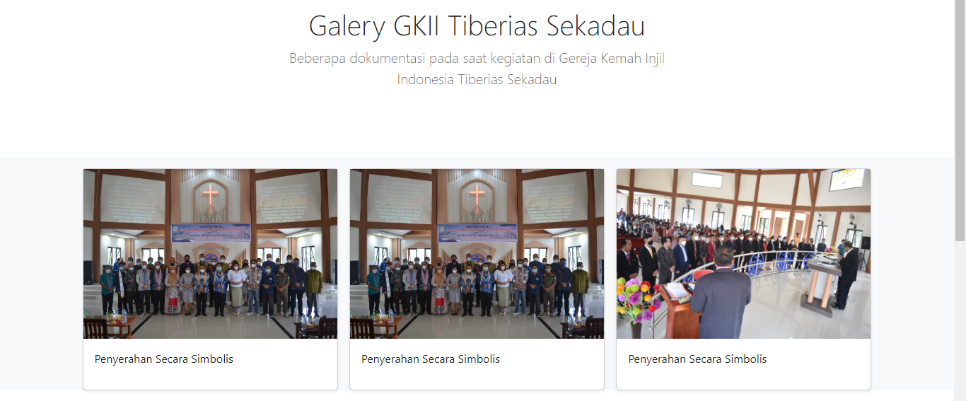

Gambar 4.13 Halaman Galery

1. Halaman Kontak

Halaman Kontak juga merupakan halaman penting yang menampilkan informasi seperti no telepon yang bisa dihubungi pengunjung/jemaat, alamat gereja, sosial media gereja yang dimana dapat mendukung atau memudahkan pengunjung/jemaat dalam melakukan pelayanan gereja. Dan juga penulis menambahkan fitur kritik dan saran untuk pengunjung/jemaat memasukan kritik dan saran nantinya. Adapun tampilan halaman Kontak dapat dilihat pada gambar 4.14.

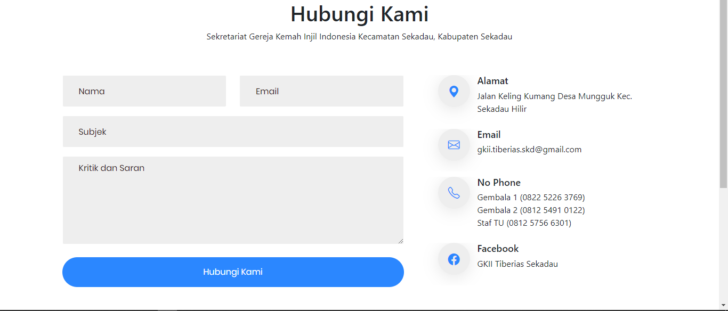

Gambar 4.14 Halaman Kontak

### Tampilan Staf Tu Setelah Sudah Login

Bagian tampilan staf tu ketika sudah loginmerupakan bagian *website* yang digunakan untuk mengelola data yang ditampilkan pada bagian *front end*, pada bagian ini pengguna yang dapat mengaksesnya hanya staf tu.

1. **Halaman Login Staf Tu**

Halaman ini merupakan rancangan dari halaman *login* pada sistem informasi GKII Tiberias Sekadau. Rancangan halamannya dapat dilihat pada gambar 4.15 dibawah ini.

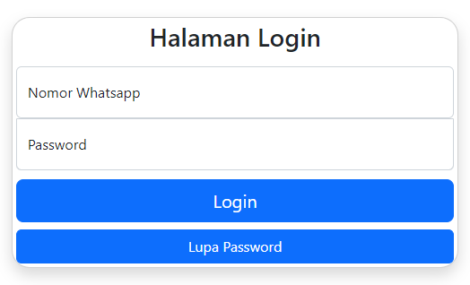

Gambar 4.15 Halaman Login

1. ***Navigation Bar***

*Navigation Bar* pada *website* Sistem Informasi Gereja Kemah Injil Indonesia Tiberias Sekadau merupakan tampilan ketika Staf Tu sudah berhasil login untuk menu nya sendiri terdiri dari menu beranda, tentang, artikel, gelery, kontak dan terdapat pula *button login* khusus untuk staf tu dan bpj. Pada menu yang diatas terdapat juga sub menu yang dikelompokan dalam satu menu, seperti menu tentang terdapat sub menu, sejarah, visi dan misi, badan pengurus jemaat dan bidang pelayanan. Sedangkan pada bagian menu artikel, terdapat pula sub menu, warta jemaat, jadwal kebaktian, laporan keuangan pemasukan dan pendataan jemaat. Adapun tampilan dari halaman *Navigation Bar* dapat dilihat pada Gambar 4.16.

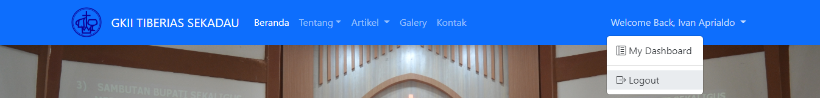

Gambar 4.16 Halaman *Navigation Bar*

1. **Halaman Dashboard Staf Tu**

Halaman dashboard merupakan halaman utama yang akan di tampilkan pada saat sudah melakukan proses login. Untuk rancangan tampilannya dapat dilihat pada gambar 4.17 dibawah ini.

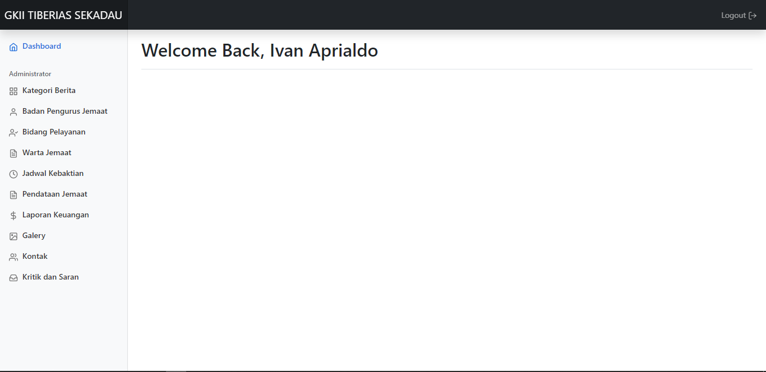

Gambar 4.17 Halaman Dashboard

1. **Halaman Kelola Badan Pengurus Jemaat**

Halaman Badan Pengurus Jemaat merupakan halaman yang nantinya akan digunakan untuk mengelola data-data badan pengurus jemaat yang nantinya akan ditampilkan ke jemaat. Untuk rancangan tampilan seperti pada gambar 4.18, 4.19, 4.20, 4.21, 4.22 dan 4.23 dibawah ini.

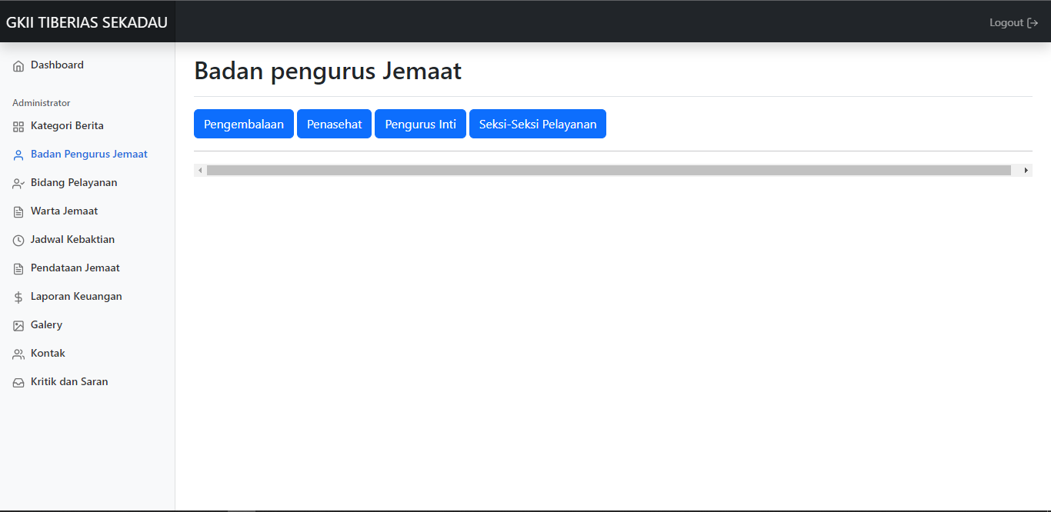

Gambar 4.18 Halaman BPJ

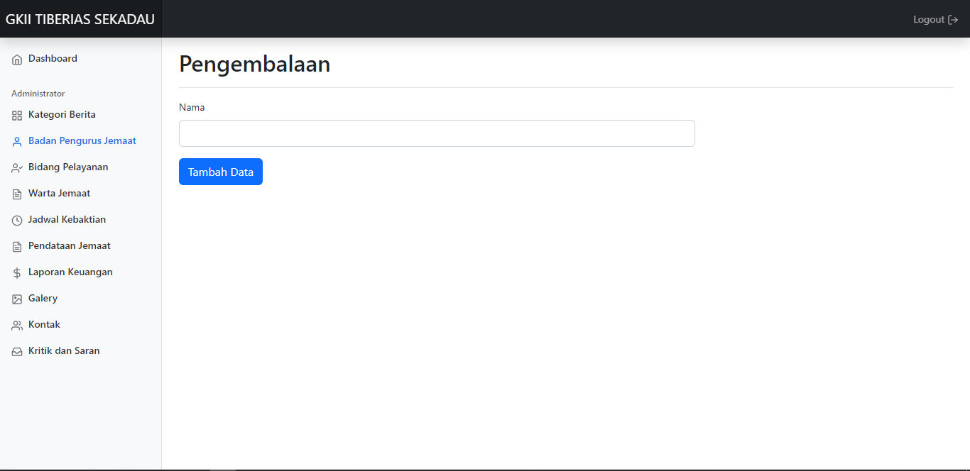

Gambar 4.19 Halaman Pengembalaan

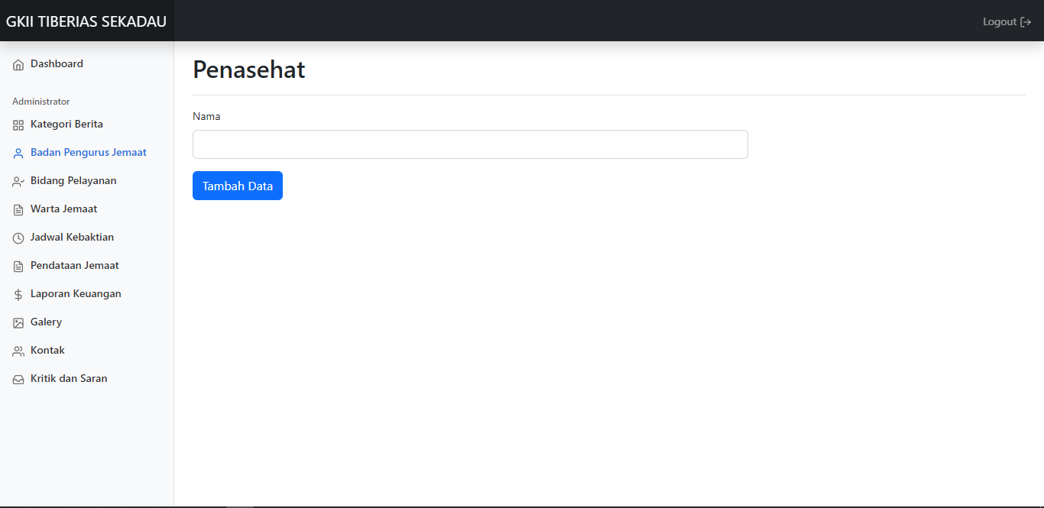

Gambar 4.20 Halaman Penasehat

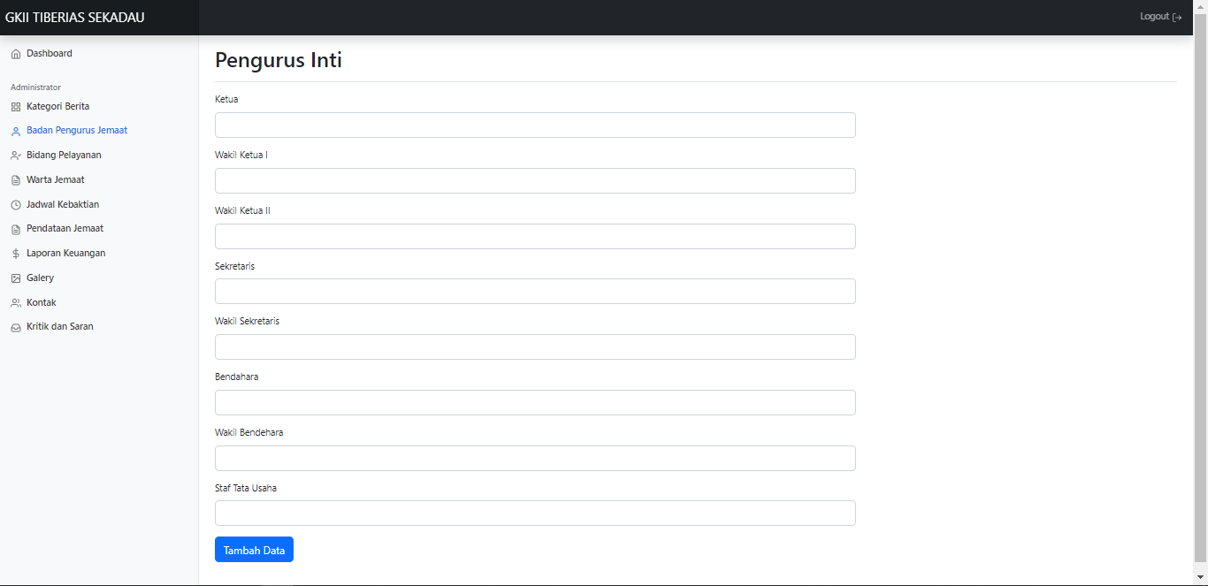

Gambar 4.21 Halaman Pengurus Inti

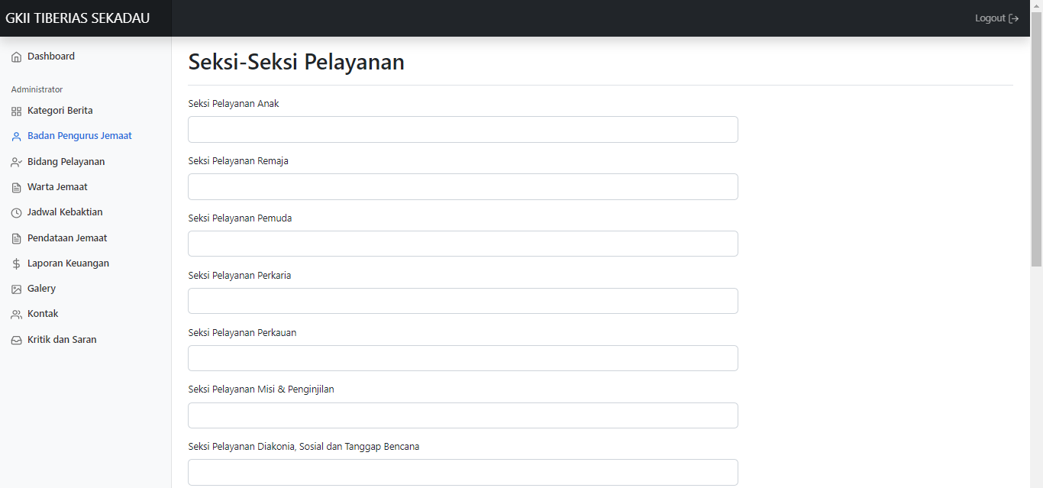

Gambar 4.22 Halaman Seksi-Seksi Pelayanan

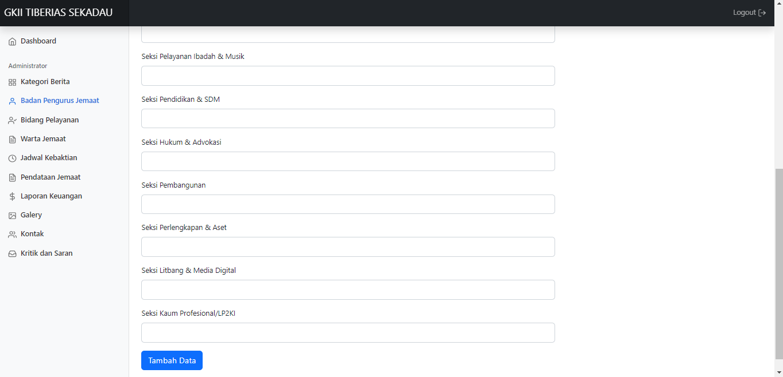

Gambar 4.23 Halaman Seksi-Seksi Pelayanan

1. **Halaman Kelola Bidang Pelayanan**

Halaman Bidang Pelayanan merupakan halaman yang nantinya akan digunakan untuk mengelola data-data bidang pelayanan yang nantinya akan ditampilkan ke jemaat. Untuk rancangan tampilan seperti pada gambar 4.24, 4.25, 4.26, 4.27, 4.28 dan 4.29 dibawah ini.

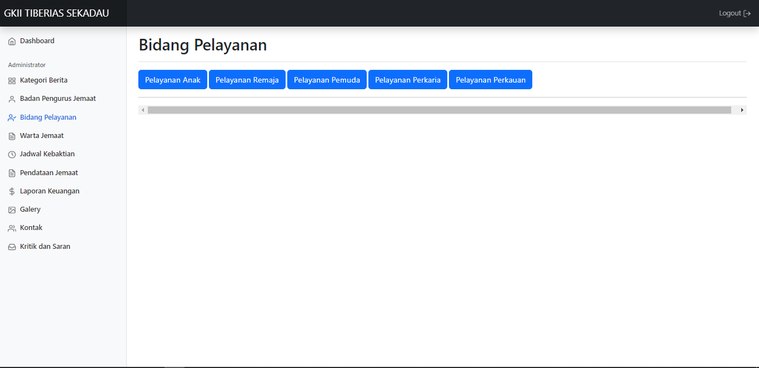

Gambar 4.24 Halaman Bidang Pelayanan

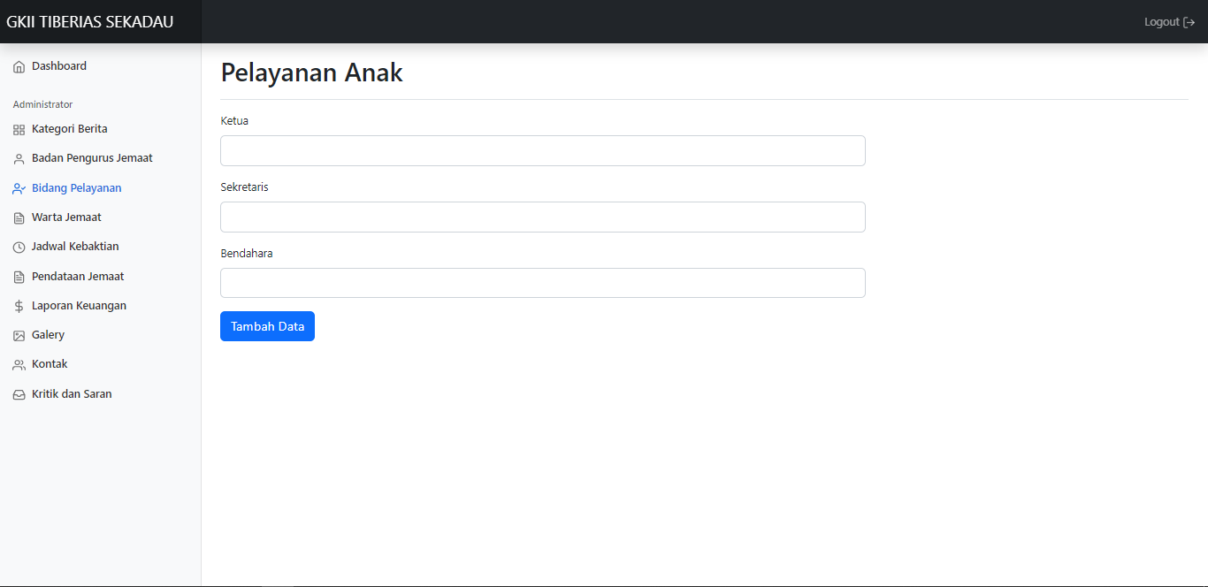

Gambar 4.25 Halaman Pelayanan Anak

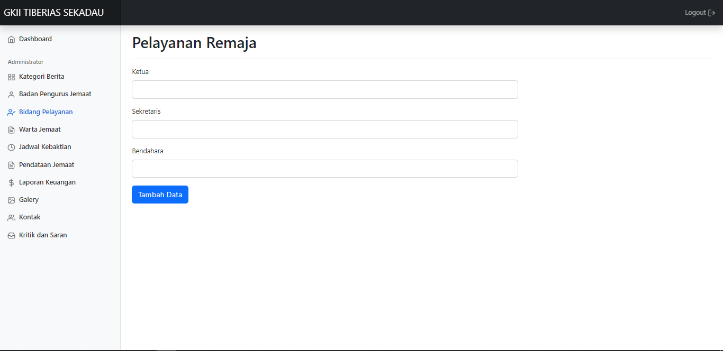

Gambar 4.26 Halaman Pelayanan Remaja

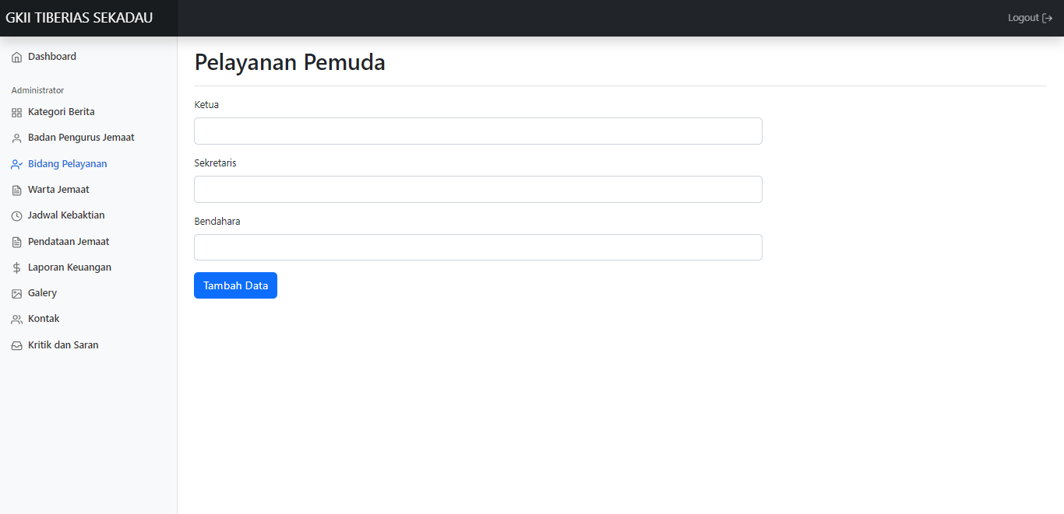

Gambar 4.27 Halaman Pelayanan Pemuda

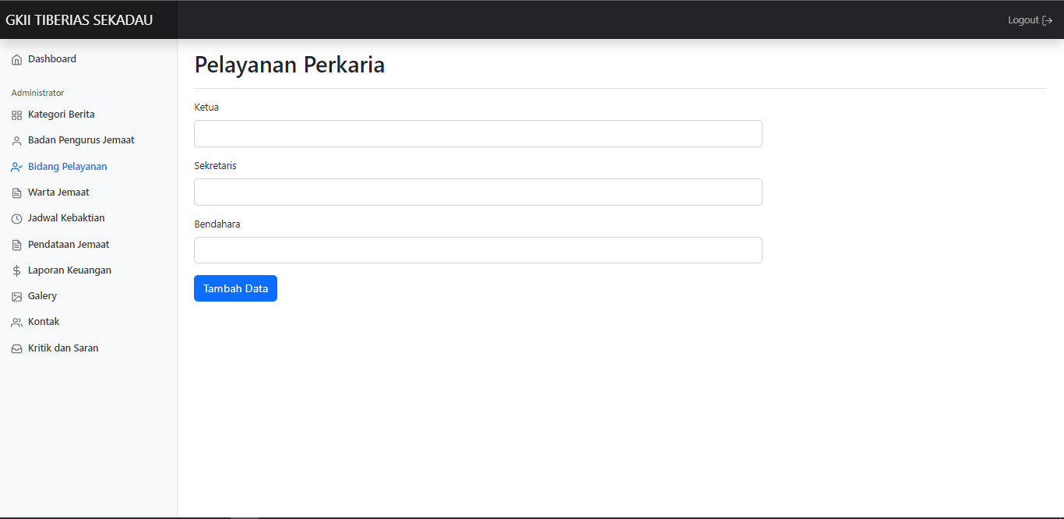

Gambar 4.28 Halaman Pelayanan Perkaria

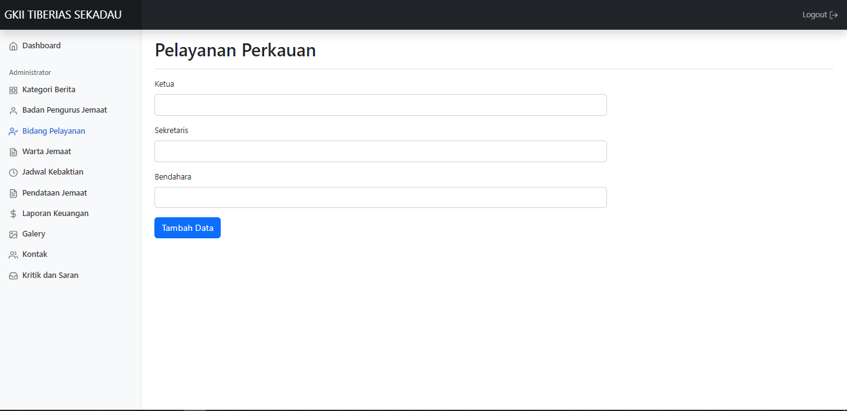

Gambar 4.29 Halaman Pelayanan Perkauan

1. **Halaman Kelola Warta Jemaat**

Halaman Warta Jemaat merupakan halaman yang nantinya akan digunakan untuk mengelola data-data warta jemaat yang nantinya akan ditampilkan ke jemaat. Untuk rancangan tampilan seperti pada gambar 4.30, 4,31 dan 4.32 dibawah ini.

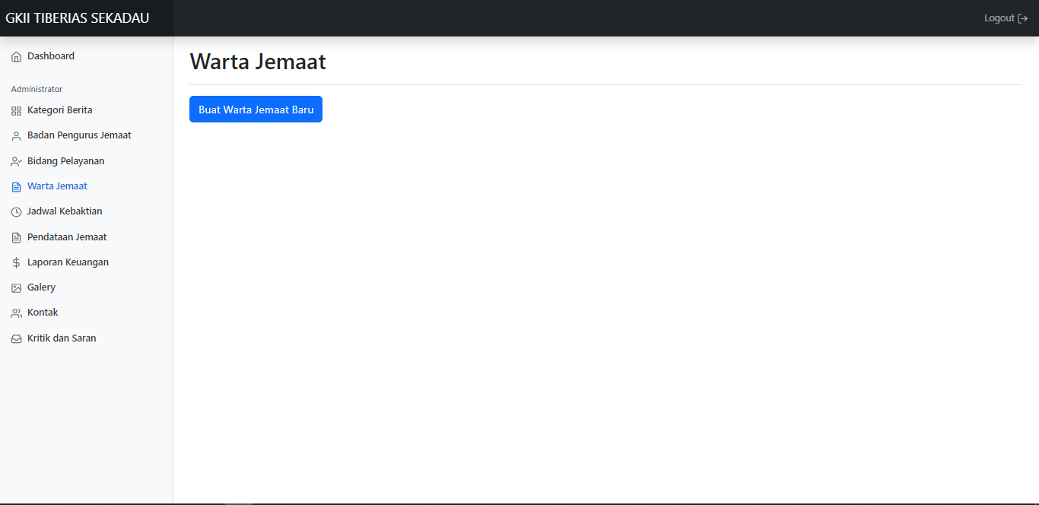

Gambar 4.30 Halaman Warta Jemaat

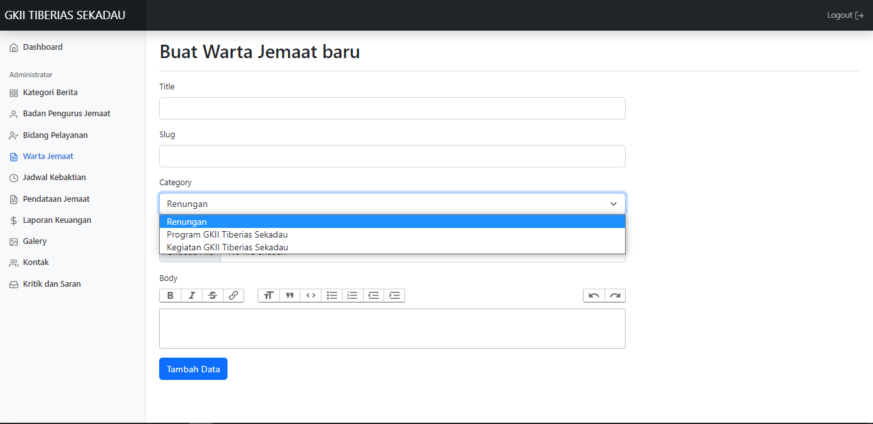

Gambar 4.31 Buat Warta Jemaat Baru

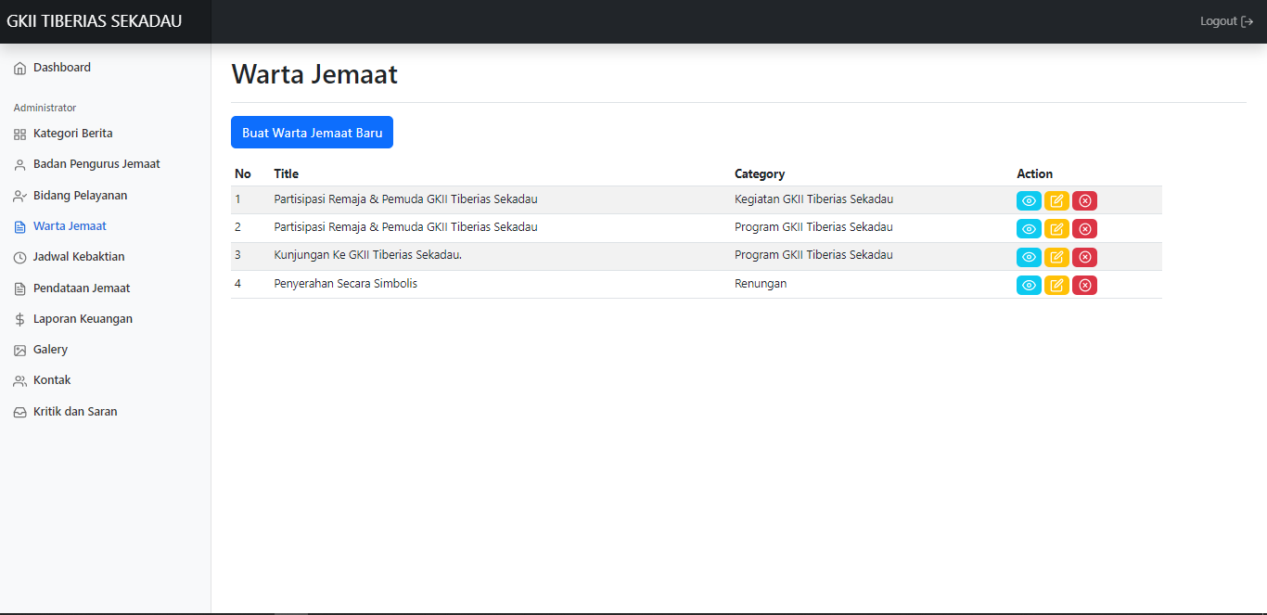

Gambar 4.32 Hasil Setelah Tambah Data

1. **Halaman Kelola Jadwal Kebaktian**

Halaman Jadwal Kebaktian merupakan halaman yang nantinya akan digunakan untuk mengelola data-data jadwal kebaktian yang dimana untuk jadwal kebaktian nya terbagi menjadi beberapa jadwal ibadah remaja, ibadah perkaria, ibadah keluarga, ibadah persekutuan doa pemuda, ibadah perkauan, ibadah pemuda, ibadah minggu raya dan ibadah anak sekolah minggu. Yang nantinya akan ditampilkan ke jemaat. Untuk rancangan tampilan seperti pada gambar 4.33, 4.34 4.35, 4.36, 4.37, 4.38, 4.39, 4.40, 4.41 dan 4.42 dibawah ini.

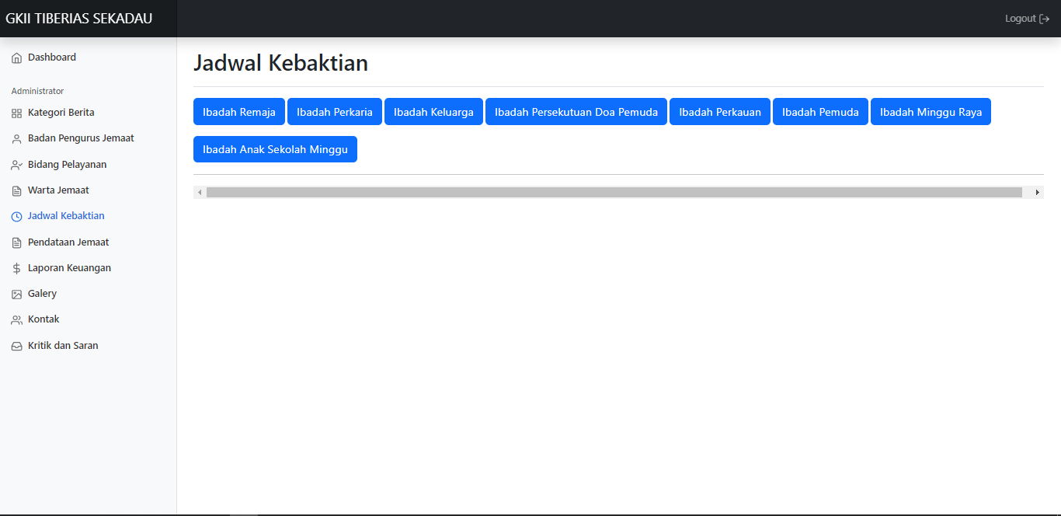

Gambar 4.33 Halaman Jadwal Kebaktian

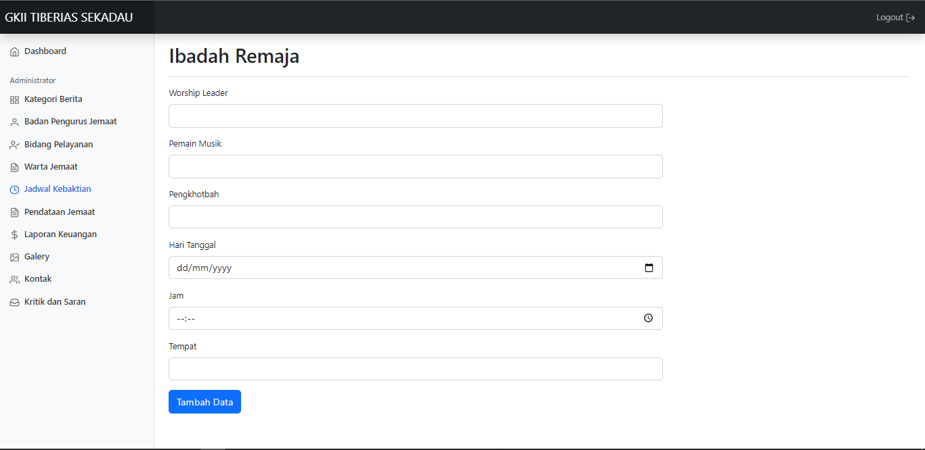

Gambar 4.34 Jadwal Ibadah Remaja

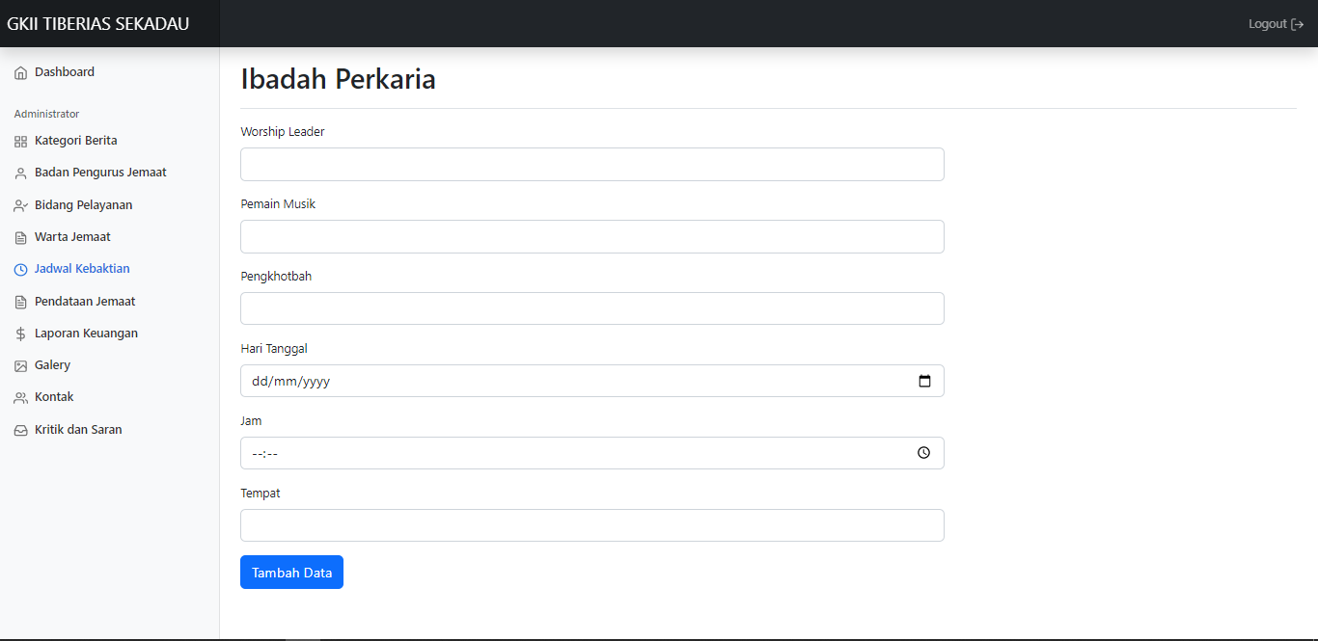

Gambar 4.35 Jadwal Ibadah Perkaria

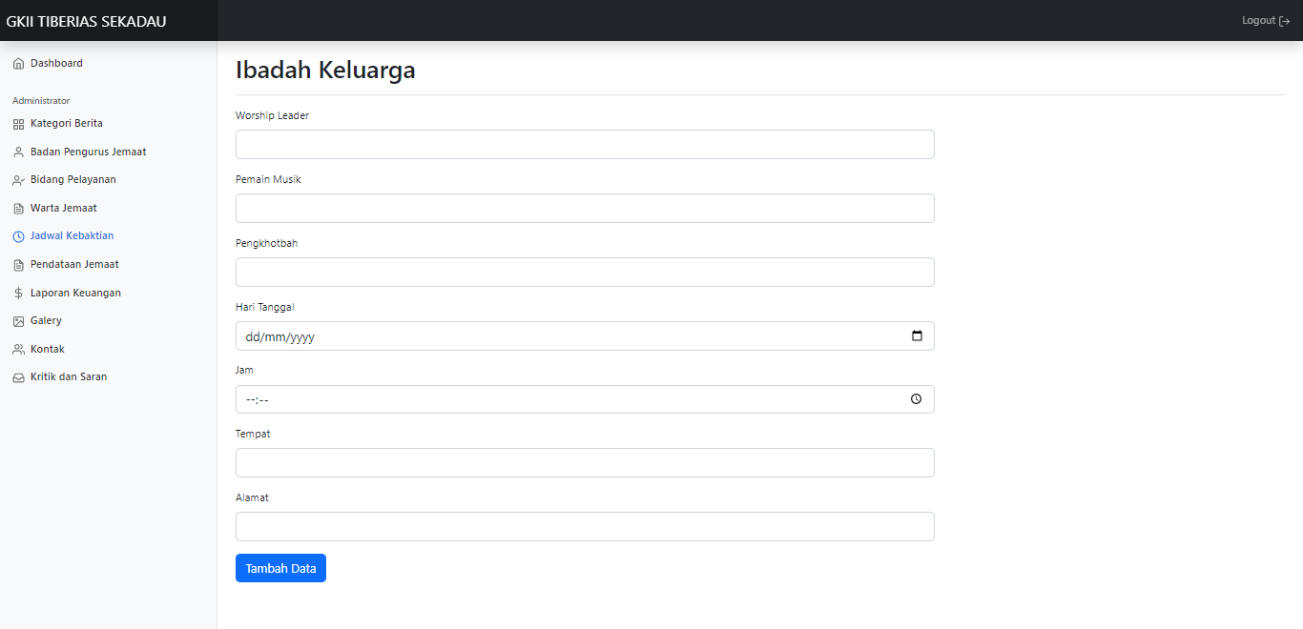

Gambar 4.36 Jadwal Ibadah Keluarga

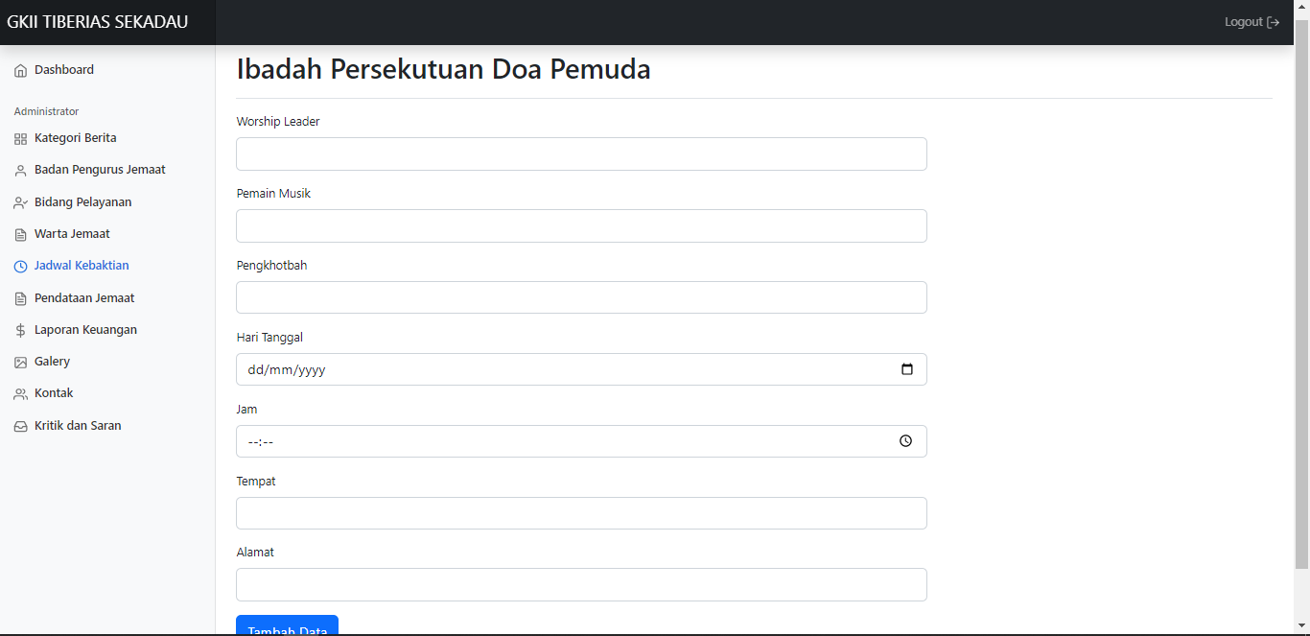

Gambar 4.37 Jadwal Ibadah Persekutuan Doa Pemuda

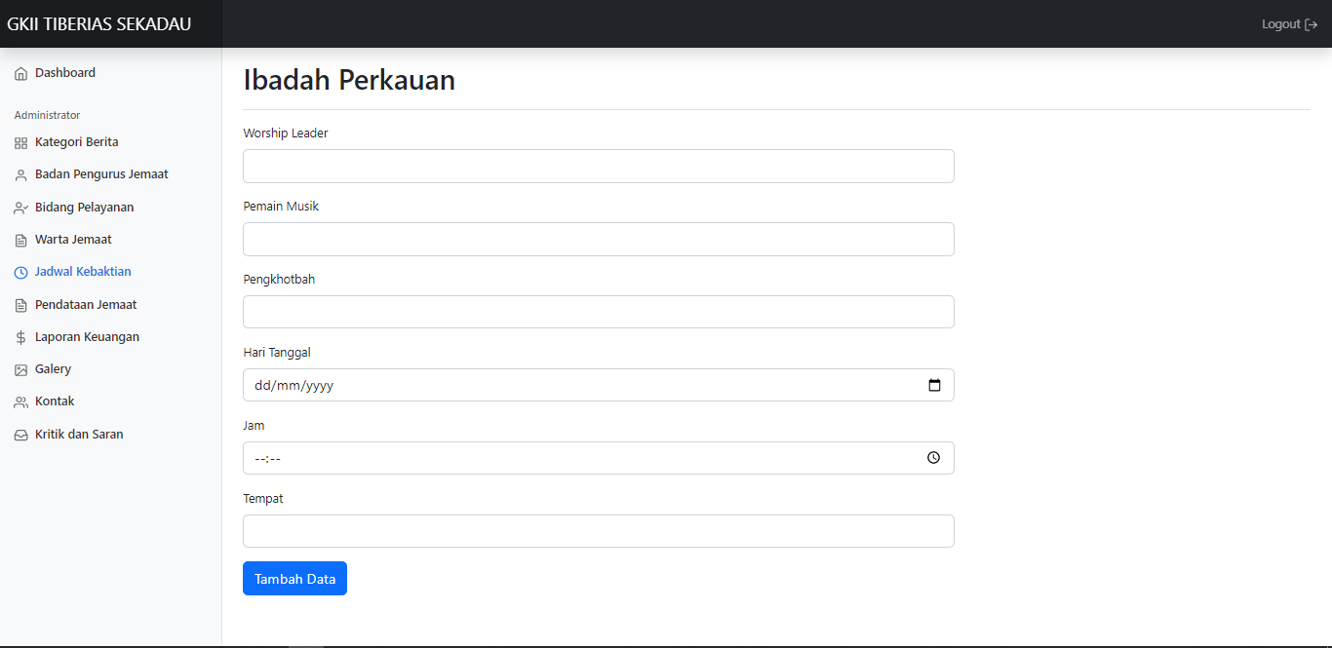

Gambar 4.38 Jadwal Ibadah Perkauan

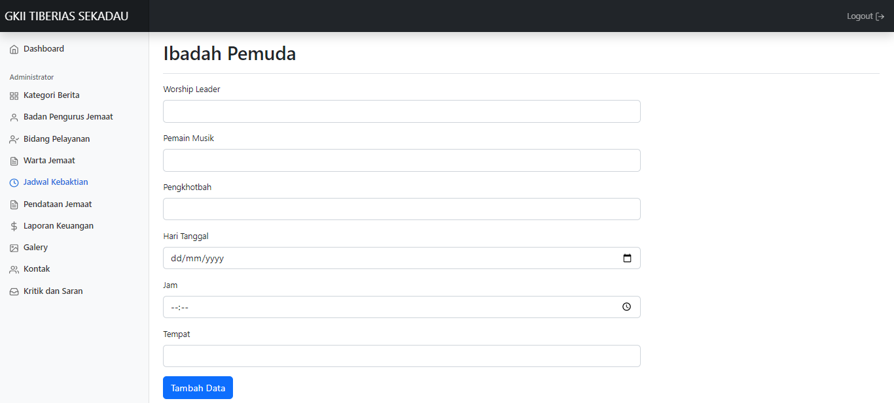

Gambar 4.39 Jadwal Ibadah Pemuda

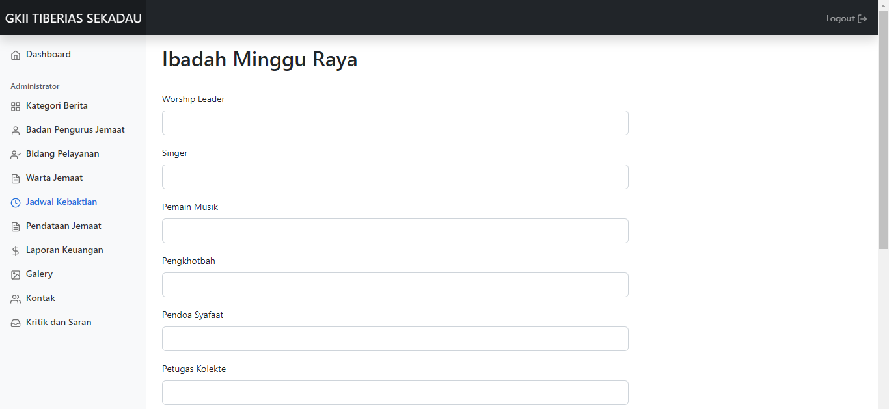

Gambar 4.40 Jadwal Ibadah Minggu Raya

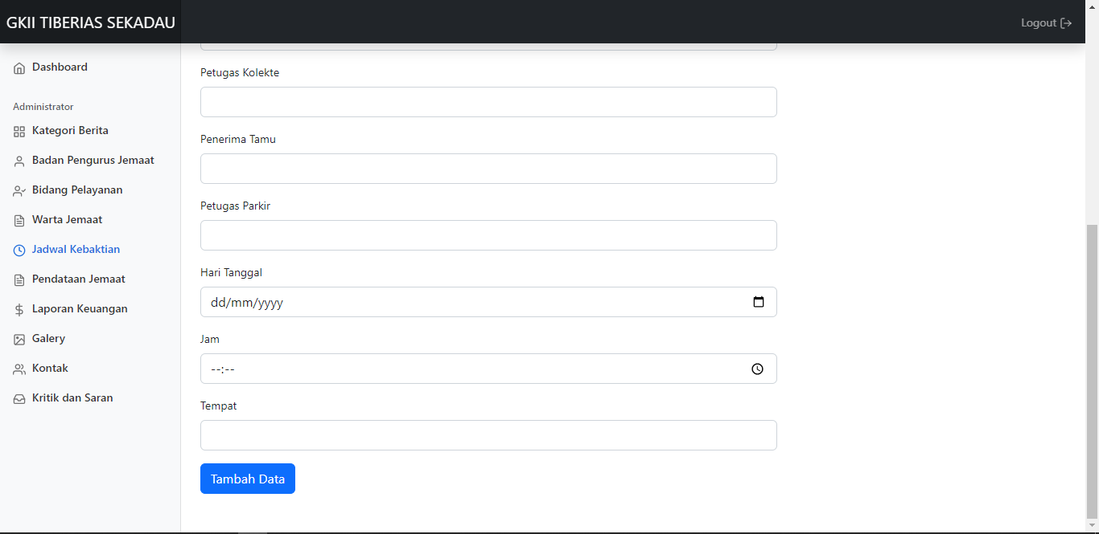

Gambar 4.41 Jadwal Ibadah Minggu Raya

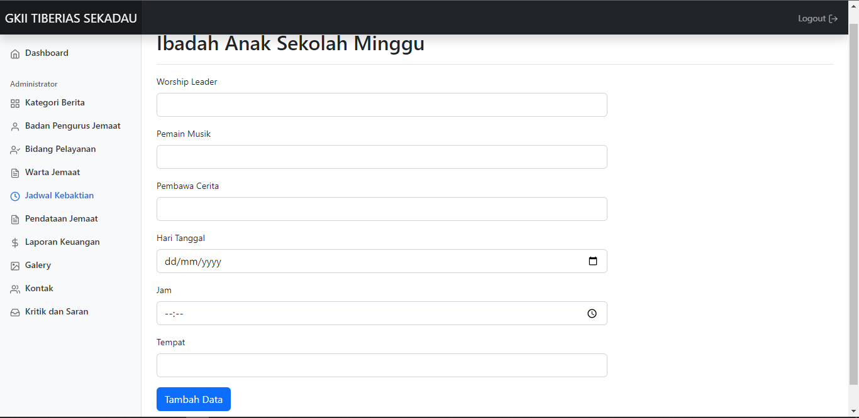

Gambar 4.42 Jadwal Ibadah Anak Sekolah Minggu

1. **Halaman Kelola Pendataan Jemaat**

Halaman Pendataan Jemaat merupakan halaman yang nantinya akan digunakan untuk mengelola data-data jemaat yang beribadah di GKII Tiberias Sekadau. Nantinya data-data tersebut juga akan ditampilkan ke jemaat. Untuk rancangan tampilan seperti pada gambar 4.43, 4.44 dan 4.45 dibawah ini.

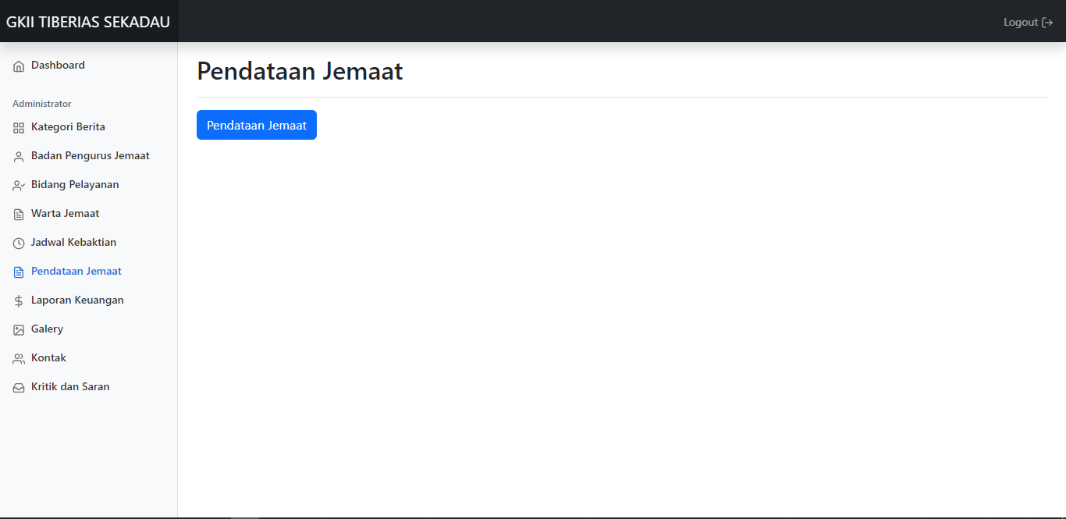

Gambar 4.43 Halaman Pendataan Jemaat

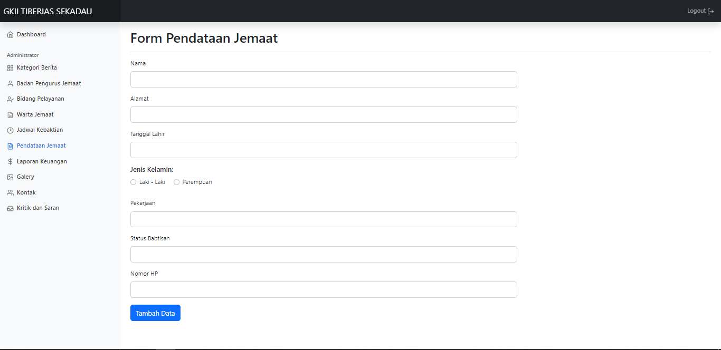

Gambar 4.44 Halaman Form Pendataan Jemaat

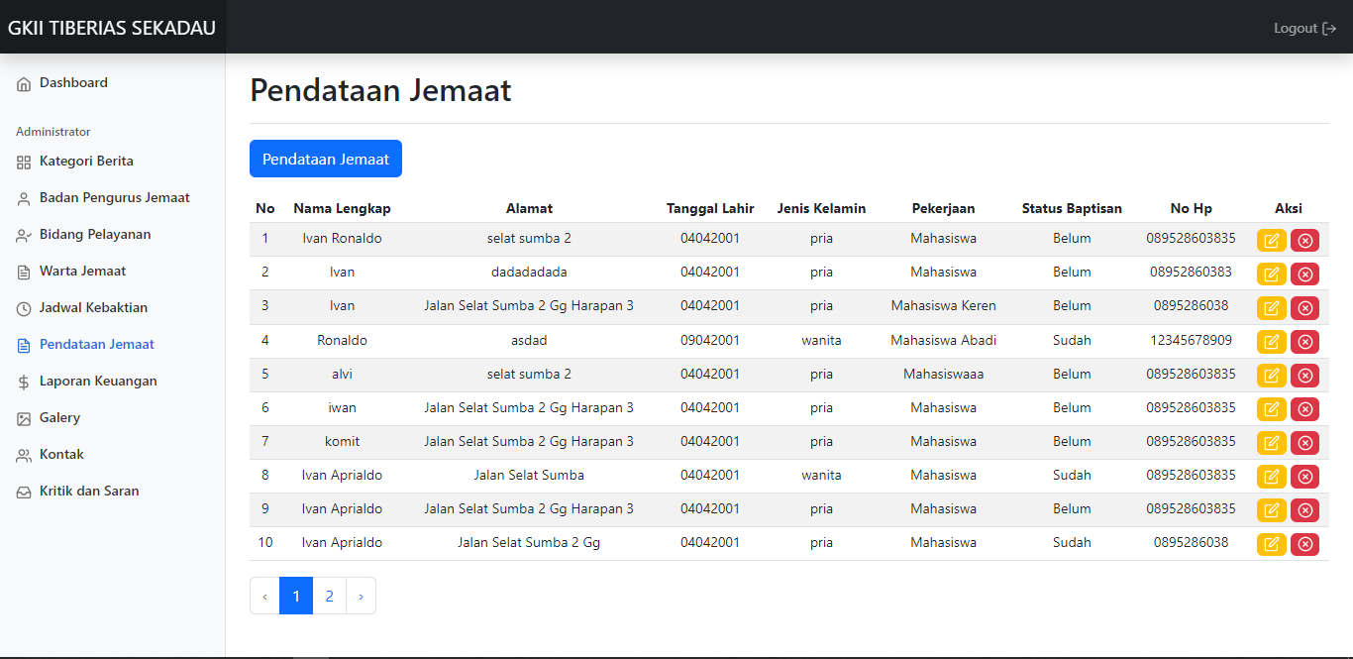

Gambar 4.45 Halaman Setelah Tambah Data Jemaat

1. **Halaman Kelola Laporan Keuangan Pemasukan**

Halaman Laporan Keuangan Khususnya Pemasukan merupakan halaman yang nantinya akan digunakan untuk mengelola data-data pemasukan keuangan. Nantinya data-data tersebut juga akan ditampilkan ke jemaat. Untuk rancangan tampilan seperti pada gambar 4.46, 4.47 dan 4.48, 4.49, 4.50, 4.51, 4.52, 4.53, 4.54 dan 4.55 dibawah ini.

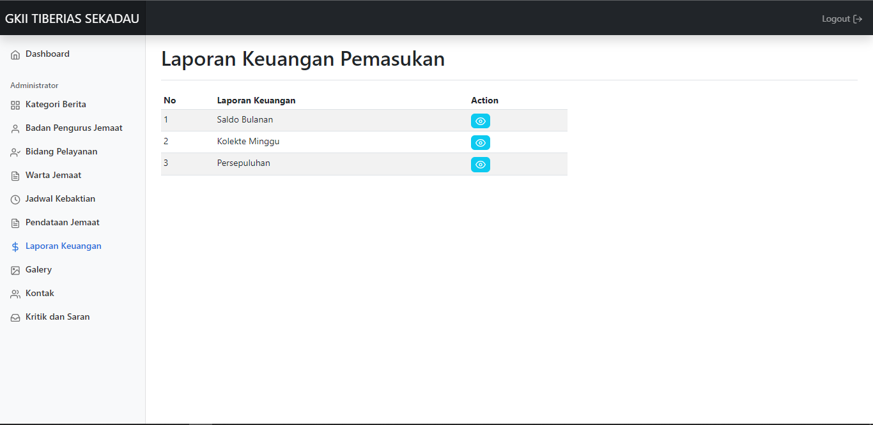

Gambar 4.46 Halaman Laporan Keuangan Pemasukan

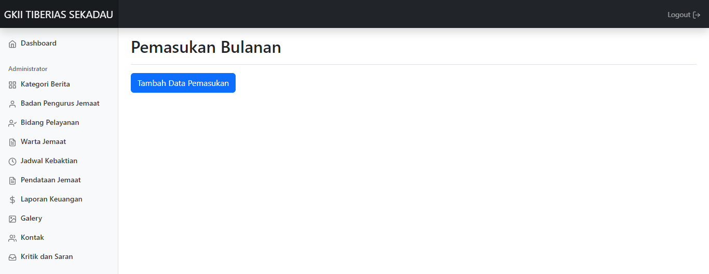

Gambar 4.47 Pemasukan Bulanan

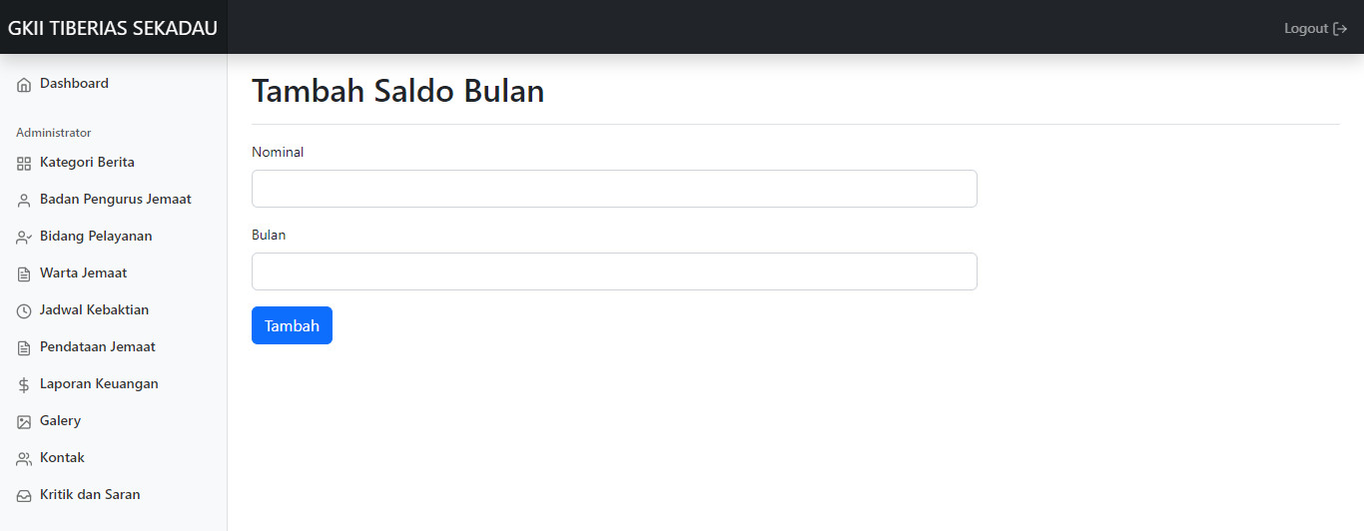

Gambar 4.48 Tambah Saldo Bulan

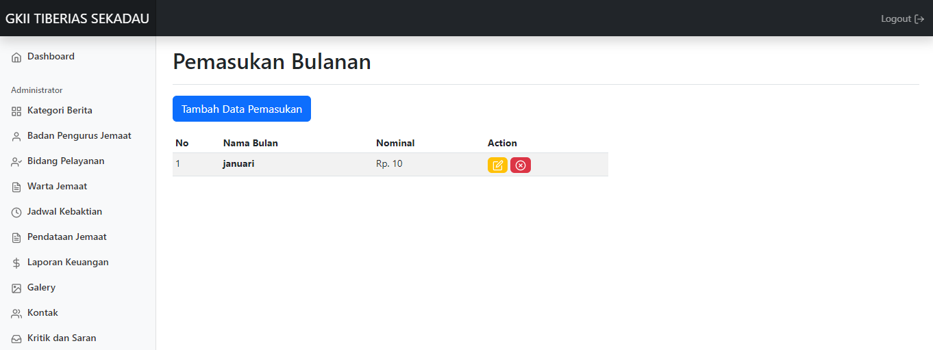

Gambar 4.49 Hasil Setelah Tambah Data

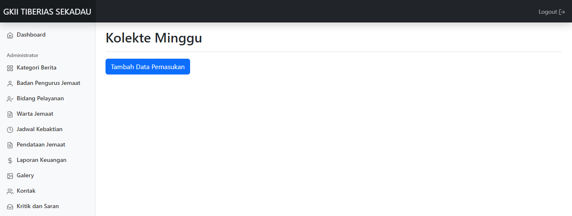

Gambar 4.50 Kolekte Minggu

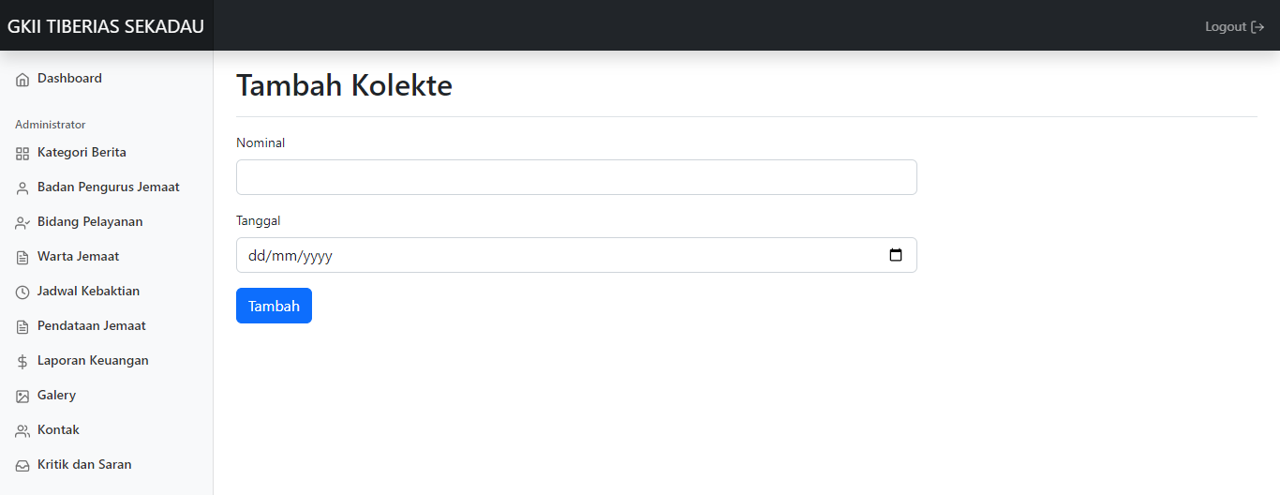

Gambar 4.51 Tambah Data Kolekte Minggu

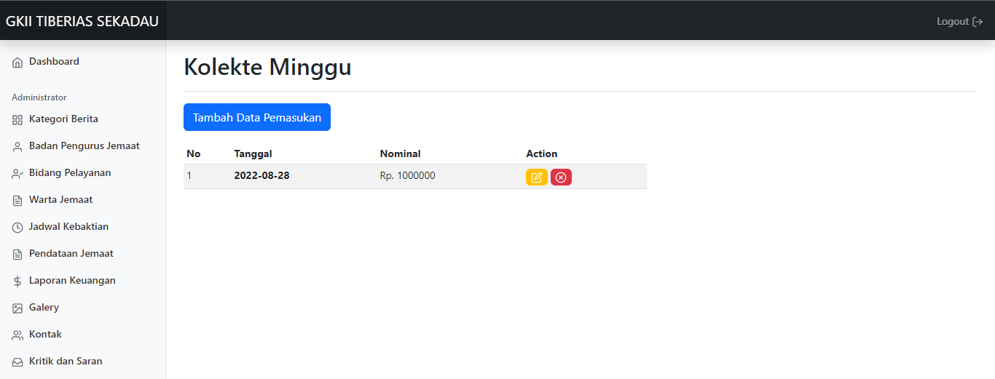

Gambar 4.52 Hasil Setelah Tambah Data

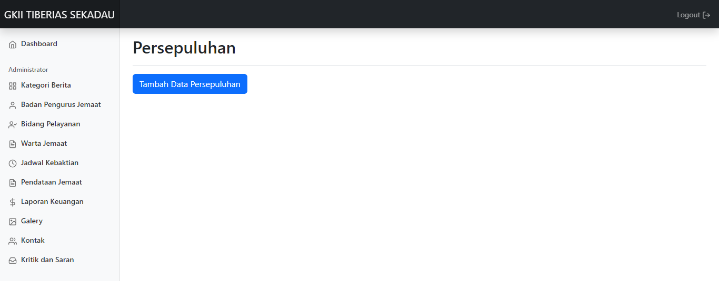

Gambar 4.53 Halaman Persepuluhan

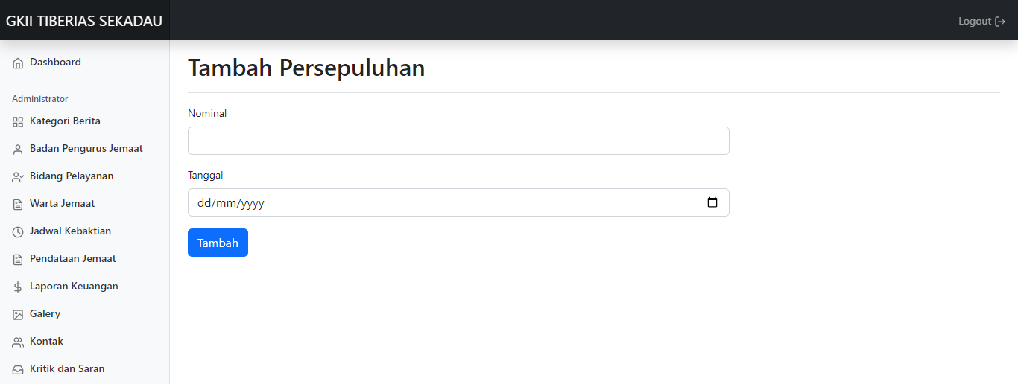

Gambar 4.54 Tambah Data Persepuluhan

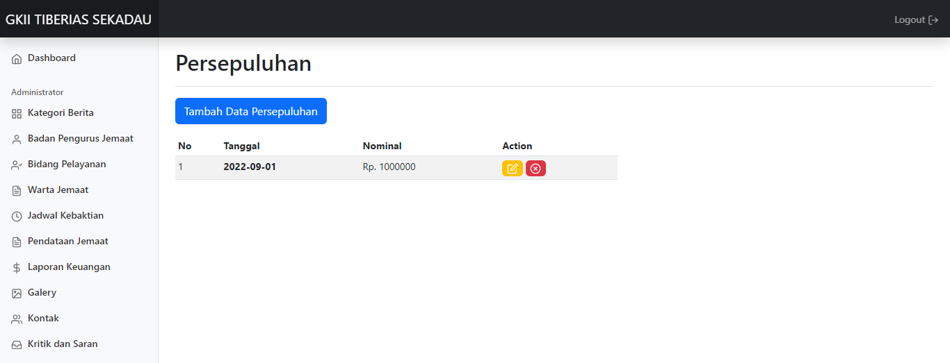

Gambar 4.55 Hasil Setelah Tambah Data Persepuluhan

1. **Halaman Kelola Galery**

Halaman Galery merupakan halaman yang nantinya akan digunakan untuk mengelola data-data dokumentasi yang ada di GKII Tiberias Sekadau. Nantinya data-data tersebut juga akan ditampilkan ke jemaat. Untuk rancangan tampilan seperti pada gambar 4.56 dibawah ini.

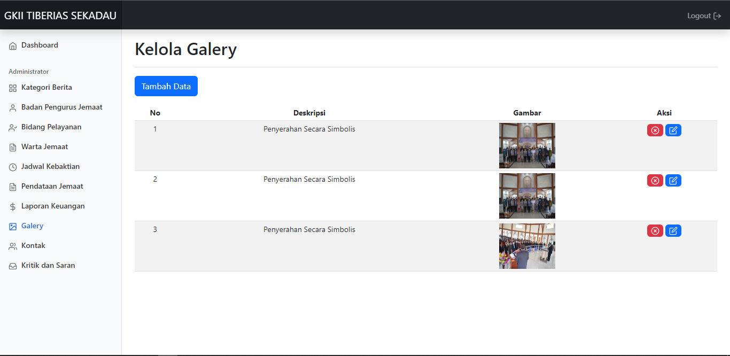

Gambar 4.56 Halaman Kelola Galery

1. **Halaman Kelola Kontak**

Halaman Kontak merupakan halaman yang nantinya akan digunakan untuk mengelola data-data Kontak. Nantinya data-data tersebut juga akan ditampilkan ke jemaat. Untuk rancangan tampilan seperti pada gambar 4.57, 4.58 dan 4.59 dibawah ini.

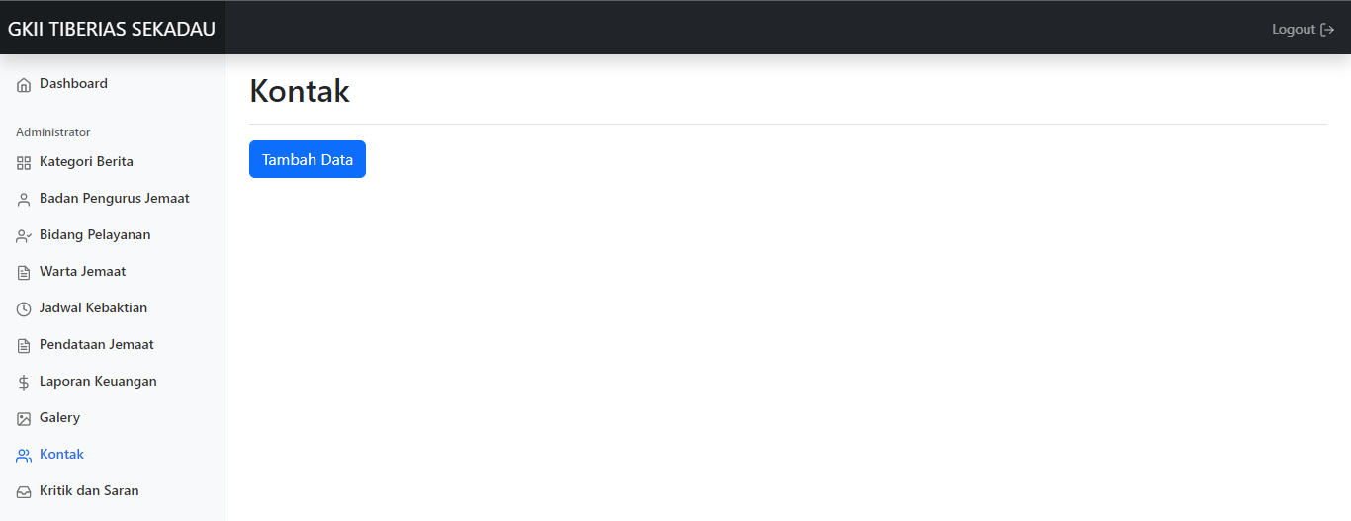

Gambar 4. 57 Halaman Kontak

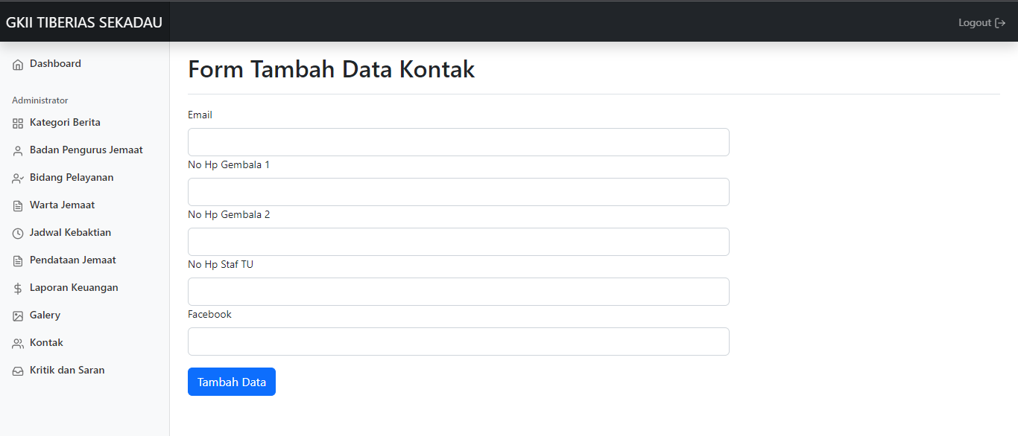

Gambar 4.58 Halaman Form Tambah Data Kontak

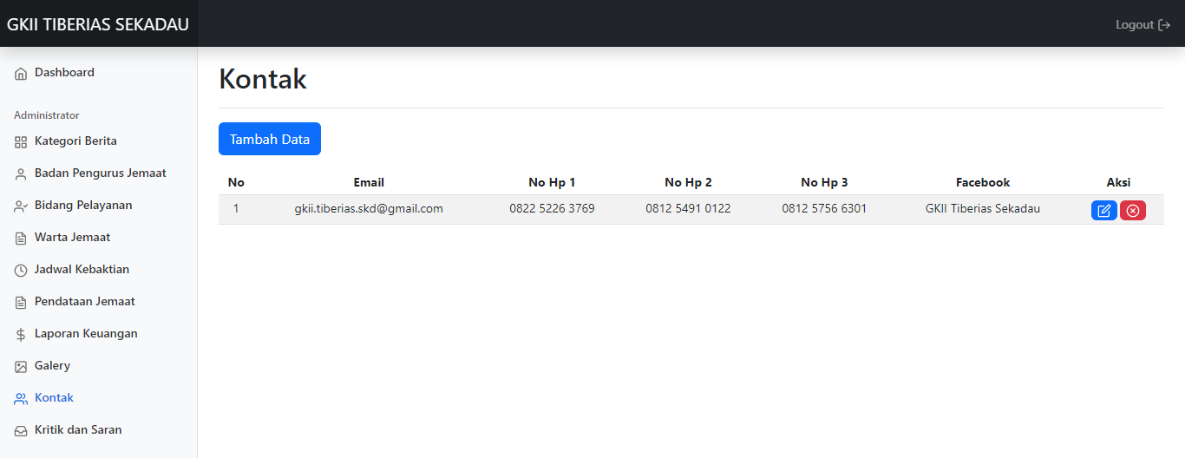

Gambar 4.59 Hasil Setelah Tambah Data

1. **Halaman Kelola Kritik dan Saran**

Halaman Kritik dan Saran merupakan halaman yang nantinya akan digunakan untuk melihat kritik dan saran yang diberikan oleh pengunjung atau jemaat. Untuk rancangan tampilan seperti pada gambar 4.60 dibawah ini.

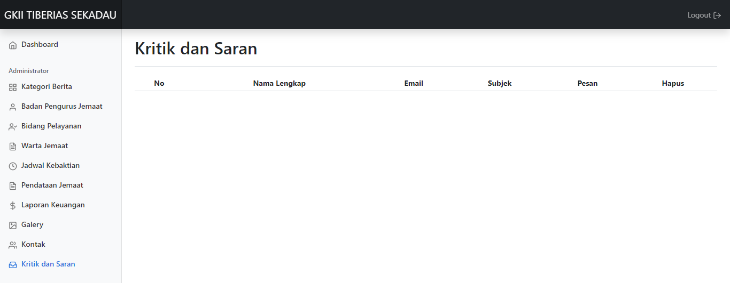

Gambar 4 60 Kritik dan Saran

### Tampilan Bpj Setelah Sudah Login

Bagian tampilan bpj ketika sudah loginmerupakan bagian *website* yang digunakan untuk mengelola data yang ditampilkan pada bagian *front end*, pada bagian ini pengguna yang dapat mengaksesnya hanya bpj dan staf tu.

1. Halaman Login Bpj

Halaman ini merupakan rancangan dari halaman *login* pada sistem informasi GKII Tiberias Sekadau. Rancangan halamannya dapat dilihat pada gambar 4.61 dibawah ini.



Gambar 4.61 Halaman Login

1. Navigation Bar

*Navigation Bar* pada *website* Sistem Informasi Gereja Kemah Injil Indonesia Tiberias Sekadau merupakan tampilan ketika bpj sudah berhasil login untuk menu nya sendiri terdiri dari menu beranda, tentang, artikel, gelery, kontak dan terdapat pula *button login* khusus untuk staf tu dan bpj. Pada menu yang diatas terdapat juga sub menu yang dikelompokan dalam satu menu, seperti menu tentang terdapat sub menu, sejarah, visi dan misi, badan pengurus jemaat dan bidang pelayanan. Sedangkan pada bagian menu artikel, terdapat pula sub menu, warta jemaat, jadwal kebaktian, laporan keuangan pemasukan dan pendataan jemaat. Adapun tampilan dari halaman *Navigation Bar* dapat dilihat pada Gambar 4.62.

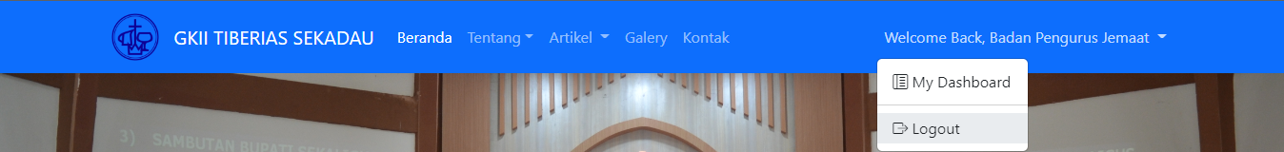

Gambar 4.62 Halaman *Navigation Bar*

1. Halaman Dashboard Bpj

Halaman *dashboard* merupakan halaman utama yang akan di tampilkan pada saat sudah melakukan proses login. Untuk rancangan tampilannya dapat dilihat pada gambar 4.63 dibawah ini.

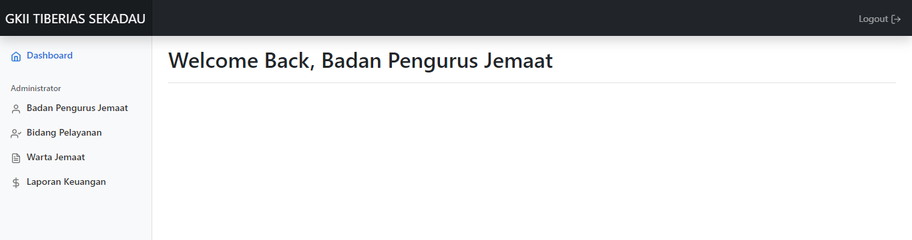

Gambar 4.63 Halaman *Dashboard* Bpj

1. Halaman Kelola Badan Pengurus Jemaat

Halaman Badan Pengurus Jemaat merupakan halaman yang nantinya akan digunakan untuk mengelola data-data badan pengurus jemaat yang nantinya akan ditampilkan ke jemaat. Untuk rancangan tampilan seperti pada gambar 4.64, 4.65, 4.66, 4.67, 4.68 dan 4.69 dibawah ini.

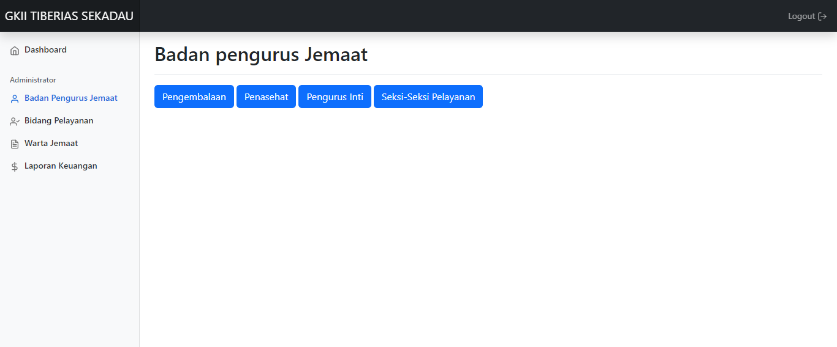

Gambar 4.64 Halaman BPJ

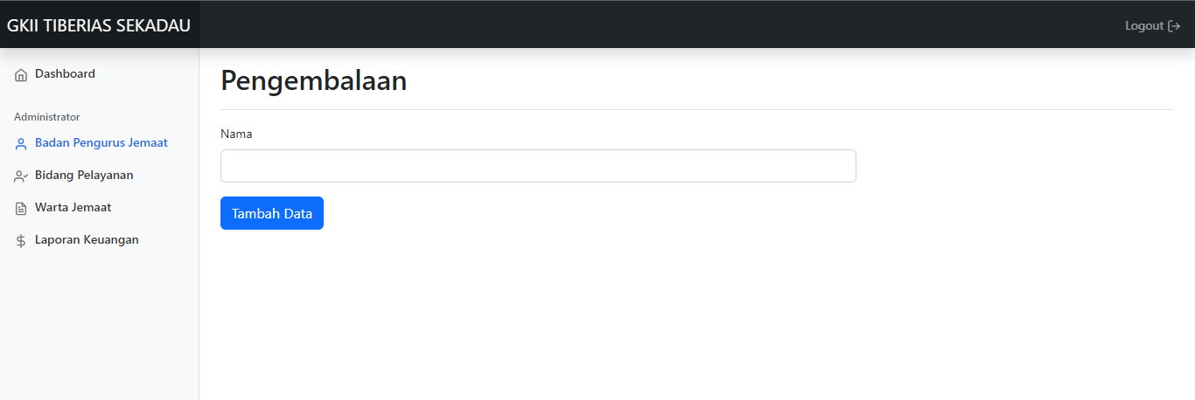

Gambar 4.65 Halaman Pengembalaan

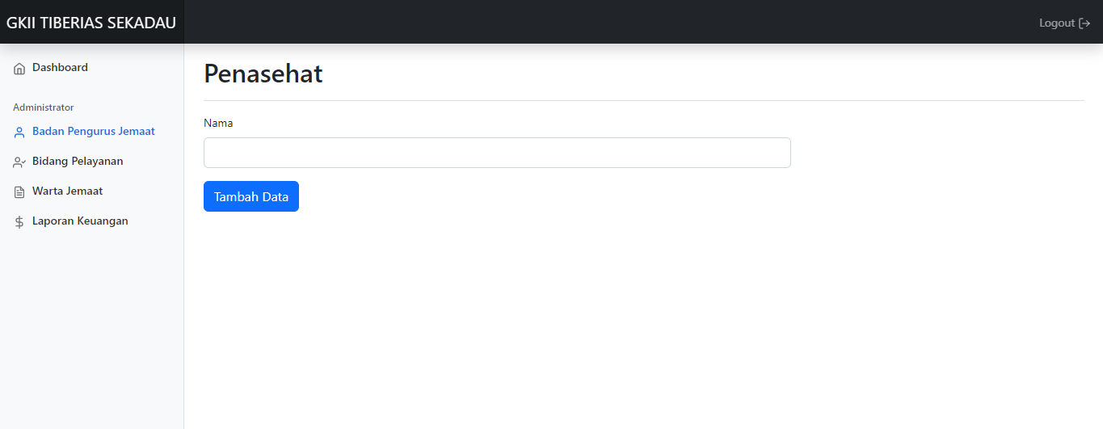

Gambar 4.66 Halaman Penasehat

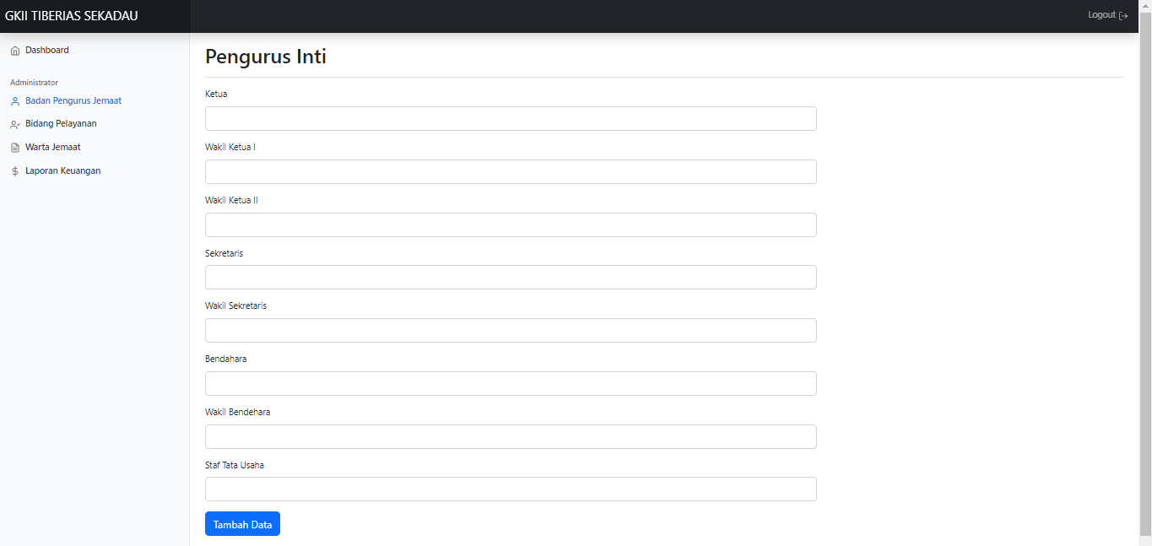

Gambar 4.67 Halaman Pengurus Inti

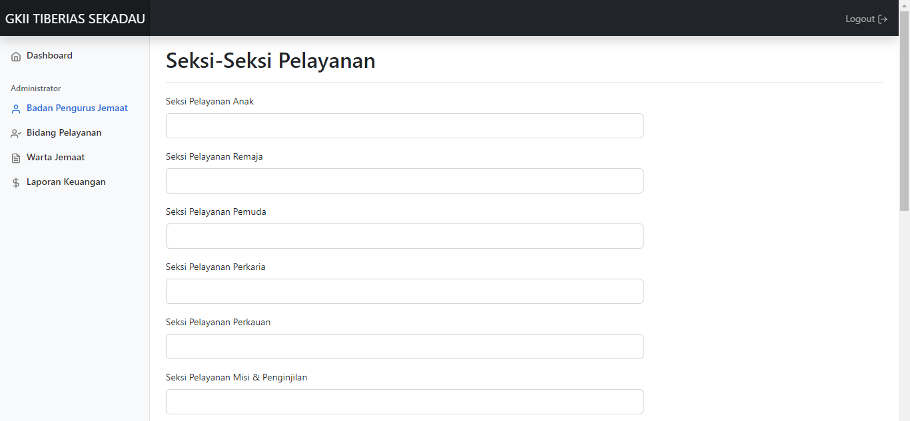

Gambar 4.68 Halaman Seksi-Seksi Pelayanan

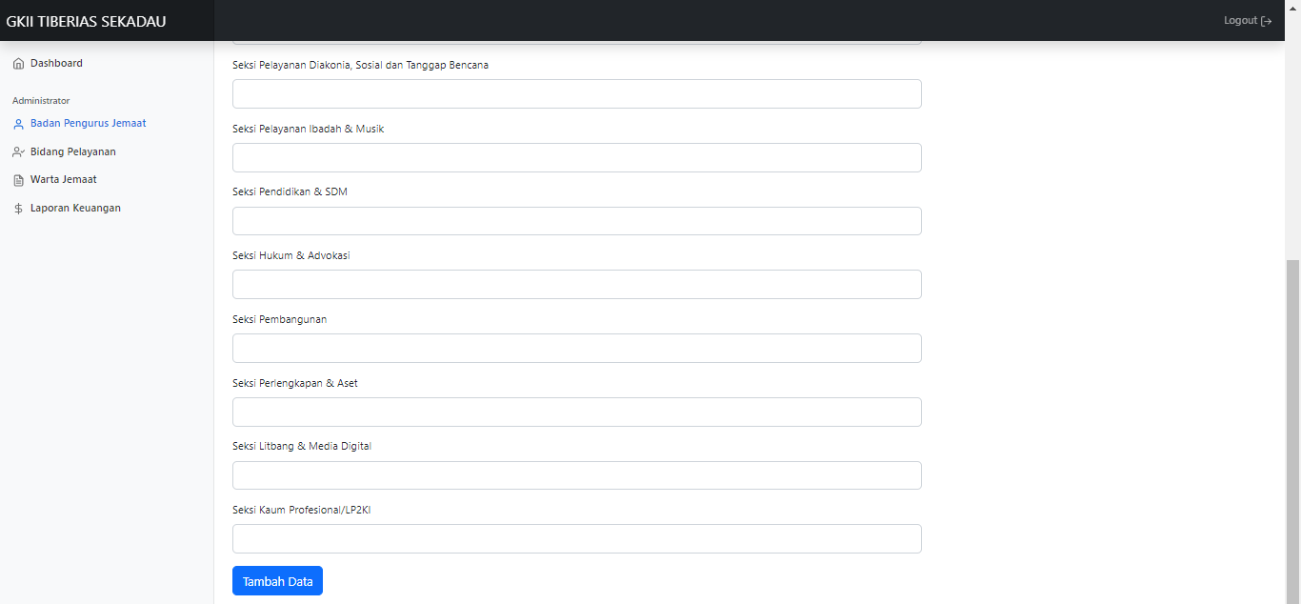

Gambar 4.69 Halaman Seksi-Seksi Pelayanan

1. Halaman Kelolola Bidang Pelayanan

Halaman Bidang Pelayanan merupakan halaman yang nantinya akan digunakan untuk mengelola data-data bidang pelayanan yang nantinya akan ditampilkan ke jemaat. Untuk rancangan tampilan seperti pada gambar 4.70, 4.71, 4.72, 4.73, 4.74 dan 4.75 dibawah ini.

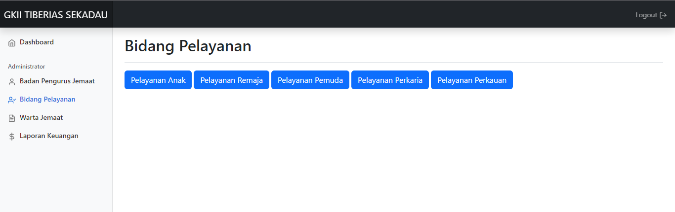

Gambar 4.70 Halaman Bidang Pelayanan

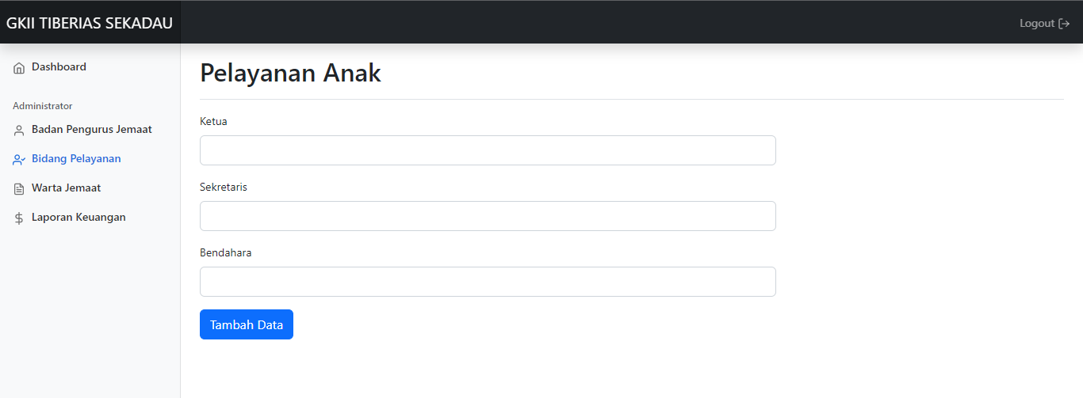

Gambar 4.71 Halaman Pelayanan Anak

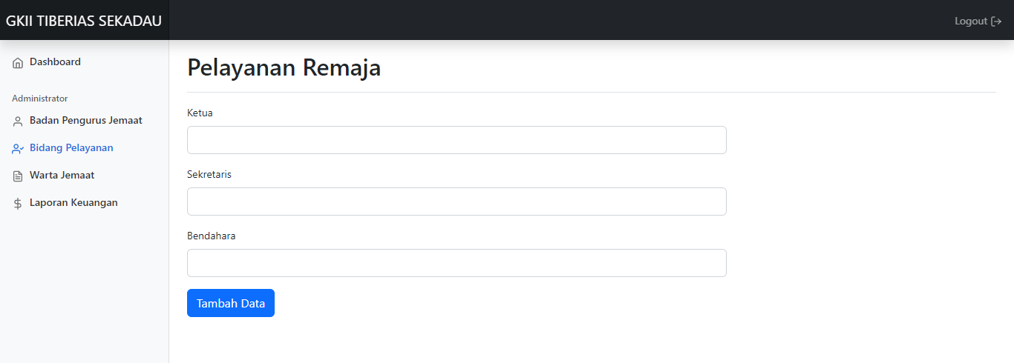

Gambar 4.72 Halaman Pelayanan Remaja

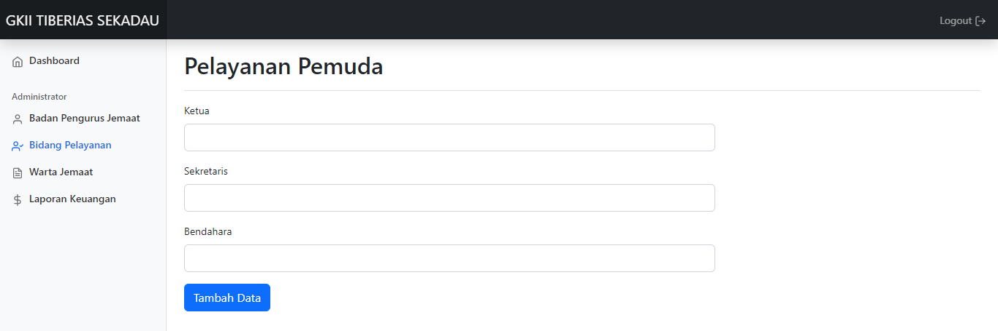

Gambar 4.73 Halaman Pelayanan Pemuda

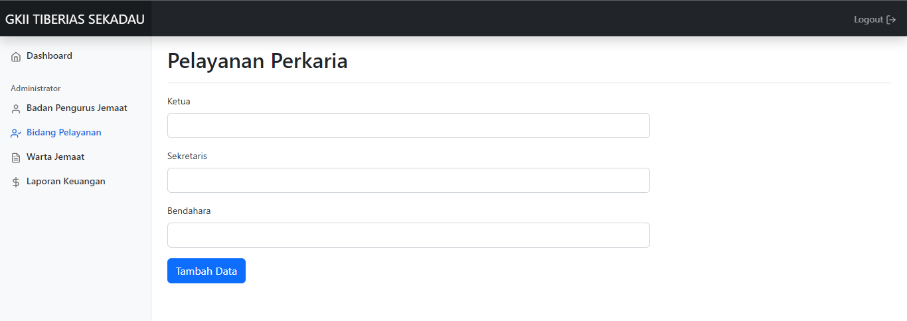

Gambar 4.74 Halaman Pelayanan Perkaria

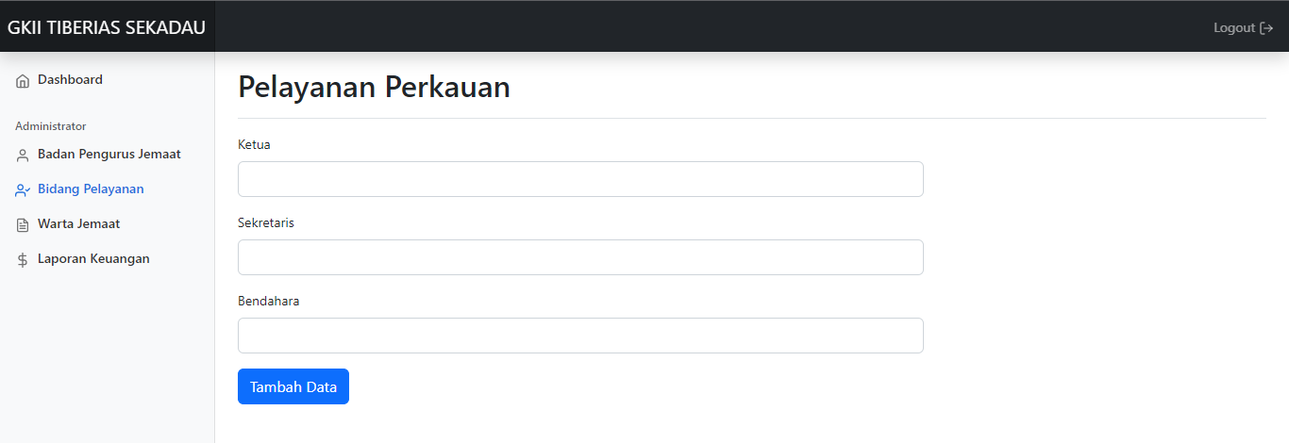

Gambar 4.75 Halaman Pelayanan Perkauan

1. Halaman Kelola Warta Jemaat

Halaman Warta Jemaat merupakan halaman yang nantinya akan digunakan untuk mengelola data-data warta jemaat yang nantinya akan ditampilkan ke jemaat. Untuk rancangan tampilan seperti pada gambar 4.76, 4,77 dan 4.78 dibawah ini.

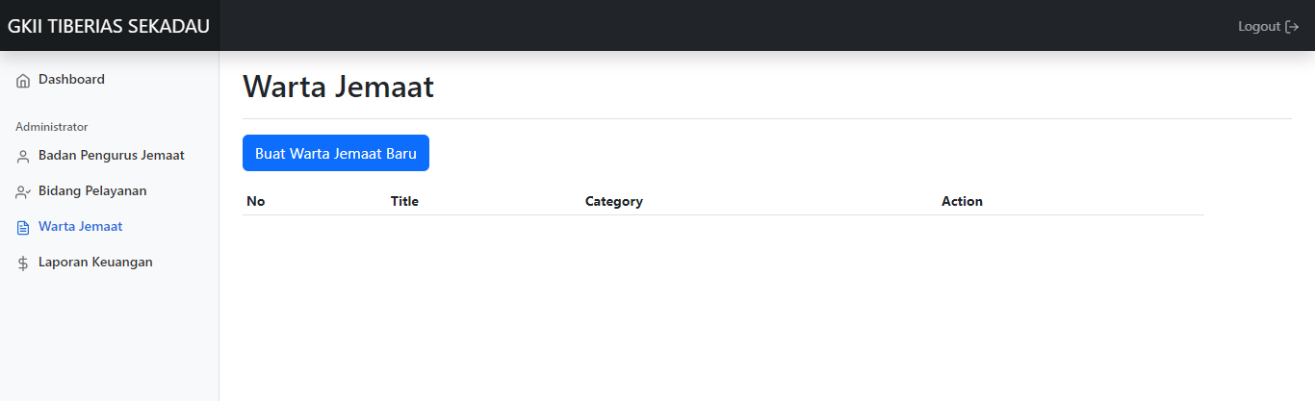

Gambar 4.76 Halaman Warta Jemaat

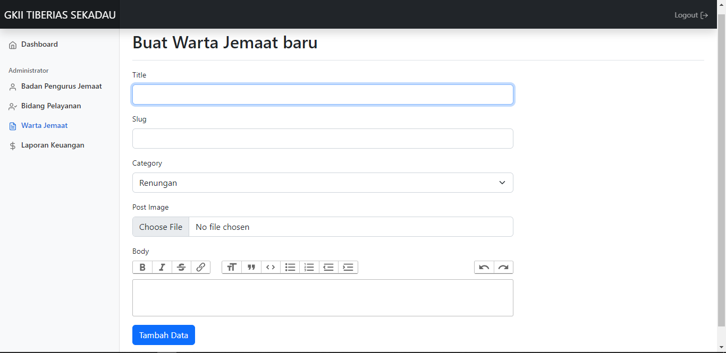

Gambar 4.77 Buat Warta Jemaat Baru

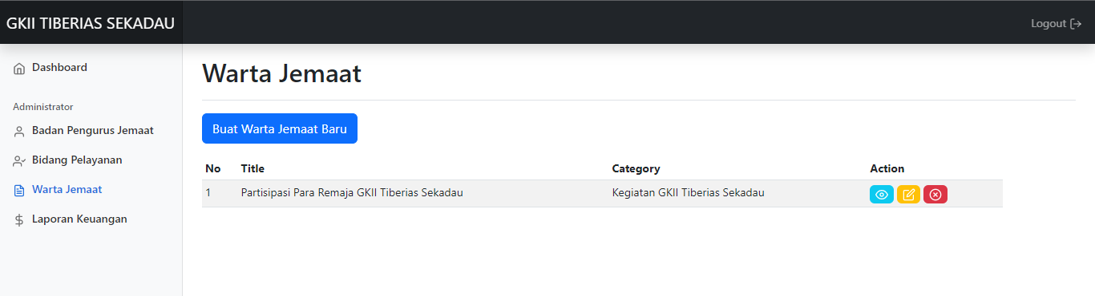

Gambar 4.78 Hasil Setelah Tambah Data

1. Halaman Kelola Laporan Keuangan

Halaman Laporan Keuangan Khususnya Pemasukan merupakan halaman yang nantinya akan digunakan untuk mengelola data-data pemasukan keuangan. Nantinya data-data tersebut juga akan ditampilkan ke jemaat. Untuk rancangan tampilan seperti pada gambar 4.79, 4.80 dan 4.81, 4.82, 4.83, 4.84, 4.85, 4.86, 4.87 dan 4.88 dibawah ini.

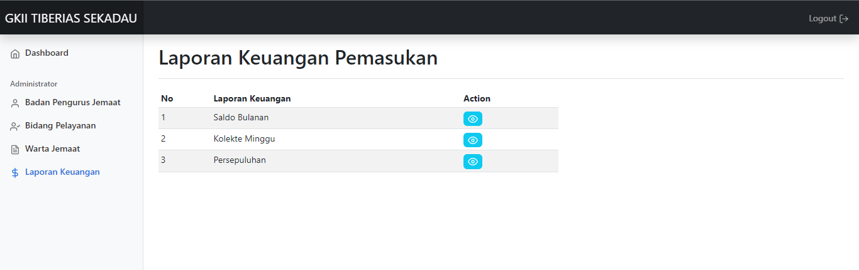

Gambar 4.79 Halaman Laporan Keuangan Pemasukan

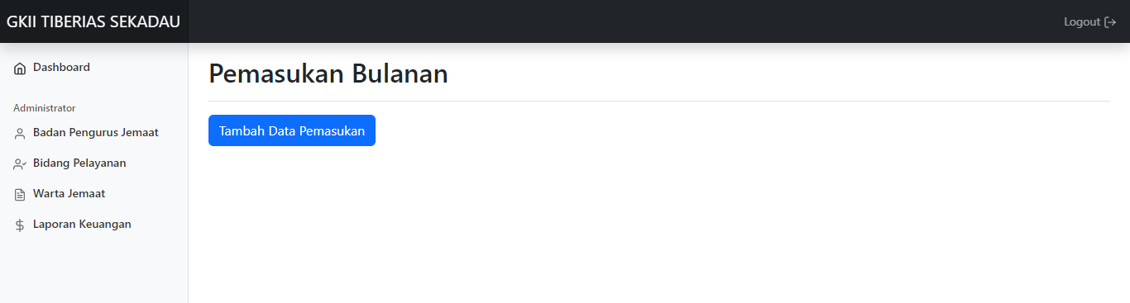

Gambar 4.80 Pemasukan Bulanan

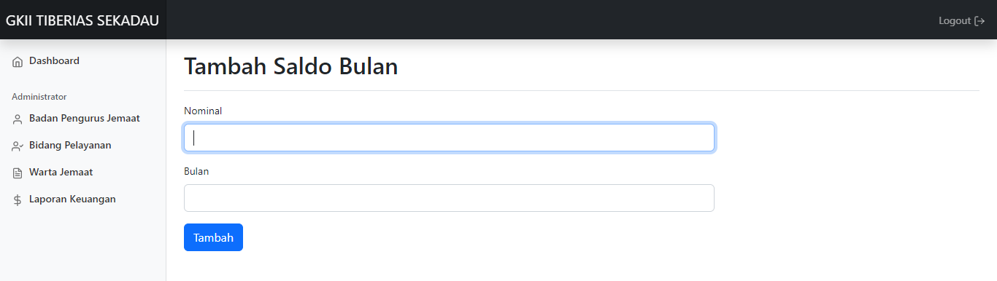

Gambar 4.81 Tambah Saldo Bulan

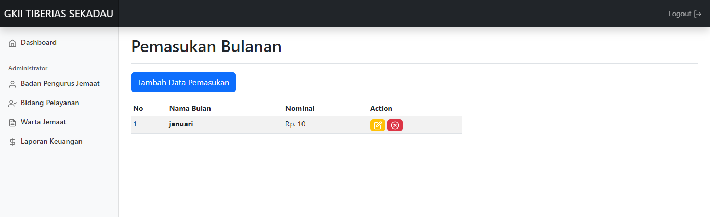

Gambar 4.82 Hasil Setelah Tambah Data

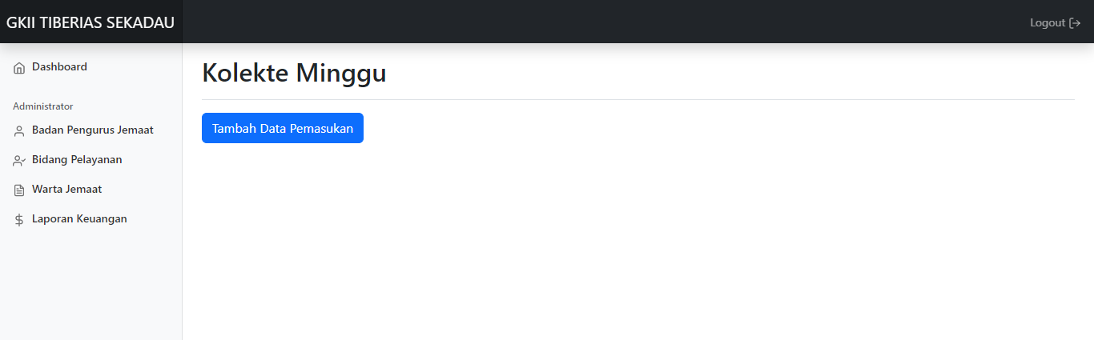

Gambar 4.83 Kolekte Minggu

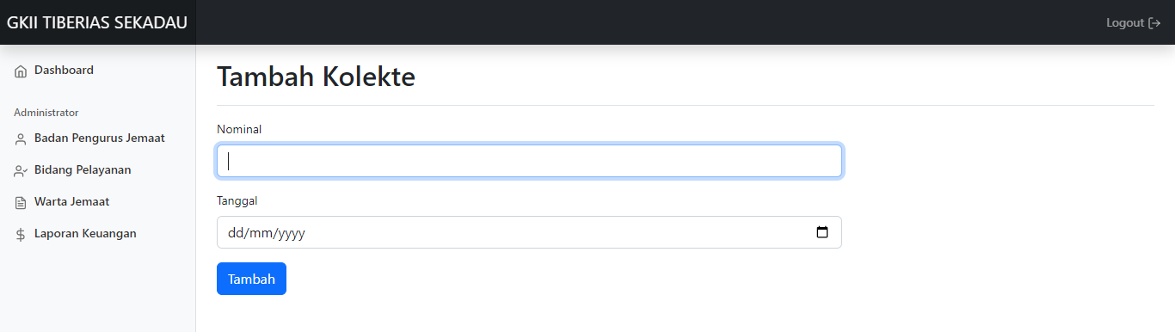

Gambar 4.84 Tambah Data Kolekte Minggu

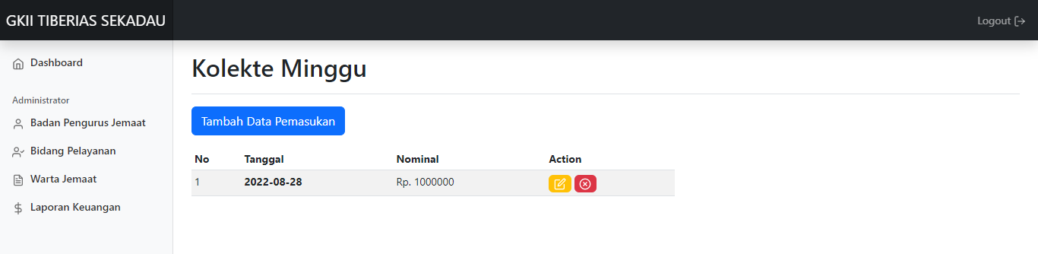

Gambar 4.85 Hasil Setelah Tambah Data

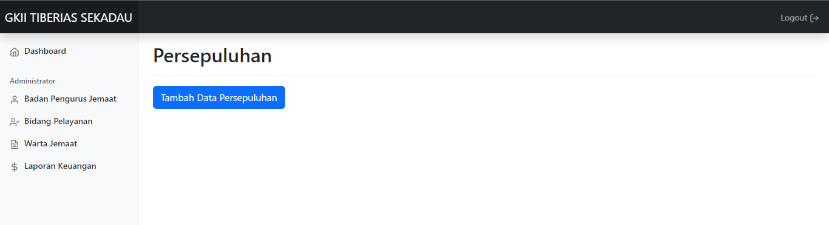

Gambar 4.86 Halaman Persepuluhan

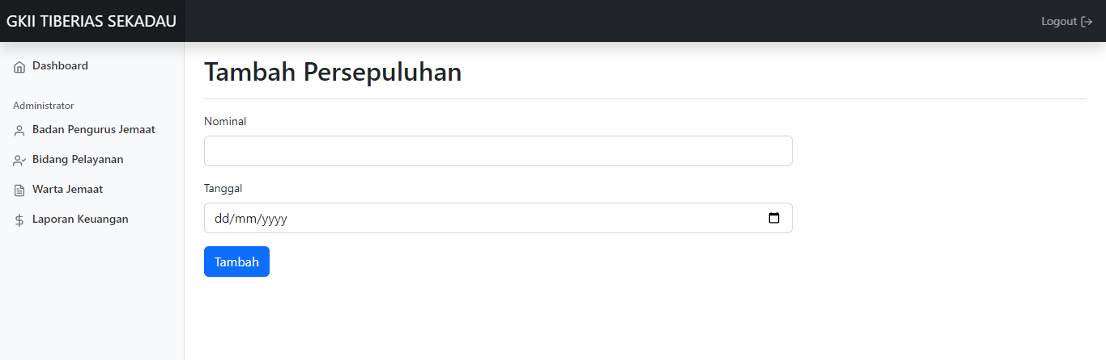

Gambar 4.87 Tambah Data Persepuluhan

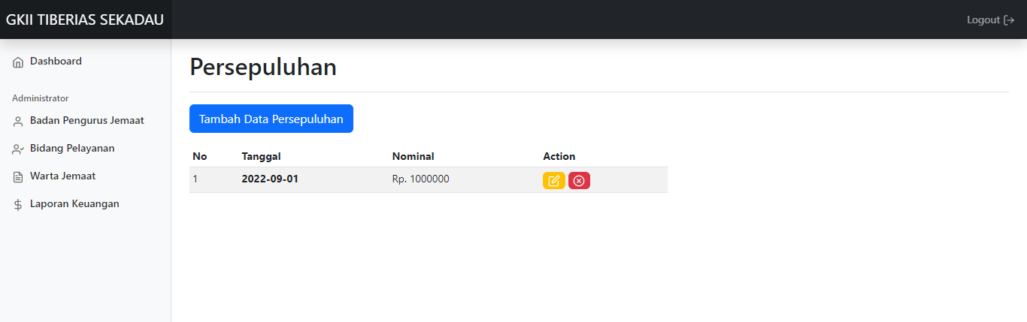

Gambar 4.88 Hasil Setelah Tambah Data Persepuluhan

## *Customer Test Drives Mock-up*

Pengujian pada website sistem informasi GKII Tiberias Sekadau bertujuan untuk menguji website apakah sudah dirancang dan dibangun sesuai dengan yang dibutuhkan. Pada pengujian website sistem informasi GKII Tiberias Sekadau ini, penulis melakukan uji UAT (User Acceptance Test) pada kelompok pengguna (Staf tata usaha, Bpj dan Jemaat).

### Pengujian UAT (*User Acceptance Test*)

*User Acceptance Test* atau (UAT) adalah aktifitas pengujian yang bertujuan untuk mengetahui bahwa *software* yang telah dikembangkan telah dapat diterima atau tidaknya oleh pengguna. Dapat dikatakan, UAT adalah tahapan terakhir dari pengujian *software* dan harus dilakukan. Fokus utama dari UAT adalah memastikan bahwa pengguna merasa nyaman saat menggunakan produk tersebut dan dapat menyelesaikan masalah dari user. Pengujian UAT ini dilakukan dengan mengajukan beberapa pertanyaan terhadap 3 pengguna staf tu, bpj dan jemaat. Hasil *user acceptance test* dinilai dengan 4 kategori, yaitu SB (Sangat Baik), B (Baik), KB (Kurang Baik) dan TB (Tidak Baik). Berikut ini rincian hasilnya.

Tabel 4.1 Hasil Pengujian UAT pada Jemaat

|  |  |  |  |  |  |
| --- | --- | --- | --- | --- | --- |
| **No** | **Pertanyaan** | **Hasil** | | |  |
| **SB** | **B** | **KB** | **TB** |
| 1. | Apakah menu beranda pada *website* Sistem Informasi GKII Tiberias Sekadau dapat berjalan dengan baik? |  | 8 |  |  |
| 2. | Apakah menu sejarah pada *website* Sistem Informasi GKII Tiberias Sekadau dapat berjalan dengan baik? |  | 7 | 1 |  |
| 3. | Apakah menu visi dan misi pada *website* Sistem Informasi GKII Tiberias Sekadau dapat berjalan dengan baik? |  | 5 | 3 |  |
| 4. | Apakah menu badan pengurus jemaat pada *website* Sistem Informasi GKII Tiberias Sekadau dapat berjalan dengan baik? | 3 | 5 |  |  |
| 5. | Apakah menu bidang pelayanan pada *website* Sistem Informasi GKII Tiberias Sekadau dapat berjalan dengan baik? | 8 |  |  |  |
| 6. | Apakah menu warta jemaat pada *website* Sistem Informasi GKII Tiberias Sekadau dapat berjalan dengan baik? | 7 | 1 |  |  |
| 7. | Apakah menu jadwal kebaktian pada *website* Sistem Informasi GKII Tiberias Sekadau dapat berjalan dengan baik? | 1 | 7 |  |  |
| 8. | Apakah menu laporan keuangan pemasukan pada *website* Sistem Informasi GKII Tiberias Sekadau dapat berjalan dengan baik? | 4 | 4 |  |  |
| 9. | Apakah menu data jemaat pada *website* Sistem Informasi GKII Tiberias Sekadau dapat berjalan dengan baik? |  | 4 | 4 |  |
| 10. | Apakah menu galery pada *website* Sistem Informasi GKII Tiberias Sekadau dapat berjalan dengan baik? |  | 5 | 3 |  |
| 11. | Apakah menu kontak pada *website* Sistem Informasi GKII Tiberias Sekadau dapat berjalan dengan baik? | 3 | 5 |  |  |
| 12. | Apakah penyampaian informasi pada *website* Sistem Informasi GKII Tiberias Sekadau dapat diakses dengan mudah? |  | 7 | 1 |  |
| 13. | Apakah *website* Sistem Informasi GKII Tiberias Sekadau memiliki performa yang baik (cepat) saat digunakan? |  | 8 |  |  |
|  | Total | 26 | 64 | 12 |  |

Berdasarkan hasil pengujian UAT pada jemaat yang dapat dilihat pada Tabel 4.1 dapat disimpulkan bahwa tampilan dari *front end website* Sistem Informasi GKII Tiberias Sekadau dapat digunakan dengan baik oleh jemaat.

Tabel 4.2 Hasil Pengujian UAT pada staf tu

|  |  |  |  |  |  |
| --- | --- | --- | --- | --- | --- |
| **No** | **Pertanyaan** | **Hasil** | | | |
| **SB** | **B** | **KB** | **TB** |
| 1. | Apakah halaman *login* pada *website* Sistem Informasi GKII Tiberias Sekadau dapat berjalan dengan baik? |  | **1** |  |  |
| 2. | Apakah fitur kelola badan pengurus jemaat pada halaman *dashboard* *website* Sistem Informasi GKII Tiberias Sekadau dapat berjalan dengan baik? |  | 1 |  |  |
| 3. | Apakah fitur kelola bidang pelayanan pada halaman *dashboard* *website* Sistem Informasi GKII Tiberias Sekadau dapat berjalan dengan baik? |  | 1 |  |  |
| 4. | Apakah fitur kelola warta jemaat pada halaman *dashboard* *website* Sistem Informasi GKII Tiberias Sekadau dapat berjalan dengan baik? | 1 |  |  |  |
| 5. | Apakah fitur kelola jadwal kebaktian pada halaman *dashboard* *website* Sistem Informasi GKII Tiberias Sekadau dapat berjalan dengan baik? |  | 1 |  |  |
| 6. | Apakah fitur kelola pendataan jemaat pada halaman *dashboard* *website* Sistem Informasi GKII Tiberias Sekadau dapat berjalan dengan baik? | 1 |  |  |  |
| 7. | Apakah fitur kelola laporan keuangan pemasukan pada halaman *dashboard* *website* Sistem Informasi GKII Tiberias Sekadau dapat berjalan dengan baik? |  | 1 |  |  |
| 8. | Apakah fitur kelola galery pada halaman *dashboard* *website* Sistem Informasi GKII Tiberias Sekadau dapat berjalan dengan baik? |  |  | 1 |  |
| 9. | Apakah fitur kelola kontak pada halaman *dashboard* *website* Sistem Informasi GKII Tiberias Sekadau dapat berjalan dengan baik? |  | 1 |  |  |
| 10. | Apakah fitur kelola krtik dan saran pada halaman *dashboard* *website* Sistem Informasi GKII Tiberias Sekadau dapat berjalan dengan baik? | 1 |  |  |  |
|  | Total | 3 | 6 | 1 |  |

Berdasarkan hasil pengujian UAT pada staf tu yang dapat dilihat pada Tabel 4.2 dapat disimpulkan bahwa tampilan dari *back end website* Sistem Informasi GKII Tiberias Sekadau dapat digunakan dengan baik oleh staf tu.

Tabel 4.3 Hasil Pengujian UAT pada Bpj

|  |  |  |  |  |  |
| --- | --- | --- | --- | --- | --- |
| **No** | **Pertanyaan** | **Hasil** | | | |
| **SB** | **B** | **KB** | **TB** |
| 1. | Apakah halaman *login* pada *website* Sistem Informasi GKII Tiberias Sekadau dapat berjalan dengan baik? |  | 1 |  |  |
| 2. | Apakah fitur kelola badan pengurus jemaat pada halaman *dashboard* *website* Sistem Informasi GKII Tiberias Sekadau dapat berjalan dengan baik? |  | 1 |  |  |
| 3. | Apakah fitur kelola bidang pelayanan pada halaman *dashboard* *website* Sistem Informasi GKII Tiberias Sekadau dapat berjalan dengan baik? |  | 1 |  |  |
| 4. | Apakah fitur kelola warta jemaat pada halaman *dashboard* *website* Sistem Informasi GKII Tiberias Sekadau dapat berjalan dengan baik? | 1 |  |  |  |
| 5. | Apakah fitur kelola laporan keuangan pemasukan pada halaman *dashboard* *website* Sistem Informasi GKII Tiberias Sekadau dapat berjalan dengan baik? |  | 1 |  |  |
|  | Total | 1 | 4 |  |  |

Berdasarkan hasil pengujian UAT pada BPJ yang dapat dilihat pada Tabel 4.3 dapat disimpulkan bahwa tampilan dari *back end website* Sistem Informasi GKII Tiberias Sekadau dapat digunakan dengan baik oleh BPJ.

# BAB V PENUTUP

## Kesimpulan

Berdasarkan hasil pemaparan yang telah dituangkan penulis pada bab-bab sebelumnya terdapat beberapa poin kesimpulan yang dapat ditarik oleh penulis antara lain sebagai berikut:

Sistem informasi dapat menampilkan informasi dengan baik pada perangkat apa saja karena sistem informasi yang dibangun bersifat *responsive,* yaitu sebuah antarmuka yang dapat beradaptasi dalam media apapun.

Website Sistem Informasi GKII Tiberias Sekadau ini dibangun menggunakan *framework PHP Laravel* dan *framework Css Boostrap.*

Fitur pendataan jemaat juga dapat memudahkan jemaat dalam melakukan pendataan dan tidak perlu lagi menggunakan kertas dengan tulisan tangan.

## Saran

Adapun saran yang dapat membantu dalam pengembangan sistem adalah sebagai berikut:

Penambahan fitur notifikasi bagi jemaat yang bertugas berupa jadwal petugas ibadah, jadwal petugas pelayanan ibadah dan deskripsi tugasnya.

Penambahan fitur pencatatan pokok doa jika ada anggota jemaat yang ingin didoakan.

Penambahan fasilitas pencarian data jemaat bagi petinggi gereja.

Penyajian informasi keuangan yang lebih transparan.

# DAFTAR PUSTAKA

|  |  |
| --- | --- |
| [1] | D. Purnomo, "Model Prototyping Pada Pengembangan Sistem Informasi," *JIMP - Jurnal Informatika Merdeka Pasuruan,* vol. Vol.2 No.2, p. 55, 2017. |
| [2] | M. B. Pakpahan, "Rancang Bangun Sistem Informasi Gereja Misi Injili Indonesia (GMII) FILADELFIA Sidikalang Berbasis Web di Kabupaten Dairi, Sumatera Utara," *Proposal Tugas Akhir,* 2021. |
| [3] | J. N. A. E. W. Hery, "PENGEMBANGAN SISTEM INFORMASI GEREJA BERBASIS WEB UNTUK MENDUKUNG KEGIATAN JEMAAT GEREJA KRISTEN XYZ," *INFORMATION SYSTEM DEVELOPMENT,* vol. VOLUME 6 NO.1 , 2021. |
| [4] | D. S. T. S. Safwat S.R, "RANCANG BANGUN SISTEM INFORMASI UMAT GEREJA KATOLIK GEMBALA YANG BAIK SURABAYA BERBASIS WEB," *Jurnal Sistem Informasi,* vol. Vol 2 No.2, 2013. |
| [5] | I. C. Santi, "RANCANG BANGUN SISTEM INFORMASI GEREJA PADA GEREJA GKI BAHTERA HAYAT HAMADI BERBASIS WEB," *Jurnal Teknologi Informasi ,* vol. Vol. 8 No. 2, 2020. |
| [6] | F. S. E. B. Andalia, "PENGEMBANGAN SISTEM INFORMASI PENGOLAHAN DATA PENCARI KERJA PADA DINAS SOSIAL DAN TENAGA KERJA KOTAPADANG," *Jurnal Ilmiah Komputer dan Informatika(KOMPUTA),* Vols. Vol.4, No. 2,, pp. 93-94, 2015. |
| [7] | W. A. Hendra, "STUDI KOMPARASI MENYIMPAN DAN MENAMPILKAN DATA HISTORI ANTARA DATABASE TERSTRUKTUR MARIADB DAN DATABASE TIDAK TERSTRUKTUR INFLUXDB," *JURNAL TEKNOLOGI TECHNOSCIENTIA,* vol. Vol. 12 No.2, p. 170, 2020. |
| [8] | I. Y. Chandra, "Analisis Performansi Antara Apache & Nginx Web Server dalam Menangani Client Request," *JURNAL SISTEM DAN INFORMASI (JSI),* vol. Vol 14 No.1, p. 49, 2019. |
| [9] | D. Lavarino and W. Yustanti, "RANCANG BANGUN E – VOTING BERBASIS WEBSITE DI UNIVERSITAS NEGERI SURABAYA," *Jurnal Manajemen Informatika,* vol. Vol 6 No.1, p. 74, 2016. |
| [10] | B. Muslim, "SISTEM INFORMASI PERATURAN DAERAH (PERDA) KOTA PAGAR ALAM BERBASIS WEB," *Jurnal Ilmiah Betrik,* Vols. Vol. 07, No.01, p. 41, 2016. |
| [11] | D. M. Andi Iwan Nurhidayat, "RANCANG BANGUN APLIKASI HELPDESK (A-DESK) BERBASIS WEB MENGGUNAKAN FRAMEWORK LARAVEL (STUDI KASUS DI PDAM SURYA SEMBADA KOTA SURABAYA)," *Jurnal Manajemen Informatika,* vol. Vol 8 No.02, p. 76, 2018. |
| [12] | E. S. Honggara, "Website Gereja dengan Framework Laravel," *JOURNAL OF INFORMATION SYSTEM, GRAPHICS, HOSPITALITY AND TECHNOLOGY,* p. 31, 2020. |

**LAMPIRAN**